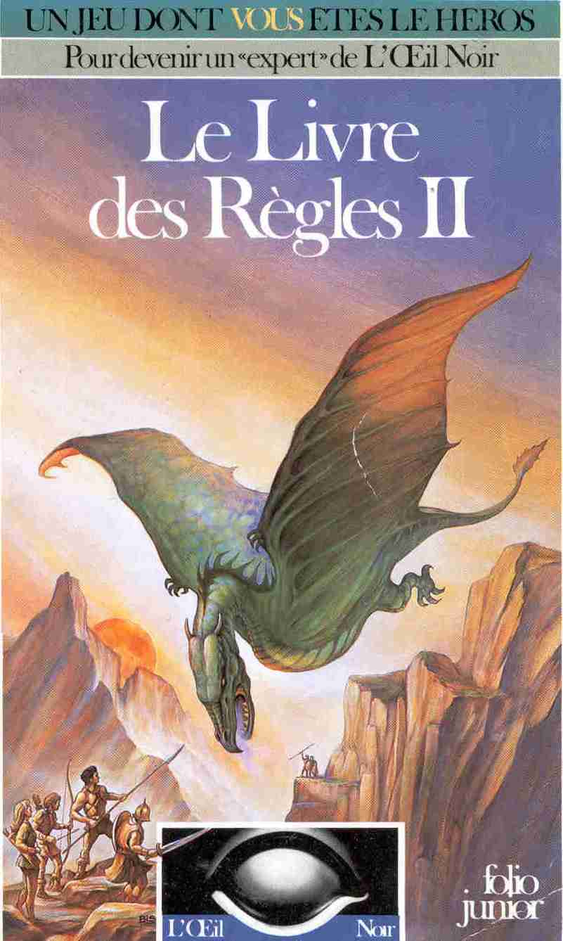

------------------------------
Extension au Jeu d’Aventure
------------------------------

Le Livre des Règles II

Werner Fuchs

Le Livre des Règles II

Traduit de l’allemand
par Erica Ménard

Illustrations de Jochen Fortmann

Gallimard

Sommaire

L’œil Noir 11

Abréviations 13

Indications générales 15

Première partie
Les nouveaux héros 17
Le Druide 18
L'Elfe des Bois 22
Le Cavalier 25
Le Prêtre 28
Les Dieux et leurs Prêtres 32

Deuxième partie
Les Aptitudes des héros 40
Habileté physique 50
La science 59
La sociabilité 68
La survie 79

Troisième partie
La Magie 88
La réceptivité à la magie 88
Douze nouvelles formules magiques 93
La magie des Druides 104
Formules magiques pour l'Elfe des Bois 109
Les prodiges des Prêtres 113

Quatrième partie
Système de progression et Endurance 132
Progression tactique 133
Progression stratégique 138

Cinquième partie
Règles de combats complémentaires 141
Règles complémentaires du combat rapproché 142
Règles complémentaires du combat éloigné 164
Combat à mains nues 167
Infection des Blessures : La fièvre 172
Armes et boucliers 174

Sixième partie
Nouveaux accessoires magiques, poisons,
maladies, plantes médicinales 179
Sept nouveaux objets magiques 179
Poisons 181
Maladies 186
Plantes médicinales 189

L’œil Noir

L’ŒIL NOIR est une série d'aventures de la collection LE LIVRE DONT VOUS ÊTES LE HÉROS. L’ŒIL NOIR est un ensemble de jeux de rôle dont les règles ont été établies par des experts.
Le joueur choisit, à son gré, le rôle qu'il veut y tenir : Maître de jeu guidant les héros dans le dédale de chaque aventure, ou héros de l'aventure. Si vous désirez être un héros, vous aurez le choix (si les dés vous sont favorables) entre le simple Aventurier, le Guerrier, le Nain, l'Elfe ou le Magicien.
Chacun de ces rôles vous permettra de développer, d'aventure en aventure, toutes vos qualités et même d'en acquérir de nouvelles à mesure que votre expérience grandira.
Pour les débutants, la connaissance du coffret d'Initiation au jeu d'Aventure est indispensable. Ce coffret contient le Livre des Règles et le Livre des Aventures qui mettent à la portée de tous le système des règles de base du jeu de groupe ou du jeu en solitaire de l'œil Noir.
Quand vous aurez acquis une certaine expérience, que vous aurez atteint par exemple le Niveau 5, alors le coffret de l'Extension au jeu d'Aventure vous permettra d'introduire dans le jeu de nombreuses règles complémentaires et même de créer de nouveaux types de héros.
Le Niveau des joueurs est toujours indiqué sur la page de titre de chaque volume, en même temps que le nombre optimum de joueurs nécessaires au développement de l'aventure.
L'Extension au jeu d'Aventure contient, outre le Livre des Règles n° 2, un guide complet et une carte en couleurs de l'Aventurie.
Comme toujours, le Maître est libre d'utiliser ou non ces règles complémentaires qui sont expliquées à la fin de chaque volume des aventures où elles interviennent. On peut très bien jouer des aventures de base avec certaines règles complémentaires. Le Maître devra alors trouver - ou, pourquoi pas, inventer - les valeurs qui s'y rapportent. On peut, tout aussi bien, jouer des aventures complexes en enlevant les valeurs qui se rapportent aux nouvelles règles et en appliquant uniquement les règles de base.
Indépendamment de ces deux coffrets de l'initiation et de l'Extension au jeu d'Aventure, vous avez à votre disposition le coffret des Accessoires du Maître dont les cent vingt figurines, les formulaires et les éléments de construction, sans compter les dés, bien sûr, vous permettent de matérialiser les personnages, héros ou monstres, amis ou ennemis, et de les faire évoluer sur le terrain, à l'aide des plans que vous trouverez dans chaque volume.
Que vous ayez choisi d'être un Maître de jeu qui guide les joueurs ou un simple héros qui vit les aventures, toutes les combinaisons sont possibles. Une seule règle doit vous guider : le plaisir du jeu.
Maître ou héros, débutant ou expérimenté, bienvenue en Aventurie, le monde de l’œil Noir. Et que les dés vous soient favorables !

Abréviations

Les héros
A Aventurier G Guerrier
C Cavalier M Magicien
D Druide N Nain
E Elfe P Prêtre
EB Elfe des Bois

AD Adresse IN Intelligence
CH Charisme KA Karma
CO Courage PA Points Astraux
EA Energie Astrale PAV Points d'Aventure
EN Endurance PM Points de Mouvement
EV Energie Vitale PV Points de Vie
FO Force physique VI Vitesse

Le Combat

AS Assaut (2 secondes) Do Dos
AT Valeur d'Attaque Fa Face
AT +2 Valeur d'Attaque PI Points d'Impact
augmentée de 2 points PR Valeur de Protection
ATr Bonne Attaque PRD Valeur de Parade
BL Points de Blessure PRD - 2 Valeur de Parade
CM Classe de Monstre diminuée de 2 points
Co Côté PRDr Bonne Parade

Les Dieux
BO Boron (Mort) PS Praïos (Soleil)
FI Fiurn (Hiver) RA Raïa (Illusion)
GR Guérimm (Feu) RO Rondra (Guerre)
HE Hésinde (Magie) TR Travia (Hospitalité)
PE Pérex (Voleurs) TS Tsa (Jeunesse)
PN Péraine (Médecine) TY Thylos (Eau)

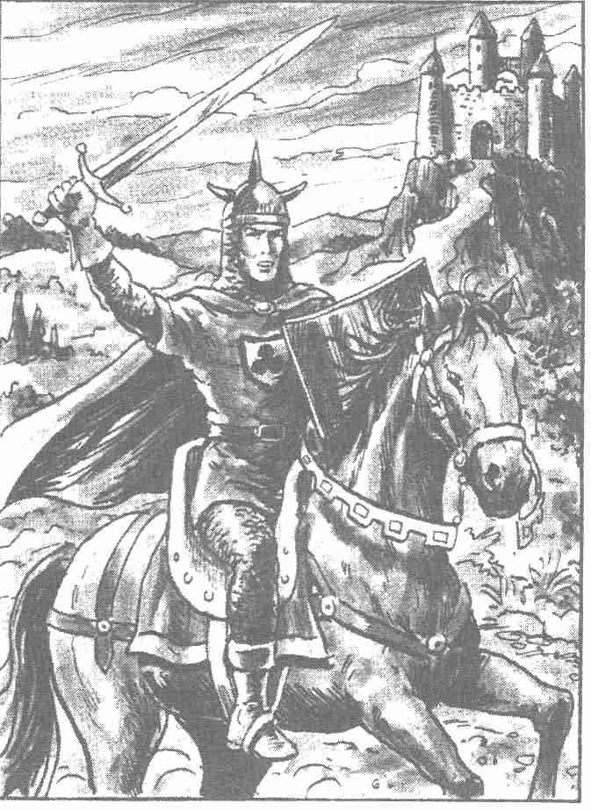

Indications générales

Ces indications générales sont d'une grande utilité pour l'utilisation du Livre des Règles n°2 de l'œil Noir.

Durée

Notre unité de temps, en Aventurie, est le jeu. Toutes nos mesures sont donc données dans cette unité.
1 assaut = 2 secondes de jeu.
1 tour de jeu = 5 minutes de jeu.
1 jour = 24 heures de jeu.
Nous ne mentionnerons donc le temps réel que pour des actions précises dans lesquelles la durée a une importance. Par exemple, si un Prêtre doit prier son dieu pendant 3 assauts pour que le prodige invoqué puisse s'accomplir, cela signifie que le Prêtre doit effectivement prier pendant 6 secondes.

Les dés

Le dé à 20 faces (D20) sert habituellement à déterminer des qualités selon le premier Livre des Règles. Mais il peut également servir à déterminer des pourcentages de chances, par tranches de 5 %.
Ainsi, le 1 signifie 5 % ; le 10, 50 % ; le 20, 100 %. Donc, si nous disons que quelqu'un a 15 % de chances de réussite, il aura gagné si son lancer de dé lui fait sortir le 1, le 2 ou le 3. Et s'il a 80 % de chances, il devra sortir un chiffre de 1 à 16.
Par ailleurs, on peut aussi trouver certaines valeurs exprimées en D/2 (D sur 2). Cela signifie qu'il faut diviser par 2 le résultat d'un lancer du dé à 6 faces (D6 ou D). Ainsi 1 ou 2 = 1 ; 3 ou 4 = 2 ; 5 ou 6 = 3.

Première partie

Les nouveaux héros

Dans les jeux de rôle de l'œil Noir régis par les règles du coffret de l'Initiation au jeu d'Aventure chaque héros avait alors la possibilité de vivre ses aventures en incarnant un des cinq types de héros. Mais, bien entendu, l'évolution de certains types était assez limitée. Nombre d'Aventuriers sont devenus des Guerriers de haut Niveau et ils aspirent à changer de peau. C'est pourquoi nous leur offrons maintenant cinq nouveaux types de héros !
Types de héros Evolution Conditions

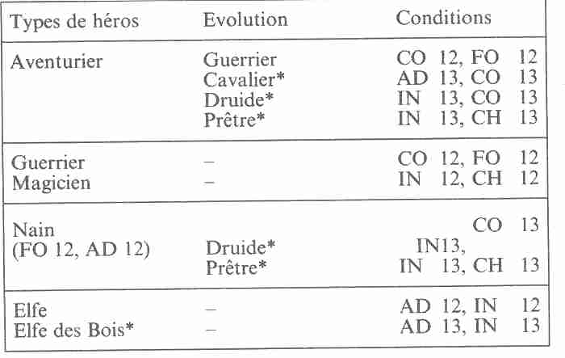
*Nouveau héros

Dans ce Livre des Règles n° 2 les nouveaux héros vont vous permettre une multitude de combinaisons nouvelles. Ces possibilités sont surtout importantes pour les Aventuriers qui voient désormais trois nouvelles carrières à leur portée pour peu, bien sûr, qu'ils aient atteint un développement suffisant.

Le Druide

L'origine des Druides n'est pas connue avec certitude. Certaines sources font état de personnes, organisées en un groupe extrêmement puissant et fermé, qui auraient trouvé une magie secrète faite de formules et de rites inconnus.
On sait cependant que les Druides sont des humains, hommes ou femmes, qui, après avoir approfondi l'étude des forces magiques de la terre, peuvent dominer les forces de l'ombre et les puissances les plus secrètes de l'Aventurie. N'importe quel habitant de l'Aventurie ayant déjà rencontré un Druide, pourra vous confirmer que ces inquiétants personnages dégagent un malaise et provoquent un sentiment d'insécurité chez tous ceux qui ne sont pas très sûrs de leur force. On parle même à leur propos d'une aura de danger pour ceux qui les approchent. Par ailleurs, des rumeurs circulent faisant état de rites maléfiques, voire de sacrifices humains. Cela ne contribue pas, on s'en doute, à faire aimer les Druides. Certaines légendes d'Aventurie évoquent pourtant bien des faits héroïques accomplis par certains Druides contre la misère et la corruption, mais ce n'est guère suffisant pour leur donner un aspect engageant. La défiance qu'ils provoquent vient surtout du fait que nul ne connaît leur science. Nul écrit à ce propos. Aucun non-initié ne peut y accéder. D'ailleurs, le Druide s'engage à ne jamais révéler sa science et à ne jamais écrire ce qu'on lui enseigne. Il ne peut transmettre les leçons qu'il a apprises par cœur qu'à un autre Druide. Et nul secret n'est mieux gardé, pas même chez le plus secret des Magiciens. On ne sait guère pourquoi les Druides prennent part aux aventures. Il ne semble pas que ce soit l'appât du gain qui motive leurs actions. En effet, l'or et les pierres précieuses qui jouent un rôle si important dans les relations humaines n'ont pas pour eux la moindre valeur. Cependant, nous ne vous conseillons pas d'essayer de vous approprier le butin d'un Druide. D'horribles bruits circulent sur le sort qui aurait été réservé à ceux qui ont tenté de le faire.
Par ailleurs, il ne semble pas non plus que ce soit la soif de connaissance qui justifie leur participation aux aventures. Par exemple, les Magiciens, passent leur temps à courir après les vieux grimoires pour profiter de toutes les formules magiques répertoriées de par le monde. Par contre, les Druides semblent mépriser complètement de telles acquisitions. Certains prétendent que les Druides participent aux aventures dans le seul but de livrer des combats rituels et de renouveler leurs forces en versant le sang des vaincus. Les autorités constituées mettent bien entendu en doute de telles suppositions. Mais elles n'en sont pas moins très répandues dans la population. Les Druides, quant à eux, ils restent muets comme toujours.

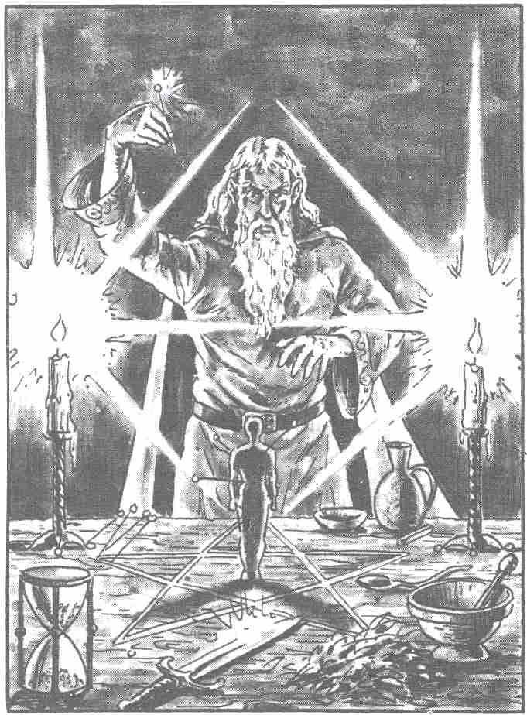

Règles concernant le Druide
Il est très rare que l'on naisse Druide. En général, ce sera plutôt un Aventurier ou un Nain qui se sentira attirer par la condition de Druide, il évoluera donc dans ce sens. Les qualités requises pour une telle évolution sont une valeur élevée de Courage et d'Intelligence (minimum 13 pour chacune d'elles), valeur qui peut se trouver à la naissance d'un héros ou bien au cours de la vie d'un Aventurier ou d'un Nain. Le futur Druide doit trouver un initiateur qui accepte de le former. Les sortilèges qui lui seront enseignés dépendent de cet initiateur, c'est à
dire du Maître du jeu ou du joueur qui assurerait ce rôle. Pour préserver le mystère propre à chaque Druide, nous conseillons au Maître et à l'élève de ne pas révéler aux autres joueurs les rites et les formules magiques. Les joueurs verront nécessairement les tours de magie du Druide, sans comprendre l'exacte signification d'une formule ou d'un rite.
Le Druide est quelque peu handicapé par la limitation à 10 de sa valeur de Charisme. L'Aventurier ou le Nain, disposant d'une valeur de Charisme supérieure à 10, perdront l'excédant lors de leur consécration. La raison de cette restriction se trouve, d'une part, dans la réputation douteuse des Druides et, d'autre part, dans leur comportement qui n'attire pas la sympathie. Toutes les valeurs des Aptitudes aux relations humaines se trouvent diminuées de 50 % par cette limitation, ce qui sera surtout fâcheux pour les relations commerciales, tel le marchandage pour l'achat d'armes ou d'équipements.
Au cours des aventures, les Druides se trouvent dans une situation ambiguë dans l'usage des armes. En effet, ils ne refusent pas par principe l'emploi des armes, comme le font par exemple les Magiciens, mais leurs pouvoirs spéciaux leur interdisent l'utilisation du fer pour les armes ou les armures. Ils sont donc constamment réduits à se servir d'armes inhabituelles, telles que boomerangs ou frondes. Un des éléments les plus importants de l'équipement du Druide est son poignard d'obsidienne, où sont concentrés ses pouvoirs magiques, et qui est comparable à la baguette magique du Magicien. Comme le Magicien, le Druide dispose de points Astraux qu'il reçoit en même temps que son poignard d'obsidienne lors de son entrée dans la communauté druidique. Au début de sa carrière, ces points sont au nombre de 20. Comme le Magicien, il décide, lors de son passage à un Niveau supérieur, s'il préfère augmenter son Energie Vitale ou son Energie Astrale. Il jette 1 D et ajoute le nombre des points obtenus à la qualité choisie. Le Maître peut également autoriser le candidat à augmenter ses points d'Energie Astrale en participant à une cérémonie de sacrifice druidique : il jette alors 2 D et ajoute les points acquis à ses points initiaux. Ces cérémonies sont relativement dangereuses, le candidat peut perdre des points d'Energie Astrale ou même y laisser sa vie. Les rites de sacrifice devraient être rares et ne jamais dépasser la durée d'une seule aventure.

Le Druide en résumé
Conditions: Courage 13, Intelligence 13 minimum
Avantages : dons magiques
Restrictions : valeur de Charisme limitée à 10. Ne peut employer des armes ou armures en fer. Aptitudes aux relations humaines limitées à 10
Energie Vitale : 30*
Energie Astrale : 20
*Les Aventuriers ou les Nains conservent leur Energie Vitale après la consécration.

L'Elfe des Bois

Depuis quelques dizaines d'années, les milieux scientifiques notent une évolution surprenante dans le monde des Elfes. On signale de plus en plus fréquemment un changement notable dans le comportement des Elfes des Bois. Ceux-ci, jusqu'ici bien connus pour leur extrême timidité vis-à-vis des humains, auraient maintenant tendance à quitter leur pays, situé au nord des Monts de la Salamandre, pour se rapprocher des contrées habitées. On parle même d'unions entre des Elfes ordinaires et des Elfes des Bois, dont certains auraient été admis dans les communautés forestières en raison de leurs origines mixtes. L'étonnement est d'autant plus grand que les deux groupes ont toujours été considérés comme des ennemis irréductibles. Avec l'ironie qui leur est propre, les Elfes eux-mêmes qualifient ceci d'exagérations humaines et se refusent à tout commentaire.
Les deux types d'Elfes sont physiquement assez semblables, les cousins des bois étant seulement un peu plus grands que ceux que nous connaissons. Leur comportement et leur mentalité sont comparables,
avec toutefois un léger mal du pays et une aversion prononcée pour la mer chez le groupe venant des bois. Ces sentiments s'expliquent aisément par le fait que cette population est restée sédentaire pendant des siècles.
La différence essentielle entre les deux groupes d'Elfes réside dans l'exercice de la magie. Alors que les Elfes d'Aventurie utilisent les sortilèges connus de tous les Magiciens, leurs amis des bois ont développé la magie de la communication et celle de la nature, en négligeant totalement les formules de magie traditionnelles. Cette particularité a provoqué une certaine effervescence dans le milieu des Magiciens d'Aventurie, car les domaines de la magie de la communication et de la nature ont toujours été réservés aux créatures extra-humaines. Les Elfes des Bois ne se montrent nullement disposés à instruire quiconque de leurs pratiques secrètes.
Tout comme leurs cousins, les Elfes des Bois préfèrent les armes peu bruyantes et rapides, telles que l'épée, le poignard et, par-dessus tout, le grand arc. Ils manifestent un mépris total pour les armements dits modernes comme l'arbalète.

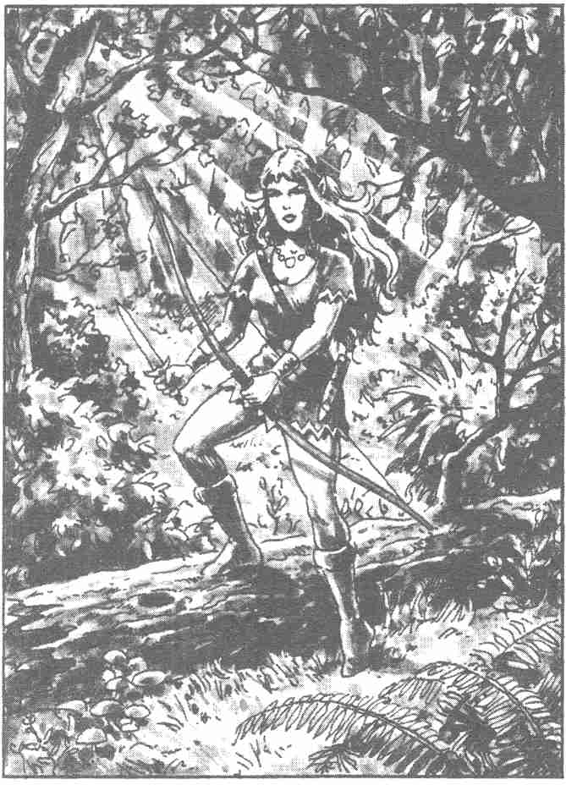

Règles concernant les Elfes des Bois
On naît Elfe des Bois, on ne peut le devenir. C'est son Energie Astrale qui permet à l'Elfe des Bois d'exercer sa magie particulière. Dès sa naissance il reçoit 25 points d'Energie Vitale et 30 points d'Energie Astrale. Comme tous les héros aux pouvoirs magiques, il doit choisir d'augmenter sa valeur d'Energie Vitale ou d'augmenter sa Valeur d'Energie Astrale, lorsqu'il atteint un Niveau supérieur. Son choix accompli, il jette un D6 et ajoute le nombre des points obtenus à sa valeur précédente.
Les Elfes des Bois comme les Elfes d'Aventurie utilisent toutes les armes et protections disponibles, à l'exception des armures de chevalier et des armes à deux mains.

L'Elfe des Bois en résumé
Conditions : Courage et Intelligence : minimum 13
Avantages : dons magiques
Restrictions : pas d'armure de chevalier, pas d'armes à deux mains
Energie Vitale : 25
Energie Astrale : 30

Le Cavalier

La vie est dure en Aventurie. A la campagne ou à la ville, la plupart des habitants vivent plutôt mal du travail de leurs mains. Plus d'un jeune homme est découragé par la perspective de passer sa vie dans cette grisaille quotidienne et il cherche à s'en évader. Certains préfèrent vivre d'astuces et d'expédients plutôt que d'exercer un travail honnête. On en trouve des exemples à toutes les époques passées et on peut parier qu'on en trouvera encore un bon nombre dans les temps à venir. Certains d'entre eux se constituent en groupes et connaissent une certaine aisance. Nous désignons ce genre d'individu sous le nom de Cavalier. L'insolence et l'absence de préjugés qui caractérisent les membres de cette confrérie provoquent une méfiance justifiée de la part des populations sédentaires. Intrépide, souvent effronté, jouissant d'une vie de hasard, le Cavalier peut cependant acquérir une certaine renommée en tant que guérisseur ou conteur de légendes. Pourtant, ces personnages socialement à part, sont volontiers acceptés par les héros d'Aventurie qui sont souvent très heureux de pouvoir faire appel à eux dans des situations périlleuses. La manière de vivre du Cavalier développe à la fois la vivacité de son esprit et l'agilité de ses doigts ; elle accroît sa soif d'apprendre et son habileté en toutes choses. Le Cavalier se rend donc volontiers au temple d'Hésinde, la déesse de l'érudition, on l'y rencontre bien plus souvent que les autres héros d'Aventurie, à l'exception des Prêtres de cette déesse bien entendu. Il en résulte que ces vauriens sont parmi les guérisseurs les plus efficaces et les savants les plus experts. Voilà bien des raisons d'emmener un Cavalier dans les expéditions dangereuses...

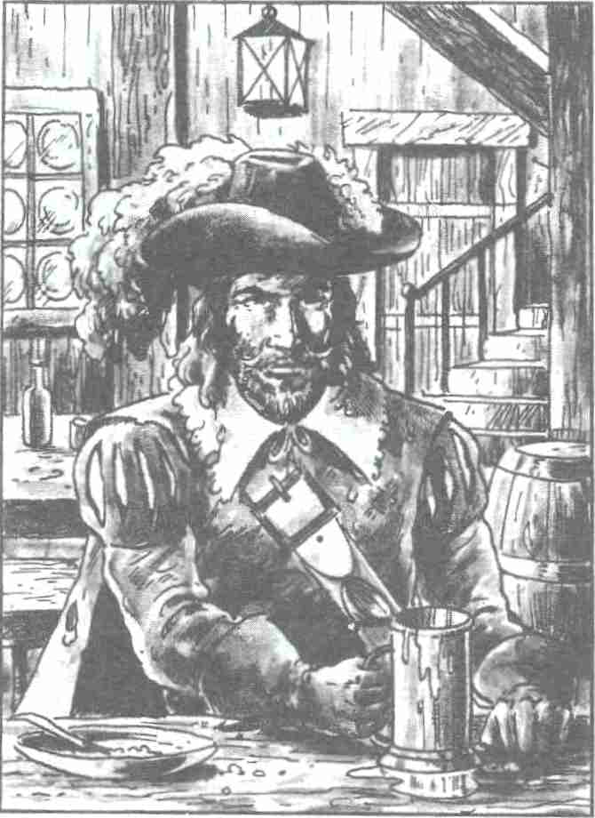

Règles concernant le Cavalier
Un Aventurier qui désire devenir Cavalier doit disposer d'une valeur d'Adresse et de Courage de 13, au moins.
Il est extrêmement rare de naître Cavalier. Le Cavalier doit renoncer aux armes et protections spécifiques aux Guerriers mais il peut utiliser toutes les autres armes et équipements.
Sa facilité à apprendre permet au Cavalier de gravir facilement tous les degrés mentionnés dans les tableaux d'Aptitude au moindre prix. Si le Maître ne désire pas utiliser les Aptitudes nouvelles, il peut consentir au Cavalier 1 point supplémentaire pour deux qualités ou 2 points supplémentaires pour une qualité. Précisez toutefois, dès le début, que ces points seront perdus si on adopte par la suite le système des Aptitudes. En effet, il s'agit simplement de compenser l'absence des avantages qui lui auraient été accordés en employant ces tableaux. On ne peut donc profiter des deux possibilités à la fois.

Le Cavalier en résumé
Conditions : Courage et Adresse minimum 13
Avantages : grande facilité à franchir les différents degrés d'Aptitude et à augmenter les points de qualité
Restrictions : interdiction d'utiliser les armures de chevalier et les armes à deux mains
Energie Vitale : 30*
*A la création du héros. Si c'est un héros qui existe déjà, il garde son EV.

Le Prêtre

On ne peut pas séparer l'existence de l'Aventurie de celle des Dieux (au nombre de douze) puisqu'ils conditionnent toute l'histoire du continent aventurien. Les influences des forces naturelles et cosmiques ont une action directe sur la vie des héros. Il n'est donc pas étonnant que des religions soient nées et que des Prêtres soient apparus pour les servir et les honorer. Les Dieux d'Aventurie les plus reconnus sont les douze dieux dont nous parlions, bien qu'on puisse ici ou là en trouver d'autres et que, par ailleurs, vous puissiez aussi avoir entendu parler du Dieu sans Nom. Nous vous donnons plus loin leurs caractéristiques. Mais voyons d'abord les Prêtres. L'Aventurie a une particularité. Les adeptes des dieux se mêlent volontiers aux héros et peuvent être partie prenante de leurs aventures. Ces Prêtres et Moines itinérants ne forment pourtant qu'une minorité des religieux qui vivent en général dans les temples ou au sein de leur communauté, où ils dirigent les rites du sacrifice et les prières. Un certain nombre de Prêtres, attachés à des divinités particulières, effectuent un service tout à fait surprenant, justifié par les caractéristiques de divinité. C'est ainsi que les Prêtres de la déesse de la guerre, Rondra, prennent part aux batailles, l'épée à la main. Les Prêtres de Hésinde, déesse de la magie, cherchent en toute occasion à s'approprier des objets magiques.
Mais, quelle que soit la raison qui amène un Prêtre à abandonner son temple ou sa communauté pour se lancer sur les routes, ses compagnons de voyage seront heureux de le compter parmi leurs amis, car le saint homme est capable de faire des miracles qui n'ont rien 'à envier à ceux des Druides et des Magiciens. Seule la disgrâce éventuelle de son maître spirituel peut anéantir les dons magiques du disciple. Certains Nains ou Guerriers pourraient être incommodés par le prosélytisme des Prêtres mais, malgré cela, un Prêtre est toujours une recrue intéressante pour un groupe de héros.

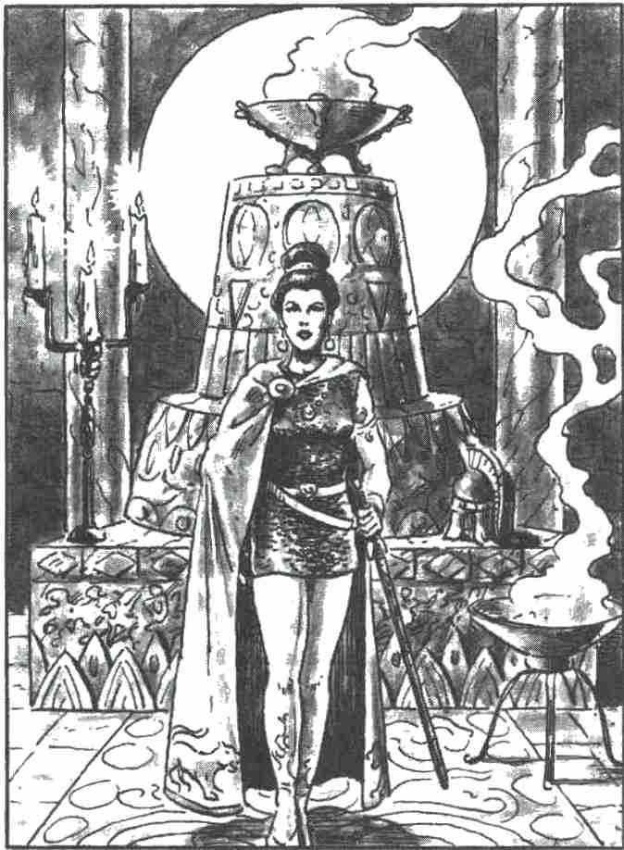

Règles concernant le Prêtre
Les Prêtres sont des humains qui se consacrent au service d'une divinité. Les Nains, eux aussi, ont la possibilité de devenir Prêtres. Le choix du dieu auquel ils désirent se vouer est cependant soumis à des règles très strictes. Guérimm, le dieu des Nains, exige un lancer de D20 avec un résultat de 19 ou 20 pour permettre que son serviteur change d'obédience. (Le héros ne peut lancer le dé qu'une seule fois.) Toutefois, si le Nain réussit, il ne pourra choisir ni Thylos, ni Raïa, ces dieux ayant quelques sujets de discorde entre eux. Les Elfes ont leurs propres
divinités et, même s'ils se convertissent à une autre religion, ils ne pourront accéder à la prêtrise. Un minimum de 13 points d'Intelligence et de Charisme est exigé pour être accepté au service d'un dieu. La consécration leur assure 15 points de Karma, comparables aux points d'Energie Astrale des héros ayant des pouvoirs magiques. Mais ces points ne sont utilisables que pour des sortilèges divins.
Accomplir des prodiges relève d'une tout autre technique que l'exercice de la magie. Le miracle, en effet, ne provient pas de la force du Prêtre, mais de celle de son dieu. Il convient donc de s'adresser à lui au moyen d'une prière particulière pour lui demander de laisser le prodige s'accomplir. L'énergie que le Prêtre dépense pour cette prière n'est pas précisée, elle dépend de l'importance du prodige demandé et du prestige dont jouit le Prêtre auprès de sa divinité, dont la décision sera imprévisible. Les chances de succès des divers miracles sont énumérées dans le chapitre qui leur est consacré.
Tout comme le Magicien accédant à un Niveau supérieur doit choisir d'augmenter son Energie Vitale et d'augmenter son Energie Astrale, le Prêtre, lui aussi, choisit entre celle de son Energie Vitale et celle de son
Karma. Le choix effectué, il jette un D6 et ajoute le nombre des points obtenus à la valeur concernée.
Au début du jeu, les Prêtres ne disposent que d'une valeur réduite de Karma, ils doivent donc augmenter de façon continue cette réserve de grâce divine. Il leur faut pour cela faire des conversions, c'est à dire trouver des disciples d'autres religions. L'Aptitude à convertir est l'une de celles dont vous trouverez les valeurs au chapitre qui leur est consacré. Même si vous n'utilisez pas le système en question, il vous faudra considérer le Karma comme une qualité de valeur 5, valeur qui augmente de 1 point chaque fois que le Prêtre accède à un Niveau supérieur. Une conversion réussie apporte au Prêtre un certain nombre de points (voir tableau). Si un miracle exige un nombre de points de Karma supérieur à celui dont dispose le Prêtre, celui-ci perd tout si sa tentative de convaincre sa divinité est vaine. Les points de Karma gagnés par une conversion (quel que soit le système choisi) s'ajoutent aux points déjà disponibles, seulement pour la durée de l'aventure en cours. Pour une nouvelle aventure le Prêtre ne dispose que de sa valeur habituelle. La nécessité de convertir pousse les Prêtres à empêcher d'autres héros de tuer leurs adversaires. Les communautés de croyants d'Aventurie ont le droit d'imposer à leurs Prêtres des tâches qu'ils doivent accomplir sous peine de perdre la bienveillance de leur dieu. Ce handicap est cependant compensé par la faculté de faire des miracles. Si le Prêtre ne remplit pas les obligations exigées par les fidèles, il perd immédiatement tous ses points de Karma pour le reste de l'aventure en cours. Par ailleurs, les Prêtres doivent honorer et protéger les animaux symboliques de leur divinité.

Le Prêtre en résumé
Conditions : Intelligence et Charisme 13 minimum
Avantages : peut faire des miracles
Restrictions : ne peut utiliser les armures de chevaliers, ni les armes à deux mains ; doit remplir des tâches imposées
Energie Vitale : garde l'Energie Vitale préalablement acquise
Karma: 15

Les Dieux et leurs Prêtres

Nous vous présentons maintenant les Dieux d'Aventurie et leurs Prêtres. Cette description, assez sommaire, laisse au Maître la possibilité de façonner à son idée les communautés participant à l'aventure. N'oubliez pas que les Dieux forment un ensemble et que, malgré certaines dissensions occasionnelles, ils collaborent dans les circonstances graves. Ceci est valable également pour leurs adeptes.

Praïos, dieu du soleil et de la loi

Praïos est, comme il se doit pour le dieu du soleil, le maître des dieux d'Aventurie. Sa fête est fixée au solstice d'été. Sa religion est très hiérarchisée et dominée par un seul Grand Prêtre, le Messager de la Lumière. Fixé d'abord à Bosparan, il réside à Gareth depuis la chute de la cité. On reconnaît facilement les Prêtres de Praïos à leurs vêtements rouges et à leur comportement dominateur. Praïos considère la magie comme une hérésie qui rabaisse les dieux au rang des humains, il interdit donc catégoriquement à ses Prêtres l'exercice de la magie. La Communauté de la Lumière, autrement dit, l'église de Praïos, s'oppose à l'utilisation de la magie sous toutes ses formes. Dans les situations désespérées un Prêtre de Praïos consentira peut-être à collaborer avec un Druide, un Magicien ou un Elfe. Les Prêtres de Praïos sont les faiseurs de miracles les plus puissants d'Aventurie, ils ont également la réputation de faire preuve d'un orgueil démesuré afin d'impressionner leurs concitoyens à l'occasion, par exemple, d'une manifestation de la colère divine de Praïos dont les foudres tombent alors avec fracas. Les Prêtres, malgré leur puissance, sont soumis à de sévères obligations : ils ne doivent pas se cacher, ni obéir à une autre autorité que leur dieu. Concrètement, même dans les situations les plus périlleuses, ils ne peuvent se soumettre aux injonctions de quiconque. Par ailleurs, ils ont pour devoir absolu de toujours dire la vérité.

Rondra, déesse des tempêtes et de la guerre

L'Ordre de l'Epée, qui rassemble les adeptes de la déesse de la guerre, fait penser à un ordre de chevalerie plutôt qu'à une communauté religieuse. La propagation de la foi par le feu et par l'épée plaît à la déesse et ses Prêtres s'y emploient avec ardeur. Leurs temples sont installés dans des forteresses et ils sont administrés par des laïcs et des domestiques, alors que les Prêtres et moines soldats consacrés parcourent le pays et se livrent à des combats sanglants à la gloire de la déesse. Rondra affectionne les offrandes d'armes et de sang et les cérémonies qui se rattachent à son culte ont en général lieu avant ou après une bataille. La célébration de ces fêtes varie d'un temple à l'autre, elle a lieu pour commémorer de grandes victoires sur le champ de bataille. Comme on peut s'y attendre, les fidèles de Rondra sont vêtus de cottes de mailles et ils ont pour obligation de ne jamais se soustraire à un défi. Les miracles de Rondra se situent exclusivement dans le domaine de la tempête et des armes.

Thylos, dieu de l'eau, de l'air et de la navigation

Les Prêtres de Thylos, vêtus d'habits bleu-vert, se rencontrent, sur toutes les côtes en Aventurie, près des rivières et dans les oasis. Les miracles liés à ce culte ne peuvent servir dans les batailles, mais ils sont utiles à la survie et aux voyages sur l'eau. Thylos apprécie beaucoup les offrandes de poissons et de fruits de mer le long des côtes, ou encore quelques gouttes d'eau ou des fruits dans les contrées désertiques. Les obligations des Prêtres de ce dieu découlent de son antagonisme avec le dieu du feu : ils doivent se tenir éloignés du feu, ils ne peuvent ni allumer ni transporter du feu, ni se servir de lanternes ou de torches et, la nuit, ils doivent rester à l'écart des feux de camp.

Travia, déesse du foyer et de l'hospitalité

Les Prêtres de Travia portent de larges vêtements jaune orangé. Ils ne prennent aucune part aux aventures et ne peuvent donc être des héros. Leurs temples, en revanche, offrent l'hospitalité aux fuyards dans la mesure où ceux-ci n'en profitent pas indûment. Ils peuvent ainsi sauver la vie d'un héros poursuivi par ses ennemis, mais ils empêchent également de saisir un malfaiteur réfugié chez eux.

Boron, dieu de la mort et du sommeil

Personne n'aime penser à la mort, c'est pourquoi les prêtres de Boron vêtus de noir, ne sont pas des hôtes recherchés dans les villes et les villages d’Aventurie. Et pourtant, les campagnes de conversion de Rondra font bien plus de victimes que les cérémonies des Prêtres de Boron, qui mettent surtout l’accent sur le sommeil ou l'oubli, second attribut de leur dieu. Les enterrements des fidèles des Dieux s'effectuent toujours selon les rites de Boron et les villes où son culte n'est pas admis mettent néanmoins à la disposition des adeptes de larges secteurs hors les murs pour célébrer les funérailles. Les miracles des Prêtres de Boron ne jouent pas sur la mort, mais sur le sommeil, les hallucinations et sur l'oubli. Ces Prêtres sont astreints au silence. Ils ne peuvent parler qu'une seule fois par tour de jeu et ne dire qu'une seule phrase. Cette restriction est valable pour chaque tour et il n'est pas possible de garder des phrases en réserve.

Hésinde, déesse de la magie et de l'érudition

Si les écoles de sorcellerie ne sont accessibles qu'aux Magiciens débutants ou confirmés, les temples de Hésinde pourraient être considérés comme des cours de Magie ouverts à tous. Les Prêtres, vêtus de vert et de jaune, y gèrent des trésors de savoir et de sorcellerie. Hésinde considère tous les objets magiques existant en Aventurie comme sa propriété. Elle accepte de les prêter aux simples mortels, mais elle peut également exiger à tout moment leur restitution. Ses Prêtres ont pour tâche de rassembler tous les objets magiques mal employés ou n'appartenant à personne et de les rapporter au temple de Hésinde.

Fiurn, dieu de l'hiver et de la chasse

Les Prêtres de ce dieu portent des vêtements blancs et bleu glacier, bordés de fourrure. Ils offrent des visages peu amènes à l'image de la saison dominée par leur divinité. Leur grande fête se situe au solstice d'hiver et ils ont pour obligation de ne jamais rire. Le héros qui les représente doit donc s'abstenir de rire, un léger sourire lui est cependant permis s'il n'en abuse pas. Il est probable que personne n'aurait l'idée d'emmener un Prêtre de Fiurn dans une aventure, si les miracles dont il est capable, liés à la chasse et à toutes les possibilités que fournit la glace, n'étaient aussi impressionnants.

Tsa, déesse de la naissance et du renouveau

Dans le passé, les Prêtres de Tsa, vêtus de pèlerines aux couleurs de l'arc-en-ciel étaient constamment persécutés. Ils avaient en effet la réputation de posséder le secret de l'éternelle jeunesse. Cette réputation est maintenant bien établie : les Prêtres de Tsa possèdent réellement ce don, mais les obligations qu'il entraîne sont loin d'être séduisantes. Il interdit en effet aux adeptes de Tsa de prendre toute vie, quelle qu'elle soit. Malgré cela, les Lézards arc-en-ciel (c'est le nom qu'on leur donne en raison de l'animal symbolique de leur dieu et de la couleur de leur vêtement) sont des compagnons recherchés dans les groupes d'Aventuriers, ne serait-ce que parce que leurs expéditions sont volontiers placées sous la protection de la déesse Tsa.

Pérex, dieu des voleurs et des marchands

Pérex qui est également le dieu de la nuit, ne jouit pas d'une très bonne réputation en Aventurie. Ses miracles se font en secret, contrairement à ceux des prêtres de Praïos, toujours assez fastueux. A l'image de leur dieu, les disciples de Pérex sont tenus de ne jamais accorder un avantage sans contrepartie et de ne jamais laisser perdre une occasion de faire du profit. Malgré cela, des Aventuriers acceptent parfois de s'associer avec eux pour bénéficier de leurs miracles.

Péraine, déesse de la médecine et de la fertilité

Les Prêtres de Péraine, aux vêtements vert argenté ne quittent que rarement leur temple ou leur communauté, ce qui leur assure une bonne renommée auprès des populations rurales, mais les rend peu intéressants en tant que compagnons d'aventure. Le seul rôle important qu'ils peuvent jouer auprès des héros d'Aventurie est celui de fournisseurs d'élixirs et d'herbes magiques.

Guérimm, dieu du feu et de la terre

Guérimm est le dieu le plus populaire, peut-être le seul, du monde des Nains qui le considèrent comme leur créateur. Il a également un grand nombre de fidèles parmi les humains. On rencontre ses représentants, vêtus de cuir et portant une lanterne, dans bien des groupes d'Aventuriers. Les Prêtres de Guérimm sont constamment à la recherche d'objets en fer forgé et d'armes particulièrement bien ciselées. Obligation leur est faite de porter toujours une flamme qui ne doit jamais s'éteindre et de s'opposer, par tous les moyens, à qui voudrait éteindre un feu quel qu'il soit. Ces devoirs sont souvent gênants et même dangereux, dans le cas où, par exemple, l'on devrait se cacher dans le noir. Mais leurs miracles, liés au feu et à la terre, compensent largement ces inconvénients.

Raïa, déesse de l'hallucination et de l'extase

Les Prêtres et Prêtresses de Raïa vêtus de robes rouges fort légères ne quittent pratiquement jamais le temple de la déesse, où ils reçoivent un grand nombre de visiteurs toujours prêts à se laisser convertir avec plaisir. Le temple de Raïa est également une terre d'asile, mais ce refuge coûte malheureusement cher en perte de force. Un Aventurier qui y pénétrerait à la poursuite d'un fuyard, succombant au charme de Raïa, en oublierait la raison de sa présence au temple.

Le Dieu sans Nom

Le Dieu sans Nom est l'ennemi juré des Dieux d'Aventurie ; il essaie de les anéantir pour accaparer le pouvoir absolu sur la région. Il est soutenu dans cette entreprise par une légion de Prêtres, vêtus de noir et de pourpre, qui tentent par tous les moyens de s'imposer dans les diverses parties du continent. Leur force de résistance magique aux maladies et aux infections, ainsi que les miracles dont peut user leur dieu malfaisant et qui vont de la mort à la folie, à la peste et à la création de monstres hideux, les aident dans leur action.
Les Prêtres du Dieu sans Nom sont joués par le Maître, afin d'incarner des adversaires dignes d'être opposés aux joueurs les plus armés.

Deuxième partie

Les Aptitudes des héros

En tant que joueur de l'œil Noir vous connaissez bien les épreuves et le moment où elles doivent avoir lieu, c'est-à-dire chaque fois qu'un héros doit accomplir une action dont on ne peut prévoir le résultat.
Le héros dit par exemple :
- Alrik escalade le mur du donjon.
Le Maître demandera probablement une épreuve d'Adresse. Ce qui n'est pas insurmontable pour le héros. Un tel exercice ne demande-t-il pas en outre de la Force et du Courage ? Un Maître particulièrement pointilleux pourrait successivement demander une épreuve d'Adresse, de Courage et de Force, ce qui ralentirait d'autant la progression du jeu.
Il existe un grand nombre de situations qui exigent plusieurs qualités et il existe aussi un grand nombre d'Aptitudes qui ne dépendent pas des qualités - comme la natation et l'équitation - et qui doivent d'abord être apprises. C'est pourquoi nous avons établi les valeurs d'Aptitude destinées au joueur confirmé.
Tout héros d'Aventurie dispose d'un tableau d'Aptitudes, qui indique sa capacité à résoudre des problèmes spécifiques. Les épreuves de qualité sont remplacées par des épreuves d'Aptitude et se jouent au D20. Pour qu'une épreuve d'Aptitude soit réussie, le sombre des points obtenus au dé ne doit pas dépasser le total des points attribués à l'Aptitude recherchée.
Tout comme les problèmes impliquant les qualités, ceux qui nécessitent une vérification des Aptitudes, ne seront résolus que par un lancer de dé réussi. Si aucun talent ne correspond au problème à résoudre, il faut revenir au système des qualités. Si le système des Aptitudes a été adopté dès le début du jeu, le Maître refusera de revenir au système des qualités aussi longtemps que le cas litigieux peut être résolu par une épreuve d'Aptitude.
Le système des Aptitudes à l'avantage de permettre au héros de décider du talent qu'il choisit de perfectionner ou non.

Explication des tableaux
Le chiffre à côté de l'Aptitude indique la valeur de base attribuée à la capacité en question, elle correspond à une activité que le héros n'a encore jamais exercée. Chaque degré d'Aptitude franchi vers le niveau supérieur augmente les chances de succès de 5 %. Pour toutes les Aptitudes, la limite supérieure est fixée à 18, ce qui donne 90 % de chances de succès cette limite ne peut être dépassée. Une Aptitude augmente chaque fois qu'un nouveau degré d'expérience est atteint. Cette progression coûte un certain nombre de pièces d'argent prélevées sur un trésor découvert par le héros, ainsi qu'un certain nombre de points d'Aptitude. A chaque nouveau degré d'expérience, le héros reçoit 10 points qu'il attribuera, au choix, à l'Aptitude qu'il désire augmenter. Ces points peuvent être mis en réserve s'il est impossible de les utiliser pour des raisons de limitation ou encore si le héros préfère acquérir une Aptitude difficile à atteindre. Le héros doit également investir des pièces d'or et d'argent.
- Je ne comprends pas, direz-vous peut-être, y aurait-il en Aventurie, par exemple, des maîtres qu'il faudrait payer pour apprendre la natation ?
Certainement pas, mais le héros qui désire apprendre à nager doit pouvoir manger et habiter quelque part durant son apprentissage. Le coût des diverses Aptitudes correspond donc aux simples frais.
Le tableau ci-dessus indique les Aptitudes offertes aux héros surdoués, doués ou moyens. La colonne de gauche donne le degré de l'Aptitude recherchée, celle du milieu son prix en points d'Aptitude, celle de droite le nombre des pièces d'argent exigé. Le héros peut passer trois degrés d'une Aptitude en une seule fois (limite à ne pas dépasser !). Il doit alors payer les frais de chaque degré franchi séparément. Un Guerrier qui voudrait passer de 6 à 9 en équitation paiera donc 1 + 1 + 1 = 3 points d'Aptitude et 50 + 65 + 80 = 195 pièces d'argent. Vous trouverez dans la liste des Aptitudes, les valeurs de base exigées pour des héros de Niveau 1, les restrictions concernant l'acquisition des Aptitudes (en général le minimum des valeurs de qualité indispensables à toute augmentation des valeurs d'Aptitude). Ce résumé est suivi d'une courte description de l'Aptitude concernée, ainsi que de la manière dont elle s'inscrit dans le jeu. Les héros ayant une longue pratique de l'œil Noir peuvent, bien entendu, être recyclés selon le système des Aptitudes. Il convient, dans ce cas, en fonction de leur Niveau, de les faire passer à un degré d'Aptitude correspondant. Mais n'oubliez pas qu'il faudra payer pour y parvenir. Il devra donc répartir les points et l'argent dans les Aptitudes qu'il choisit, en respectant les règles particulières de chacune. Un Guerrier de Niveau 10 passe directement au 9e degré d'Aptitude habituelle (ayant débuté au Niveau 1, ce n'est qu'à partir du 2e qu'un degré a été effectivement franchi).
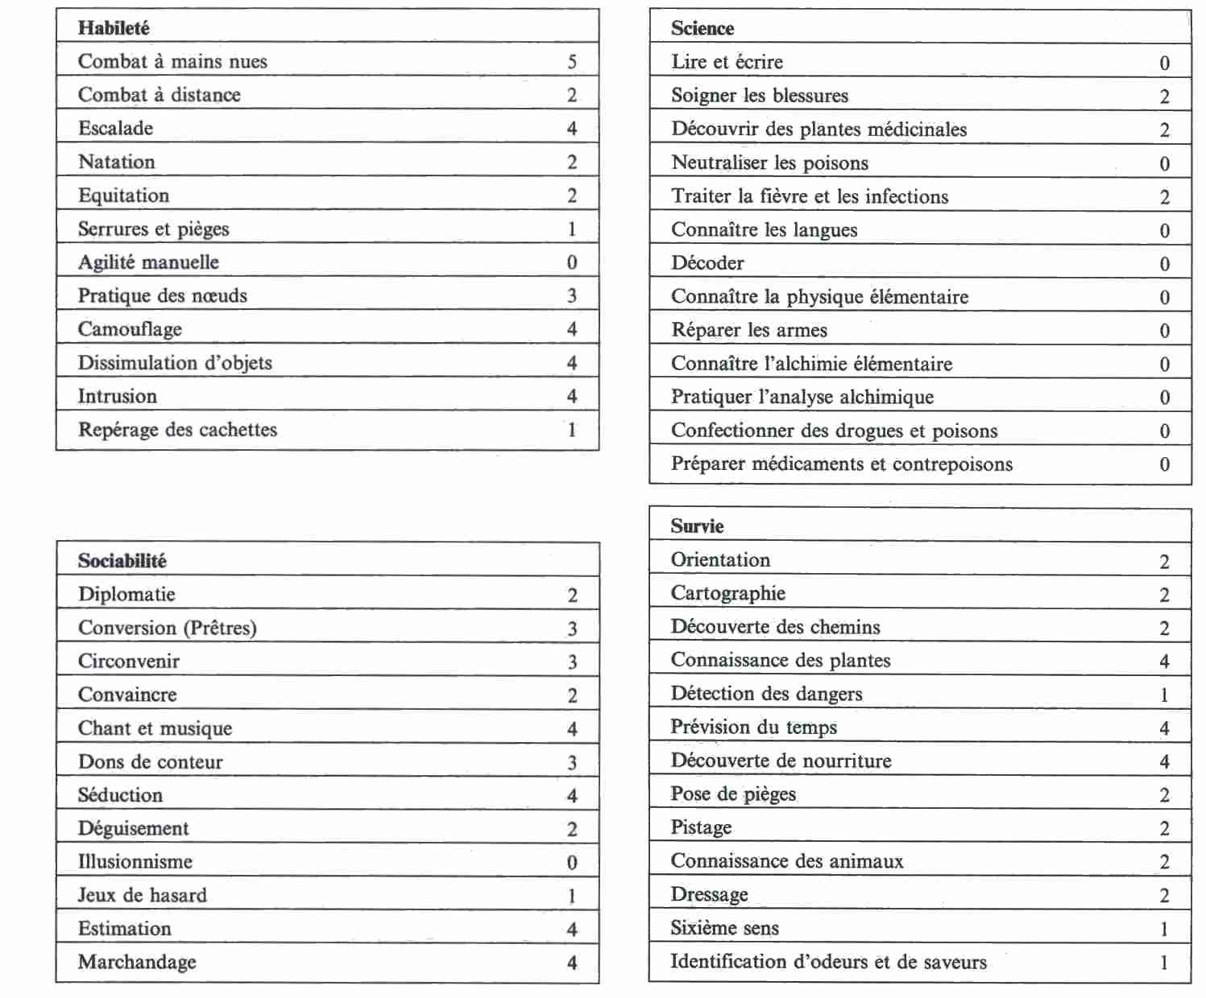
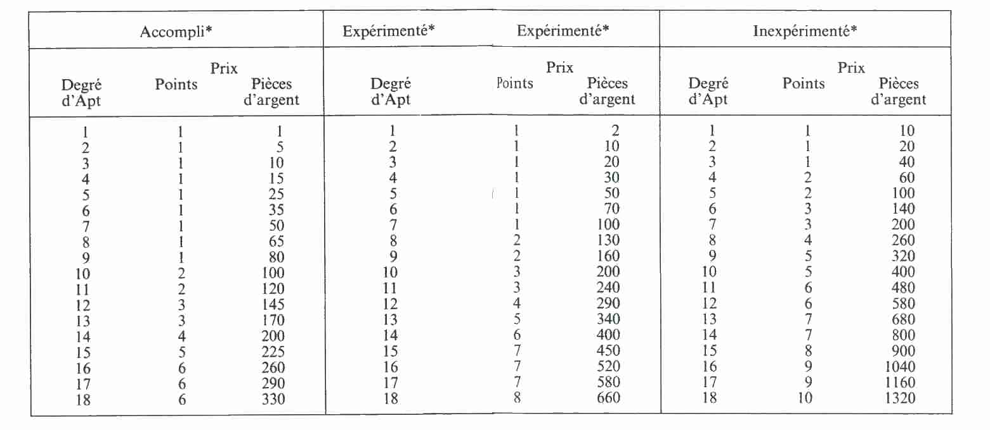

* Accompli, Expérimenté, Inexpérimenté. Vous remarquerez que certains héros ont plus de facilités que d’autres pour augmenter une Aptitude. Le Guerrier apprendra facilement à monter à cheval (Accompli) alors que le Nain n’y parviendra jamais vraiment (Inexpérimenté).
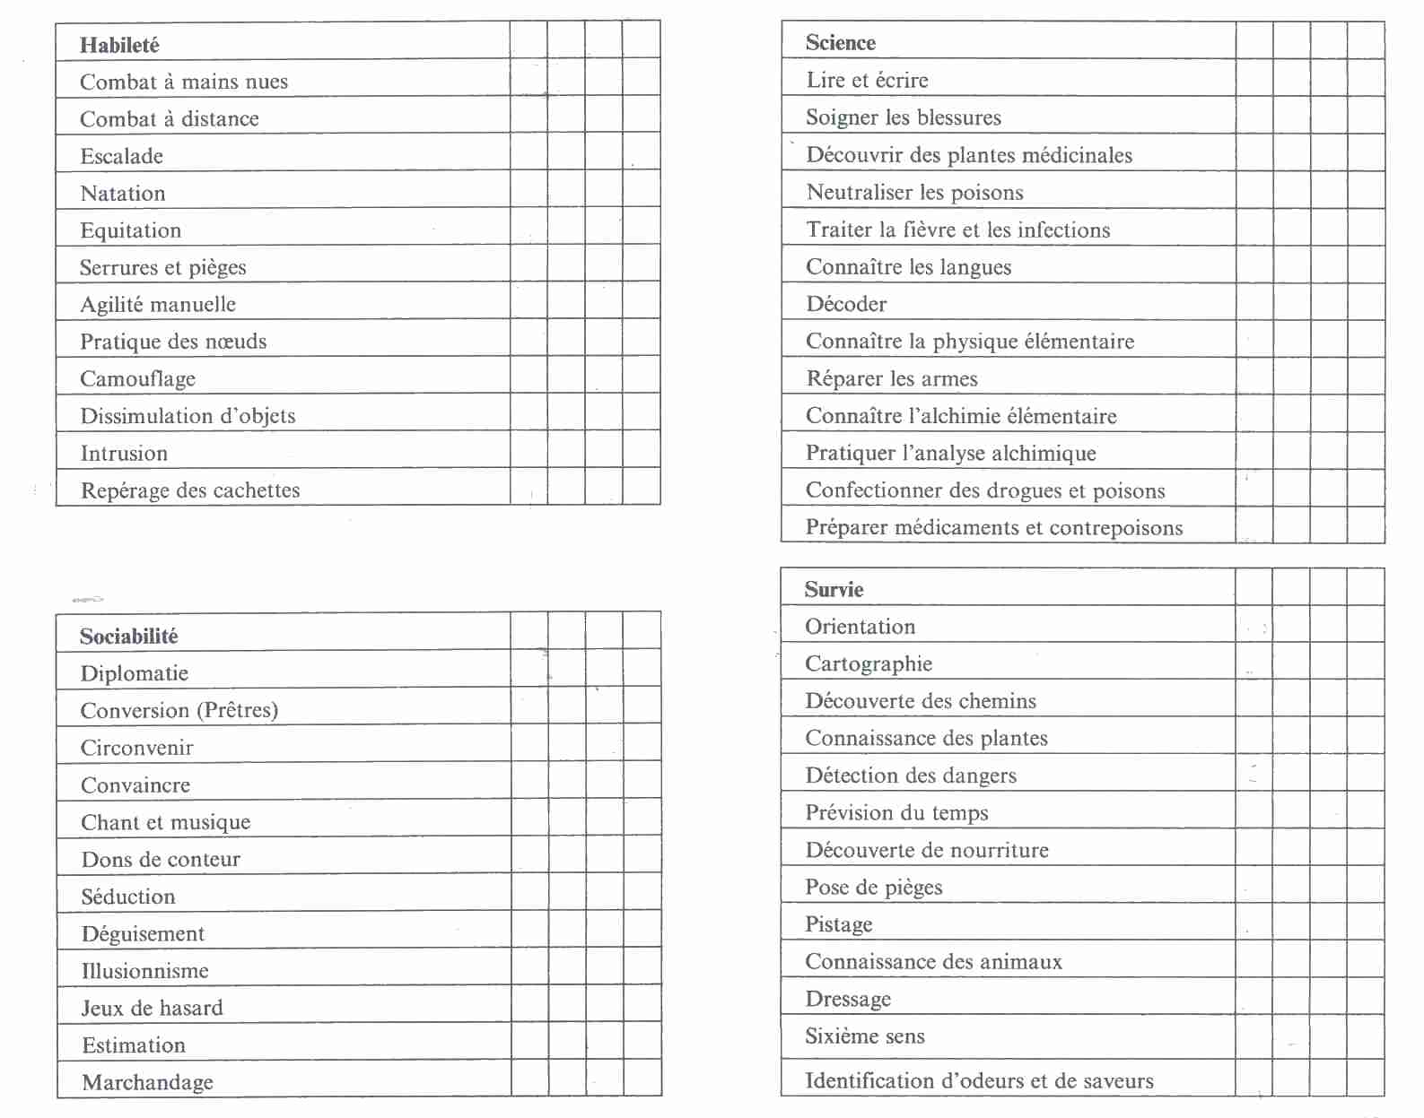

Règles concernant les Aptitudes
Les joueurs sont libres d'adopter le système des Aptitudes dans son ensemble ou en partie. Si cette dernière solution est choisie, il convient de veiller à ce que le nombre des Aptitudes soit divisible par cinq, ce qui est important pour la distribution des points au moment d'atteindre le Niveau supérieur.
Pour connaître le nombre des points obtenus par votre héros, il vous suffira alors de diviser le nombre des Aptitudes par cinq.
Exemple: Vous décidez de n'adopter que 35 Aptitudes, dans ce cas, le héros obtiendra 7 points d'Aptitude chaque fois qu'un Niveau supérieur est atteint. (35 divisé par 5 = 7) Il pourra attribuer ces points aux Aptitudes choisies.
Les joueurs inscrivent toutes les Aptitudes adoptées sur une liste dont vous trouvez le modèle dans les tableaux qui suivent. La valeur d'Aptitude sera indiquée dans les cases correspondantes. Un héros nouveau inscrira la valeur de base.
Important : N'abusez pas des épreuves d'Aptitude en cours de jeu. Il est en effet inutile de demander une épreuve d'escalade à un héros qui descend nonchalamment un large escalier, de même, il serait superflu d'imposer une épreuve de natation à qui vient juste d'entrer dans un établissement de bains. Respectez les règles en usage pour les épreuves de qualité : le dé ne sera jeté que dans les situations dont l'issue est incertaine.
Il se peut cependant que l'action soit difficile au point qu'il faille réussir une épreuve d'Aptitude plus difficile, elle aussi. Par exemple, on peut avoir à satisfaire à une épreuve d'Aptitude à l'équitation + 5.

Les Aptitudes

Par commodité, nous allons utiliser dans ce chapitre un certain nombre d'abréviations pour que les tableaux des conditions liées à chaque Aptitude soient aussi brefs que possible.
Nous désignons les différents types de héros par leur initiale.
A Aventurier E Elfe M Magicien
C Cavalier EB Elfe des Bois N Nain
D Druide G Guerrier P Prêtre

Les Prêtres ont des Aptitudes particulières selon le dieu auquel ils sont soumis. Nous désignerons donc, pour les Prêtres, leur dieu par deux lettres.

BO Boron PE Pérex RO Rondra
FI Fiurn PN Péraine TR Travia
GR Guérimm PS Praïos TS Tsa
HE Hésinde RA Raïa TY Thylos

Habileté physique

Les Aptitudes physiques augmentent très rapidement, c'est pourquoi aucune d'elles ne montera de plus de deux degrés à chaque changement de Niveau.

Combat à mains nues
Valeur de base : 5 (A, G, N) ; 3 (E, M)
Conditions d’augmentation : AD 11, FO 12
Accomplis : C, D, P (RO, PE, GR) EB, G
Expérimentés : P (BO, PS, FI, TS), N
Inexpérimentés : A, M, P (TY, HE), E
Cette Aptitude concerne toutes les formes de combat uniquement fondées sur la Force physique. Vous trouverez les règles correspondant à ces combats plus loin dans de ce livre. Pour un degré d'Aptitude entre 9 et 11, le héros se bat selon les règles indiquées. Pour un degré inférieur à 9 il faut une épreuve d'Adresse +, et on détermine le + en faisant la différence entre le degré de l'Aptitude et 9 (exemple : degré d'Aptitude 6 = épreuve d'Adresse + 3). Les degrés supérieurs à 11 diminueront l'épreuve d'Adresse de la même manière (exemple : degré d'Aptitude 15 = épreuve d'Adresse - 4).

Combat à distance
Valeur de base : 2
Conditions d’augmentation : Adresse 12
Accomplis : G, C, P (RO, FI), E, EB
Expérimentés : A, P (BO, PE, GR), N, D
Inexpérimentés : M, P (PS, TY, HE)
Le combat à distance autorise l'usage de toutes les armes de jet et de tir. Un degré inférieur à 9 demande un supplément de l'épreuve d'Adresse, calculé par la différence avec 9, alors qu'un degré supérieur à 11 donne une diminution de l'épreuve d'Adresse (différence avec 11).

Escalade
Valeur de base : 4
Conditions d’augmentation : AD 11, FO 9
Accomplis : G, C, P (RO, PS, PE, GR), N, A
Expérimentés : P (TS), EB
Inexpérimentés : M, P (TY, BO, HE, FI), EB, D
Grimper à des arbres ou à des échelles ne présente habituellement aucune difficulté pour les héros, qui n'auront donc pas à passer d'épreuve d'Aptitude. En revanche, grimper en haut des murs ou escalader les flancs d'une montagne abrupte, demande bien d'autres possibilités. Le Maître appréciera les conditions et modifiera les épreuves en conséquence. Exemple : pente rocheuse raide : épreuve normale ; paroi rocheuse verticale ou enceinte de forteresse sans aspérités : épreuve d'escalade + 10. Si l'escalade est longue, il convient de passer une épreuve tous les dix mètres environ. L'épreuve ne sera pas modifiée si vous êtes encordés, mais cela modifie les points de Blessure causés par une chute. Le Maître peut accorder un bonus aux héros qui ont été élevés dans les montagnes ; il compensera cette augmentation par une diminution de la valeur de natation ou d'équitation.

Natation
Valeur de base : 2
Conditions d’augmentation : AD 11, FO 9
Accomplis : C, D, P (TY, FI, TS), E, G
Expérimentés : A, M, P (RO), E, G
Inexpérimentés : P (PS, HE, BO, PE, GR), EB, N
Cette Aptitude indique la facilité du héros à se mouvoir dans l'eau. Le Maître peut augmenter de 1 ou 2 points la valeur des héros nés et élevés dans les îles, au bord des rivières et sur les côtes ; il diminuera en compensation les valeurs d'équitation ou d'escalade. Voici les possibilités d'améliorer les valeurs de natation :

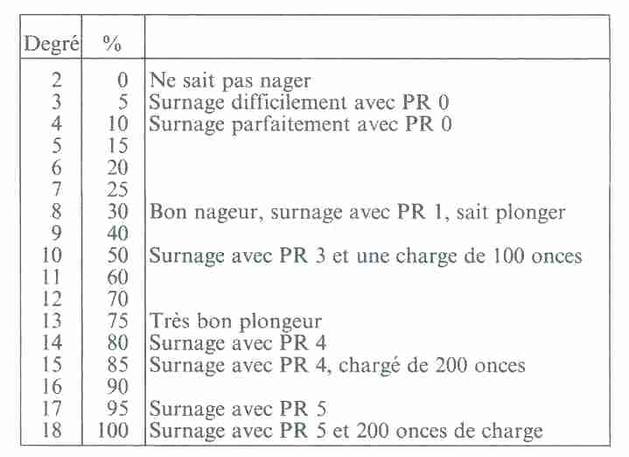

La colonne pourcentage indique les possibilités du nageur en fonction du degré d'Aptitude atteint. 100 % = 18.

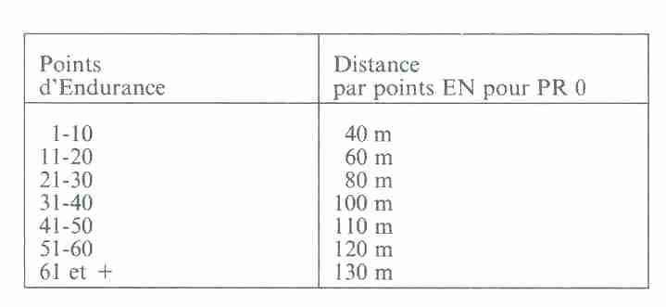

Chaque point de PR supplémentaire réduit la distance parcourue de 10 %. Le héros vêtu d'une armure de chevalier se noie immédiatement. L'Aptitude à la natation est complétée par l'Endurance. L'Endurance donne le temps pendant lequel le héros peut nager. En règle générale le héros surnagera durant 1 tour de jeu par point d'Endurance, avec PR 0. Un PR plus élevé ou une charge plus importante réduit cette durée de 10 % par point de PR. La distance qui peut être parcourue par le nageur dépend également de son Endurance.
Exemple: un héros de degré 10 et Endurance 40 parcourt 2 000 mètres (40 x 100 = 4 000, multiplié par 50 % = 2000 mètres). Il peut nager 100 minutes (40 x 5 mn = 200 mn, multiplié par 50 % = 100 mn).

Equitation
Valeur de base : 2
Conditions d’augmentation : AD 12, FO 9
Accomplis : G, C, P (PS, RO)
Expérimentés : A, M, P (BO, TS), E
Inexpérimentés : D, P (TY, HE, FI, PE, GR), EB, N
Un degré d'Aptitude de 2 à 4 permet de se tenir à peu près en selle si la monture est menée par une autre personne. 12 représente une assez bonne assiette.
Les épreuves d'équitation sont exigées pour des man œuvres périlleuses ou audacieuses : passages d'étroites corniches, sauts d'obstacles, chevauchées à travers des terrains difficilement praticables ou des ruelles de petites villes, avec les mains liées, etc.

Serrures et pièges
Valeur de base : 1
Conditions d’augmentation : IN 10, AD 12 (la valeur d'Aptitude ne peut pas dépasser la valeur d'Adresse)
Accomplis : C, M, P (PE, BO, GR), N
Expérimentés : A, P (TY, HE)
Inexpérimentés : G, P (PS, RO, FI, TS), EB, E, D
Cette Aptitude nécessite l'aide de passe-partout, de crochets et de tous les outils permettant d'ouvrir des serrures et des coffres. Elle exige également de comprendre le fonctionnement d'un piège compliqué, afin d'être capable de le neutraliser. Les héros de Niveau 1 avec une valeur d'Adresse en dessous de la normale (8,9) commencent le jeu avec une valeur de base de 0, alors que les héros disposant d'une valeur d'Adresse exceptionnelle (12,13) débutent avec une valeur de 2. Cette Aptitude ne permet pas d'ouvrir des serrures fermées par magie. Le Maître peut augmenter la difficulté des épreuves devant des portes particulièrement bien fermées ou des pièges extraordinairement complexes. L'Aptitude à neutraliser un piège s'intègre surtout aux aventures en solitaire ou aux tours de jeu extrêmement rapides. Le Maître peut dessiner sur le plan un piège + 5 que les héros devront déjouer par un lancer de dé. On procède souvent ainsi dans les aventures en solitaire.
Un Maître bienveillant imaginera plutôt un piège qui peut vraiment fonctionner et les joueurs devront en comprendre le mécanisme et décrire exactement la manière de le neutraliser.

Agilité manuelle
Valeur de base : 0
Conditions d’augmentation : IN 11, AD 13 (la valeur d'Aptitude ne peut pas dépasser la valeur d'Adresse)
Accomplis : C, M, P (TY, PE), N
Expérimentés : A, P (PS, TS, HE), E, G
Inexpérimentés : D, P (RO, BO, FI, GR), EB
Cette aptitude s'apparente à la prestidigitation. C'est l'illustration parfaite du tour de passe-passe qui s'exerce aussi bien sur les jeux d'adresse qui permettent d'escroquer des badauds peu avertis, que sur le simple vol à la tire.

Pratique des nœuds
Valeur de base : 3
Conditions d’augmentation : IN 10, AD 12 (la valeur d'Aptitude ne peut pas dépasser la valeur d'Adresse)
Accomplis : A, C, D, P (HE, GR), G
Expérimentés : M, P (TY, RO, BO, TS, PE), N
Inexpérimentés : P (PS, FI), E, EB
Le héros se trouvera bien souvent dans des situations qui l'obligent à faire appel à cette Aptitude. Alors que les nœuds simples ou les boucles peuvent se faire avec une valeur de base de 3, les nœuds compliqués (de marins ou d'alpinistes par exemple) exigent des Aptitudes plus poussées. Cette Aptitude s'exerce donc pour faire des nœuds compliqués, les défaire et apprécier, le moment venu, quel genre de nœud convient.

Camouflage
Valeur de base : 4
Conditions d’augmentation : IN 10, AD 10
Accomplis : C, P (TS, BO, PE), A
Expérimentés : G, D, P (RO, TY, GR) N, E, EB
Inexpérimentés : M, P (HE, FI)
Cette Aptitude sert à se dissimuler à l'air libre ou à l'intérieur des bâtiments, par exemple en se fondant dans l'ombre ou en disparaissant sous des branchages.
La durée, la distance, l'heure du jour et l'environnement jouent un rôle important dans cette activité. Un héros en fuite se cachera plus difficilement qu'un autre qui dispose d'une heure pour parfaire son camouflage. C'est au Maître d'apprécier les différents facteurs et d'y apporter des modifications.

Dissimulation d'objets
Valeur de base : 4
Conditions d’augmentation : IN 10, AD 10
22
Accomplis : A, C, P (TY, PS, FI, PE, GR), N, G
Expérimentés : P (HE, TS), E, EB
Inexpérimentés : M, P (RO, BO), D
Tout héros d'Aventurie a déjà eu besoin de cacher un objet quelconque. L'Aptitude en question indique ses capacités à cacher des armes, des objets de valeur, des documents, etc., sur lui ou dans différents endroits. Cette Aptitude ne peut s'utiliser que si une cachette appropriée est à proximité. Même un héros d'un degré 18 ne pourra cacher un lustre en cristal dans un encrier ; il pourra cependant tenter de camoufler l'objet en question.

Intrusion
Valeur de base : 4
Conditions d’augmentation : IN 10, AD 10
Accomplis : C, P (BO, FI, PE), E
Expérimentés : M, D, P (TY, RO, HE, TS), EB, G, N
Inexpérimentés : A, P (GR)
Cette Aptitude s'utilise principalement lors d'une poursuite, que ce soit pour attraper un chevreuil à la chasse ou pour arrêter un criminel dans sa course. On s'en sert également pour passer inaperçu devant une sentinelle ennemie ou échapper à une embuscade. Cette technique est indispensable pour ne pas être découvert. Il s'agit tout d'abord de marcher sans faire de bruit (les armures en fer demandent une forte augmentation de l'épreuve d'Aptitude : une cotte de mailles nécessite une épreuve + 5, une cuirasse d'écailles + 10, une armure de chevalier + 15). Il faut aussi respirer discrètement et éviter les bruits intempestifs, tels que l'éternuement par exemple.

Repérage des cachettes
Valeur de base : 1
Conditions d’augmentation : IN 11, AD 11
Accomplis : C, D, P (TY, HE, PE, GR), N
Expérimentés : A, M, P (FI, TS)
Inexpérimentés : G, P (PS, BO, RO), E, EB
On connaît bien le don particulier des Nains pour découvrir des portes secrètes. Les autres héros peuvent également augmenter leurs possibilités de découvrir des entrées secrètes, des doubles fonds, etc., en investissant dans cette Aptitude. L'utilisation de cette capacité demande en général un certain temps de recherche, fixé par le Maître, mais qui ne peut être inférieur à 1 tour de jeu. Si le héros cherche au bon endroit et s'il réussit une épreuve d'Aptitude, il trouvera ce qu'il cherche. Les Nains ont, eux aussi, la possibilité d'augmenter leur valeur, mais ils n'en profitent que rarement.

La science

L'Aptitude à lire et à écrire est la condition de base pour le développement de toutes les Aptitudes aux sciences. Sans lecture ni écriture, toutes les Aptitudes scientifiques ne peuvent dépasser une valeur de 4. Ce n'est que quand le héros a atteint 10 en lecture et en écriture qu'il pourra augmenter selon ses désirs ses autres Aptitudes. En attendant, toutes les Aptitudes scientifiques sont limitées à la valeur atteinte en lecture et écriture.

Lire et écrire
Valeur de base : 0
Conditions d’augmentation : IN 12, AD 10
Accomplis : C, M, P (HE), E, N, A
Expérimentés : P (PS, TY, BO, TS), EB, G
Inexpérimentés : D, P (RO, FI, PE, GR)
On oublie souvent que la lecture et l'écriture ne sont pas des choses innées. Votre vie en Aventurie débutera donc - à de rares exceptions près - par l'analphabétisme et vous devrez tout d'abord acquérir péniblement la science des lettres. Une valeur de 4 permet au héros de faire des phrases simples. Avec 10, il se servira parfaitement de la grammaire (la grammaire aventurienne est particulièrement simple !) et une valeur de 18 lui permet de lire presque tout, à l'exception de certains traités scientifiques très spécialisés.
Notez que les Aventuriens ne pensent pas que lire et écrire soit vraiment indispensable pour vivre. Cet avis est même partagé par certains de leurs monarques. Pour en revenir aux exceptions mentionnées plus haut : les Magiciens apprennent à lire et à écrire durant leur initiation, ils ont donc au départ 11 points de lecture. Les Elfes vont jusqu'à 16 (mais dans la langue des Elfes uniquement), afin de pouvoir s'adonner à leur amour pour la poésie et le beau langage.

Soigner les blessures
Valeur de base : 2
Conditions d’augmentation : IN 10, AD 10
Accomplis : C, D, P (TY, TS), A, G
Expérimentés : P (HE, RO, FI, PE), EB, E, N
Inexpérimentés : M, P (PS, BO, GR)
Cette Aptitude permet de traiter des blessures normales, qui ne sont ni infectées, ni empoisonnées, telles que coupures, piqûres, coups de poignard, luxations, fractures, etc. Une épreuve réussie entraînera une nette amélioration de l'état du patient. Il récupère des Points de Vie (allant jusqu'à la moitié des points d'Aptitude du guérisseur). Si l'épreuve échoue, la condition du patient empire: BL = 1D + 2.
Les blessures graves nécessitent une épreuve augmentée. Une seule tentative de guérison par jour de jeu et par blessé est autorisée.

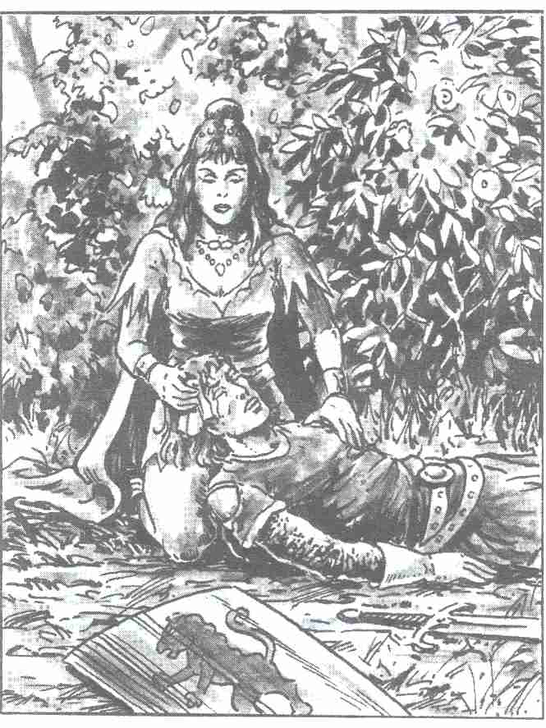

Trouver des plantes médicinales
Valeur de base : 2
Conditions d’augmentation : IN 12
Accomplis : C, D, P (BO, FI, TS, GR), EB, E
Expérimentés : M, P (TY, HE), A
Inexpérimentés : G, P (PS, RO, PE), N
Cette Aptitude indique si un héros est capable de reconnaître des plantes médicinales à l'état sauvage, s'il connaît le moment où il faut les cueillir ou non, etc. Le héros à la recherche d'une certaine plante, doit réussir une épreuve d'Aptitude, et chercher pendant au moins une demi-heure avant de la trouver. Cette épreuve est passée en secret par le Maître. En cas d'échec, le héros trouvera peut-être d'autres plantes inefficaces ou même toxiques et ressemblant parfaitement à celle qu'il cherchait.

Neutraliser des poisons
Valeur de base : 0
Conditions d’augmentation : IN 12 (la valeur de cette Aptitude ne peut pas dépasser celle de la découverte des plantes médicinales)
Accomplis : C, M, P (TS, BO, PE)
Expérimentés : A, D, P (TY, HE, FI, GR), EB
Inexpérimentés : G, P (PS, RO), E, N
Il s'agit de la science des contrepoisons fondée sur les plantes médicinales, leur préparation et leur utilisation. La mise en œuvre de cette Aptitude neutralise les effets d'un poison en 1 à 6 tours de jeu. Cette thérapeutique étant particulièrement compliquée en effet un contrepoison mal dosé devient toxique le nombre des points obtenus au dé ne doit pas dépasser de plus de 2 la valeur de l'Aptitude, sous peine d'entraîner une intoxication plus grave du malade (BL supplémentaire = 1D).

Traiter la fièvre et les infections
Valeur de base : 2
Conditions d’augmentation : IN 12 (la valeur ne peut jamais dépasser celle de la découverte des plantes médicinales)
Accomplis : C, M, D, P (TS)
Expérimentés : P (TY, HE, GR), EB, N
Inexpérimentés : A, G, P (PS, RO, BO, F1, PE), E I
Le plus grand risque couru par un héros dans un combat (en dehors de la mort violente) est une mort lente et pénible causée par la fièvre et les infections. En Aventurie, ce danger est constamment présent. Les guérisseurs ont pour tâche principale de combattre les infections afin de faciliter la guérison des blessures.
Cette Aptitude comprend la connaissance, la préparation et l'application des plantes nécessaires. La bonne utilisation de cette Aptitude rend 1D + 1 points d'Energie Vitale par journée en Aventurie.

Connaissance des langues
Valeur de base : 0
Conditions d’augmentation : IN 12
Accomplis : C, P (HE, PS, PE), E, N, A
Expérimentés : M, P (TY, TS), EB, G
Inexpérimentés : D, P (RO, BO, FI, GR)
Peut-être vous êtes-vous étonné de l'utilisation quasi-générale de l'aventurien moderne dans le pays. La raison en est simple : bon nombre de marchands, voyageant à travers l'empire ont répandu cette langue dans les moindres villes et villages. Il existe pourtant une quantité d'autres langues en Aventurie et le voyageur qui ne saurait s'exprimer qu'en aventurien moderne rencontrerait bien des difficultés au cours de ses pérégrinations. L'acquisition d'autres langues est donc hautement recommandée. Comme pour toutes les Aptitudes de la catégorie des sciences, sa valeur ne peut dépasser celle de la lecture e de l'écriture.
Les valeurs applicables à la langue maternelle son les suivantes : degré d'Aptitude =
0 : ne dispose que d'un vocabulaire limité
2 : conversation usuelle
4 : s'exprime avec aisance
6 : s'exprime parfaitement, vocabulaire étendu
A partir du degré 8 d'Aptitude aux langues, on peu acquérir des langues étrangères. 2 points d'Aptitude donnent la possibilité d'acquérir les connaissance de base d'une autre langue, 2 points supplémentaires permettent d'approfondir ces connaissances et d'apprendre à lire et à écrire dans la langue concernée.
Un héros arrivé au 18e degré connaît au maximum six langues étrangères. Les Elfes, les Elfes de Bois et les Nains sont toujours bilingues. Ils ont donc au départ la connaissance de leur langue maternelle et celle de l'aventurien moderne.
En ce qui concerne les langues maternelles des habitants d'Aventurie notez que, pour les héros :
L'aventurien est la langue maternelle des Aventuriers, Guerriers, Magiciens, Druides, Cavaliers et Prêtres.
Les Elfes et les Elfes des Bois ont leur propre langue.
Les Nains ont leur propre langue.
Quant aux autres habitants que vous rencontrerez, les Orques ou les Gobelins par exemple, ils ont chacun leur propre langage.

Décodage
Valeur de base : 0
Conditions d’augmentation : IN 13 (la valeur de cette Aptitude ne peut jamais dépasser celle de la lecture et de l'écriture)
Accomplis : C, P (TY, PE), E, EB
Expérimentés : M, P (BO, HE, TS), N
Inexpérimentés : A, G, D, P (PS, RO, FI, GR)
Dans un pays comme l'Aventurie, où seule une faible partie de la population sait lire et écrire, il semble superflu de recourir à l'écriture codée. Pourtant, des personnages comme les Magiciens et ceux qui espionnent, peuvent en avoir besoin. Cette Aptitude permet d'inventer et de décrypter des codes secrets, elle sera surtout utile aux héros d'un Niveau élevé. Si le Maître a mis une écriture secrète au point, les joueurs devront la décoder réellement. Les héros n’ont aucun droit à une épreuve d'Aptitude, surtout s’ils désirent simplement éviter une fatigue supplémentaire !

Physique élémentaire
Valeur de base : 0
Conditions d’augmentation : IN 11
Accomplis : C, P (HE, PE, GR), N, A
Expérimentés : D, P (PS, RO, TY, TS), G
Inexpérimentés : M, P (BO, FI), EB, E
Cette Aptitude permet de connaître des principes comme le système du levier ou le fonctionnement d'une poulie. On ne peut construire ou comprendre un système mécanique en ignorant les lois de la physique élémentaire qui sont à la base de toutes les connaissances en mécanique.

Réparer les armes
Valeur de base : 0
Conditions d’augmentation : IN 11, AD 12 (cette Aptitude ne peut pas être plus élevée que celle des connaissances en physique élémentaire)
Accomplis : C, P (RO, GR), N, G
Expérimentés : A, P (PS, HE, FI)
Inexpérimentés : M, D, P (TY, BO, TS, PE), E, EB
Cette Aptitude permet de réparer des armes cassées, si on dispose des outils nécessaires. Même les armes aussi simples que l'épée ne peuvent pas être réparée sans cette Aptitude, car elle inclut l'art du forgeron. Le degré d'Aptitude indique les chances de réparer une arme dans un délai de 24 heures. Une valeur inférieure à 10 n'autorise qu'une tentative, de 10 à 15 vous pouvez essayer deux fois, trois fois si vous dépassez 15.

Alchimie élémentaire
Valeur de base : 0
Conditions d’augmentation : IN 12 (laboratoire d'alchimie)
Accomplis : C, A, P (TY, BO, HE, TS), EB, M
Expérimentés : P (FI)
Inexpérimentés : G, D, P (PS, RO, PE, GR), N, E
Cette Aptitude fournit les connaissances élémentaires dans le domaine de l'alchimie permettant la composition de poudres, d'élixirs et de teintures. Un héros dépourvu de cette Aptitude ne pourra que mélanger sans discernement les ingrédients trouvés dans un laboratoire et attendre le résultat - souvent explosif.

Analyse alchimique
Valeur de base : 0
Conditions d’augmentation : IN 12, AD 13 (cette Aptitude ne peut pas dépasser celle de l'alchimie élémentaire)
Accomplis : C, P (TY, BO, HE, TS), EB, M
Expérimentés : A, P (FI)
Inexpérimentés : G, D, P (PS, RO, PE, GR), N, E
Savoir isoler et identifier les divers composants d'une solution chimique est indispensable pour pouvoir fabriquer des élixirs efficaces.
En dehors des connaissances alchimiques de base, cette Aptitude donne le pouvoir de définir des matières, des breuvages et des potions inconnus, et ceci pendant une heure de jeu. Avec une valeur supérieure à 6, vous êtes capable d'une connaissance superficielle de certains poisons, élixirs magiques, etc. Une valeur supérieure à 10 vous en permet une analyse détaillée, précisant les effets d'un breuvage.

Confection de drogues et de poisons
Valeur de base : 0
Conditions d’augmentation : IN 12, AD 12 (la valeur de cette Aptitude ne peut pas dépasser celle de l'analyse chimique)
Accomplis : C, P (TY, BO, HE), M
Expérimentés : D, P (TS, PE), E, EB
Inexpérimentés : A, G, P (PS, RO, FI, GR), N
Cette Aptitude permet de composer des potions toxiques ou des élixirs curatifs, selon l'appréciation du Maître. Les Magiciens arrivés au 15e degré de cette Aptitude peuvent confectionner des poisons et des élixirs magiques. Une valeur de 18 est nécessaire pour préparer le baume des armes.

Préparation d'élixirs et de contrepoisons
Valeur de base : 0
Conditions d’augmentation : IN 12, AD 12 (la valeur de cette Aptitude ne peut pas dépasser celle de l'analyse)
Accomplis : C P (TY, HE), EB
Expérimentés : D, P (TS, BO) E
Inexpérimentés : A, G, M, P (PS, RO, FI, PE, GR), N
Cette Aptitude permet de confectionner des potions curatives et des contrepoisons. Les breuvages réussis ont les mêmes effets que ceux des guérisseurs. Aucune épreuve supplémentaire n'est demandée.

La sociabilité

Cette catégorie d'Aptitudes est destinée à définir des relations réelles entre joueurs (circonvenir, convaincre, négocier et convertir).
Donc le jeu de rôle passe avant le lancer de dés. Cela doit être la règle absolue pour ces activités. Le héros tente par tous les moyens de circonvenir son partenaire de jeu. S'il réussit à impressionner le Maître, l'épreuve devient superflue Si, en revanche, le Maître considère que l'argumentation laisse à désirer, il est libre de donner une deuxième chance au joueur en lui faisant passer une épreuve d'Aptitude. (« C'est avec ce galimatias inconsistant que tu penses convertir le Nain à la religion de Praïos ? Mais tu vas le faire mourir de rire ! Que ton Prêtre passe donc une épreuve de conversion et, puisqu'il a affaire à un Nain, il faudra réussi trois épreuves ! ») La règle: le jeu de rôle passe avant le lancer de dés, doit toujours être strictement observée. Seul un Maître incapable tracassera les joueurs avec des règles et des épreuves, s'ils lui ont proposé une solution acceptable au problème posé.
Un exemple: le Maître a construit un piège particulièrement sournois et bien camouflé, mais les héros l'ont neutralisé par hasard, tout simplement en jetant une pierre sur le détonateur. Si le Maître continue à demander des épreuves de neutralisation des pièges, c'est tout simplement un mauvais perdant.
Les valeurs de cette catégorie ne peuvent jamais dépasser celle de Charisme.

Diplomatie
Valeur de base : 2
Conditions d’augmentation : IN 10, CH 10
Accomplis : C, M, G, P (TY, PS, HE, PE), E
Expérimentés : A, P (TS, RO, GR), EB
Inexpérimentés : D, P (BO, FI), N
La diplomatie consiste d'une part à savoir s'adapter plus ou moins rapidement aux usages en vigueur, d'autre part à savoir manier le discours assez adroitement pour éviter ou minimiser d'éventuelles dissensions. Une épreuve d'Aptitude réussie, peut disposer le Maître en faveur du héros. La diplomatie est indispensable dans les relations avec les aristocrates, à la cour de l'empereur par exemple, ou tout simplement si l'on désire tout simplement ne pas être mis à la porte. Bien entendu, la valeur de cette Aptitude diminue de moitié dans un entourage dont on ignore la langue; il devient alors nécessaire de s'exprimer par gestes et de compter sur son rayonnement personnel.

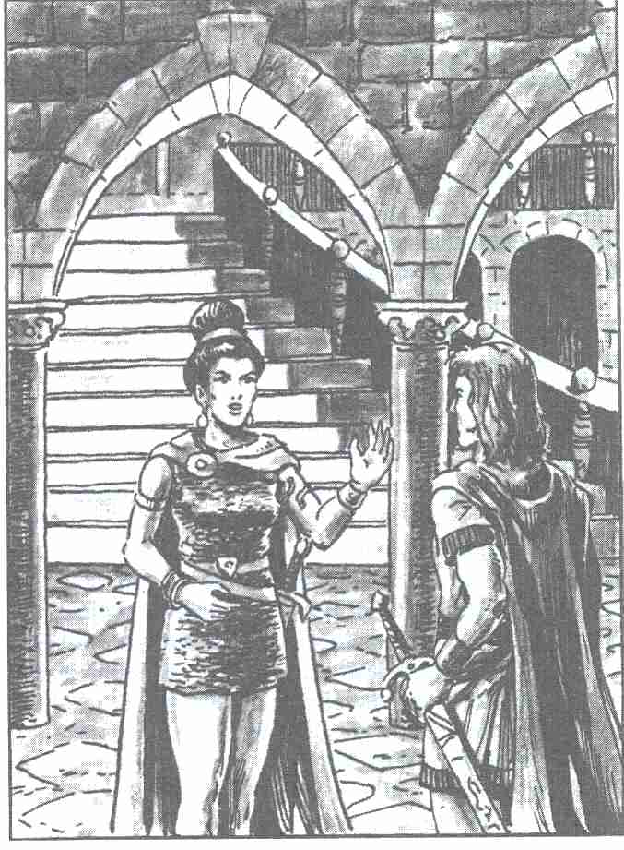

Conversion
Valeur de base : 3
Conditions d’augmentation : IN 10
Accomplis : P, cette Aptitude est réservée aux Prêtres
Les habitants d'Aventurie qui n'appartiennent pas à la classe des Prêtres se soucient fort peu de convaincre leurs concitoyens de la vérité d'une quelconque théorie religieuse.
Cette Aptitude permet aux Prêtres d'entraîner d'autres personnes dans des discussions théologiques, dans la mesure où celles-ci sont disposées à les écouter et si les conditions s'y prêtent. Un Prêtre qui tenterait d'entraîner un Troll sur le chemin du salut serait peu utile à son dieu, le Troll n'ayant qu'une espérance de vie fort restreinte. Une épreuve d'Aptitude décidera, au cours de la tentative de conversion, si l'interlocuteur est sensible à l'argumentation du Prêtre et s'il se laisse convertir.
Les règles de base de la conversion sont précises. Pour réussir à convertir son interlocuteur, le Prêtre doit réussir une épreuve d'Aptitude pour un humain. Deux épreuves pour un Elfe (les Elfes son bien plus désinvoltes que les humains, ils seront peu sensibles aux arguments classiques, mais ils accepteront volontiers de se laisser convaincre par l'humour et une langue recherchée). Trois épreuves sont nécessaires pour un Nain (les Nains ont la tête aussi dure que les rochers dans lesquels ils vivent). Une tentative de conversion s'étend sur 1 à 3 heures de temps de jeu, selon la personne à convertir. On peut multiplier les tentatives de conversion, si la victime y consent toutefois. Cette Aptitude revêt une importance capitale pour les Prêtres, elle leur permet, en effet, d'accumuler des points de Karma. Après chaque conversion réussie, le Prêtre lancera un dé et additionnera le nombre des points obtenus à sa valeur de Karma. Une conversion particulièrement difficile (celle d'un Nain, par exemple) rapporte 3 points supplémentaires. Ce bonus n'est pas applicable à la conversion d'un Elfe (les Elfes risquent, en effet, de
retourner à leur religion antérieure, une fois le Prêtre parti).

Circonvenir
Valeur de base : 2
Conditions d’augmentation : IN 11, CH 10
Accomplis : C, A, P (TS, PE), E, EB
Expérimentés : M, G, P (TY, PS, HE, FI, GR)
Inexpérimentés : D, P (RO, BO), N
Cette Aptitude donne une facilité d'éloquence qui permet d'amener un interlocuteur à effectuer des actions qu'il réprouve au fond, ou qui lui sont néfastes. Le héros doit avoir la possibilité de discourir pendant au moins 1 tour de jeu (5 mn), une épreuve réussie à la fin de ce laps de temps lui permet d'atteindre son but. Sa victime ne comprendra qu'après coup la bévue qu'elle a commise, elle essayera peut-être de se sortir par la ruse de ce mauvais pas. Si, en revanche, la tentative échoue, les réactions de l'adversaire seront à l'opposé de ce qu'on attendait de lui. Par ailleurs, cette Aptitude aide à pénétrer dans des lieux interdits, elle permet également de se sortir par l'éloquence d'une situation embarrassante.

Convaincre
Valeur de base : 2
Conditions d’augmentation : IN 12, CH 10
Accomplis : C, P (TS)
Expérimentés : A, G, P (PS, TY, HE, FI, PE, GR) E, EB, N
Inexpérimentés : M, D, P (RO, BO)
Il s'agit ici de convaincre par une argumentation logique et concluante. L'adversaire, une fois convaincu, ne changera pas son opinion fraîchement acquise, il l'étayera au contraire par une réflexion personnelle. Cette Aptitude demande un certain temps, c'est-à-dire D20 tours de jeu, avec un minium de 5 tours. Et, à la fin, il faut réussir une épreuve. Une épreuve manquée n'entraîne aucun changement dans le comportement du partenaire, elle consolide son opinion antérieure et rend ainsi une nouvelle tentative plus difficile. L'épreuve suivante sera donc augmentée de + 1.

Chant et musique
Valeur de base : 4
Conditions d'augmentation : IN 10, AD 11
Accomplis : A, C, P (TY, PE), E, EB
Expérimentés : M, G, P (RO, HE, BO, TS), N
Inexpérimentés : D, P (PS, FI, GR)
Cette Aptitude utilise la voix et les instruments de musique. Elle suppose qu'on peut reconnaître et produire un son, interpréter une mélodie et bien moduler le texte d'une chanson. Elle concerne également la composition de nouvelles chansons. Avant de fixer son choix, le héros devra préciser s'il se servira de sa voix ou d'un instrument et lequel. S'il désire jouer de plusieurs instruments il peut le faire à partir du 2e degré mais il devra investir des points et de l'argent pour chacun d'eux séparément. L'épreuve indique si le musicien réussit à présenter un morceau sans faute. Le nombre des points obtenus permet de compter les fausses notes qui se sont glissées dans la musique. Un bon chanteur ou musicien (10 et au-dessus) sera toujours bienvenu dans les tavernes, comme dans les palais. Il obtiendra souvent un abri pour la nuit ou un bon repas en exerçant son art. Par ailleurs, la musique adoucit les mœurs des animaux sauvages et des monstres, une épreuve réussie influencera leur attitude vis-à-vis du héros. Une épreuve manquée risque de les mettre de mauvaise humeur.

Dons de conteur
Valeur de base : 3
Conditions d’augmentation : IN 10, CH 10
Accomplis : C, G, D, P (RO, HE, PE), EB
Expérimentés : P (PS, TY, TS, GR), E, N
Inexpérimentés : A, M P (FI)
Les légendes jouent un grand rôle dans la civilisation aventurienne. C'est en effet par les légendes que les héros sont connus à travers l'Aventurie, et que leur gloire se répand et leur gagne l'estime de la population. Même les dernières nouvelles prennent la forme de contes (à moins qu'elles ne concernent le proche voisinage). C'est pourquoi un bon conteur jouit d'une renommée considérable et c'est souvent en faisant allusion à cette Aptitude qu'il fera changer l'attitude hostile d'un interlocuteur. Il lui faudra; bien entendu, pouvoir tenir ses promesses par la suite. Le héros doué de ce talent est également capable de mimer des charades et de s'exprimer par gestes lors d'un voyage chez des peuples dont il ignore la langue, il peut ainsi se passer de la lecture et de l'écriture. Une épreuve réussie indique que le mes sage a été compris. Une épreuve manquée de plus de 5, signifie que la charade est mal comprise, ou qu'elle enfreint un tabou, ce qui provoque généralement des réactions hostiles.

Séduction
Valeur de base : 4
Conditions d’augmentation : IN 10, CH 10
Accomplis : C, A, P (TY, TS, PE), EB
Expérimentés : G, P (PS, HE, GR), E, N
Inexpérimentés : M, D, P (RO, BO, FI)
Cette Aptitude concerne tout ce qui a trait à la séduction du sexe opposé : cela va de la mise en valeur de sa propre personne pour mieux impressionner, au coup de foudre ou au flirt pour aboutir enfin aux jeux plus compliqués de l'amour ou à l'adoration éperdue. Le héros doué de cette Aptitude augmente ses chances d'influencer la personne choisie et d'obtenir sa confiance. Au cas où ce genre d'action est envisagé, il est nécessaire de passer une épreuve d'Aptitude. Une épreuve réussie donne, en plus, le droit de diminuer la difficulté des épreuves pour circonvenir, convaincre et convertir dans les limites suivantes : épreuves - 1 si la séduction ne dépasse pas 9, - 2 si elle se situe entre 9 et 13, - 3 si elle dépasse 13. Si l'épreuve échoue, le résultat obtenu sera l'opposé de ce qui était recherché. Par ailleurs, la séduction aide considérablement la recherche de popularité.

Déguisement
Valeur de base : 2
Conditions d’augmentation : IN 10, AD 11
Accomplis : C, P (TS), E, EB
Expérimentés : A, M, P (TY, HE, BO, PE), N
Inexpérimentés : G, D, P (PS, RO, FI, GR)
Les Guerriers considèrent cette Aptitude avec mépris en général, mais elle a sauvé la vie à bien des Cavaliers. Il s'agit de modifier son aspect par l'emploi du maquillage, de vêtements appropriés ainsi que son attitude générale. Une épreuve réussie permet de ne pas être reconnu. Le Maître peut augmenter la difficulté de l'épreuve dans les cas où un héros est particulièrement recherché. Le déguisement ne peut être réaliser que si les objets nécessaires sont disponibles.

Illusionnisme
Valeur de base : 0
Conditions d’augmentation : IN 10, CH 10
Accomplis : A, C, P (TY, TS, PE), E
Expérimentés : G, M, P (BO, GR)
Inexpérimentés : D, P (PS, HE, RO, FI), N, EB
Cette Aptitude concerne à peu près tous les genres de tromperie qui n'entrent pas dans les autres catégories. Nous y trouvons le magicien de foire qui sort des lapins de son chapeau aussi bien que la tireuse de cartes qui raconte à son client sous une forme très vague, tout ce que celui-ci sait depuis bien longtemps. Les héros qui préfèrent compter sur leur astuce plutôt que sur leur valeur guerrière investiront volontiers dans cette Aptitude, qui leur permettra souvent de se sortir avec brio d'une situation embarrassante. Une séquence utilisant l'illusionnisme sera jouée le plus longtemps possible sans qu'une épreuve soit imposée. Dans le cas où celle-ci deviendra nécessaire, c'est le Maître qui décidera de son effet selon le mérite du joueur. Celui-ci pourrait par exemple utiliser ses talents de ventriloque pour détourner l'attention de son adversaire qui ne saurait pas d'où sort cette voix. Il compenserait ainsi une faible valeur de Courage lors d'un combat, ou il ferait fuir des monstres un peu niais (« Vous avez entendu ? J'ai appelé un esprit. Il viendra vous tirer les oreilles »).

Jeux de hasard
Valeur de base : 1
Conditions d’augmentation : IN 11, AD 12
Accomplis : G, A, C, P (RO, TS, PE), N
Expérimentés : P (TY, BO, FI, GR), EB
Inexpérimentés : M, D, P (PS, HE), E
C'est un moyen simple pour gagner de l'argent rapidement… si on sait s'y prendre. Sinon, ce sera un moyen rapide pour le perdre.
Cette Aptitude s'applique aux vrais jeux de hasard aussi bien qu'aux paris sur les courses ou au boltan, un jeu de cartes aventurien proche du poker, qui n'est un jeu de hasard que pour celui qui ne sait pas jouer. Un lancer de dé offre une chance d'améliorer considérablement sa situation financière. C'est le Maître qui fixe les sommes gagnées ou perdues selon la situation et la valeur du héros.

Estimation
Valeur de base : 4
Conditions d’augmentation : IN 11
Accomplis : C, G, P (PS, BO, HE, GR), N
Expérimentés : A, P (RO, FI, TS, PE), EB
Inexpérimentés : M, D, P (TY), E
La faculté d'estimer un objet à sa juste valeur est la base de tout marchandage. Cette Aptitude ne s'exerce pas seulement chez les marchands, un héros doit être capable d'estimer la valeur d'une prise de guerre pour éviter de perdre de l'argent en la revendant. Le Maître cachera le résultat du lancer, pour éviter d'indiquer une fausse valeur dans le cas où celui-ci serait trop mauvais. Le héros remarquerait immédiatement une estimation erronée.

Marchandage
Valeur de base : 4
Conditions d’augmentation : IN 10, CH 10 (la valeur de cette Aptitude ne peut pas être supérieure à celle de l'estimation des objets)
Accomplis : G, C, P (RO, BO, PE, GR), N
Expérimentés : A, P (HE, PS)
Inexpérimentés : M, D, P (TY, FI, TS), EB, E
Vous avez sans doute déjà eu l'occasion de tester votre faculté de marchander au moment où vous avez fait vos provisions. Vous pouvez pourtant vous trouver dans des situations où vous ne désirez pas vous servir de cette faculté ; il faudra, dans ce cas, résoudre le problème par une épreuve d'Aptitude. Ou plutôt par deux épreuves : l'une pour le héros, l'autre pour le vendeur. Le prix de la marchandise dépendra du lancer le plus avantageux.
Si tous les deux réussissent ou manquent l'épreuve, l'arrangement sera la moyenne des deux prix, dans un autre cas, le prix approchera de la demande du gagnant. C'est le Maître qui décidera en dernier lieu.

La survie

Orientation
Valeur de base : 5
Conditions d’augmentation : IN 10, AD 10
Accomplis : A, C, G, P (PS, FI), E, EB, N
Expérimentés : D, P (RO, BO, TY, HE, PE)
Inexpérimentés : M, P (TS, GR)
Cette Aptitude permet au héros de se situer par rapport aux points cardinaux dans n'importe quelles conditions : par temps couvert, la nuit ou dans une épaisse forêt. On ne peut, en effet, ni dessiner des cartes, ni les employer utilement, ni retrouver un chemin ou un lieu quelconque dans une contrée sauvage si on ne peut préciser l'endroit où l'on se trouve. Une épreuve réussie signifie que le héros peut retrouver le nord en ne dépassant pas une marge d'erreur de 5°. Si l'épreuve échoue, le héros confondra n'importe quelle direction avec le nord. Cette épreuve doit être faite par le Maître. Cette Aptitude est d'une importance fondamentale dans la catégorie des Aptitudes à se situer en un lieu quelconque.

Cartographie
Valeur de base : 2
Conditions d’augmentation : IN 10, AD 12 (la valeur de cette Aptitude ne doit jamais dépasser celle de l'orientation par rapport aux points cardinaux)
Accomplis : G, C, P (RO, HE, FI), N
Expérimentés : D, A, P (BO, PS, PE, GR)
Inexpérimentés : M, P (TY, TS), E, EB
Il est très difficile de dessiner une carte précise dans une région sauvage, mais il est également très difficile de traverser une telle contrée sans aucun relevé géographique, c'est pourquoi la cartographie fait partie des Aptitudes les plus importantes du héros d'Aventurie. Même peu versé dans l'Aptitude à lire et écrire, ce héros sera obligé de savoir utiliser une carte. L'épreuve indique la précision du dessin : plus l'épreuve est manquée, plus le héros se trompe, c'est pourquoi cette épreuve doit être passée par le Maître à la place du cartographe dessinateur, il peut alors donner des informations assez vagues au joueur. Cette Aptitude permet également de remarquer les erreurs qui apparaissent sur une carte, dans la mesure où celle-ci n'est pas l’œuvre du héros lui-même ou si elle a été tracée par celui-ci quand il était à un Niveau inférieur. Comme on ne voit que rarement ses propres erreurs, pour ses propres cartes, il ne les verra probablement pas.

Découverte des chemins
Valeur de base : 2
Conditions d’augmentation : IN 11, AD 10 (cette Aptitude ne peut jamais dépasser celle de l'orientation par rapport aux points cardinaux)
Accomplis : G, C, P (RO, FI, PE) E, N
Expérimentés : D, A, P (TY, GR, BO, PS, HE) EB
Inexpérimentés : M, P (TS)
Tous ceux qui se sont un jour promenés dans une forêt dépourvue de sentiers sauront apprécier cette Aptitude. En pénétrant dans une région inconnue, le héros (ou le groupe de héros) doit passer une épreuve deux fois par jour pour être sûr du chemin à suivre, à condition, bien entendu, de disposer d'une carte. Sans carte il sera nécessaire de lancer le dé toutes les heures. Si vous avez perdu votre chemin, vous passerez les mêmes épreuves pour le retrouver.

Connaissance des plantes
Valeur de base : 4
Conditions d’augmentation : IN 11
Accomplis : C, D, P (BO, HE, FI), EB
Expérimentés : M, P (TS, GR), E, N
Inexpérimentés : A, G, P (PS, RO, TY, PE)
Voisine de l'Aptitude a découvrir des plantes médicinales, la connaissance des plantes se situe pourtant dans un domaine plus vaste.
Cette science rend capable de distinguer les plantes comestibles de celles qui ne le sont pas ou qui sont toxiques, de connaître le lieu où pousse telle ou telle plante, de reconnaître les plantes qui indiquent la présence d'une eau souterraine, etc. Pour un degré d'Aptitude supérieur à 11, on diminue le nombre des points exigés pour les épreuves de la catégorie survie, à l'exception de ce qui concerne la connaissance des animaux et le dressage. Une valeur inférieure à 9 exige une augmentation de même importance. La connaissance des plantes modifie donc d'autres Aptitudes à la survie.

Détection de dangers
Valeur de base : 1
Conditions d’augmentation : IN 10, AD 11
Accomplis : G, C, D, P (BO, GR, FI)
Expérimentés : A, P (RO, HE, PE), EB, N
Inexpérimentés : M, P (PS, TY, TS), E
Savoir détecter des dangers fait partie des connaissances indispensables à la survie dans un milieu hostile. Le héros sera capable de reconnaître les indices qui signalent un danger et d'en définir la nature. Il pourra identifier les sables mouvants aussi bien que les traces d'animaux sauvages, et des branches brisées et des herbes piétinées lui signaleront le passage d'un ennemi qui le guette peut-être encore. Le héros doit passer une épreuve chaque fois qu'il traverse une contrée inconnue ou qu'il croit devoir affronter un danger quelconque. Le Maître peut lui imposer une épreuve pour préciser s'il a été surpris ou non. Si l'épreuve réussit, le Maître devra informer le héros du genre du danger qui le menace.

Prévision du temps
Valeur de base : 4
Conditions d’augmentation : IN 12
Accomplis : C, A, D, P (TY, HE, FI), N
Expérimentés : A, P (RO, TS), EB
Inexpérimentés : G, M, P (PS, BO, PE, GR), E
Tout le monde a une certaine capacité à prévoir le temps, que ce soit en se basant sur des dictons populaires ou sur sa propre expérience. La prévision du temps permet, en plus, d'améliorer la situation en reconnaissant les signes météorologiques fondamentaux et de pouvoir ainsi faire des prévisions fiables dans un environnement inconnu. Ces prévisions sont toutefois limitées à une journée maximum, et même, en dehors de son environnement habituel, on ne pourra pas prévoir au-delà de 12 heures. Une épreuve manquée signifie que la prévision est erronée et ceci d'autant plus que l'épreuve a échoué. C'est le Maître qui doit passer cette épreuve à la place du héros.

Découverte de nourriture
Valeur de base : 4
Conditions d’augmentation : IN 11, AD 11
Accomplis : C, D, P (RO, FI), EB
Expérimentés : G, A, P (PS, TY, BO, PE), E, N
Inexpérimentés : M, P (TS, HE, GR)
Il s'agit ici non seulement de cueillir et de bien préparer les plantes comestibles, mais aussi de connaître toutes les autres possibilités de se nourrir dans un pays sauvage. Quels sont les insectes comestibles et quelle est leur valeur énergétique et comment se procurer de l'eau potable, etc. Cette Aptitude, ajoutée à la connaissance des plantes et à la pose des pièges peut certainement sauver la vie à un héros égaré. Une épreuve réussie fournit la nourriture nécessaire à un héros pour une journée. La quantité nécessaire est celle dont un héros a besoin pour ne pas perdre ses forces, rien de plus. La recherche de nourriture exige de 6 à 12 heures, selon l'environnement.

Pose de pièges
Valeur de base : 2
Conditions d’augmentation : IN 10, AD 12
Accomplis : C, P (FI, GR), N
Expérimentés : A, D, G, P (RO, BO, PE), EB
Inexpérimentés : M, P (PS, HE, TY), E
Cette Aptitude concerne aussi bien la confection et la pose des pièges, que la mise à mort et la préparation des animaux pris. Le genre d'animaux piégés dépend de l'environnement où le piège est posé. En dessous du degré 12, il est déconseillé de piéger des animaux plus gros qu'un renard ou un chat sauvage. Le gros gibier ne pourra être attaqué qu'avec une valeur au-dessus de 12. L'épreuve indique si, après douze heures d'attente, un animal a été pris au piège. Si l'épreuve échoue de plus de 6, l'animal pris était trop gros pour le piège et celui-ci a été détruit.

Pistage
Valeur de base : 2
Conditions d’augmentation : IN 11, AD 10
Accomplis : C, P (RO, FI), E, N
Expérimentés : G, D, P (PE, BO, GR), EB
Inexpérimentés : A, M, P (PS, HE, TY, TS)
On est tout à fait capable de suivre des pistes en se servant de l'Aptitude à la détection des dangers. Ce n'est que si une piste doit être suivie durant de longs trajets ou dans un terrain accidenté que l'Aptitude au pistage est indispensable. Le héros devra passer une épreuve tous les kilomètres, afin de vérifier qu'il n'a pas perdu la trace. Il pourra également fixer le moment où l'empreinte a été faite. L'épreuve indiquera si l'estimation du héros a été juste. (C'est le Maître qui doit passer l'épreuve à la place du héros.)

Connaissance des animaux
Valeur de base : 2
Conditions d’augmentation : CO 10, CH 10 (la valeur de cette Aptitude ne peut pas dépasser la valeur de Courage)
Accomplis : C, D, P (HE, PS, FI), EB
Expérimentés : A, G, P (RO, BO, TY, TS, GR), E
Inexpérimentés : M, P (PE), N
Cette Aptitude comprend la connaissance des divers animaux d'Aventurie, leurs habitudes, le danger qu'ils représentent éventuellement, etc. Une épreuve réussie permettra de prévoir les réactions d'un animal et peut-être d'agir sur lui. L'AT et la PRD de l'animal diminueront de 1 point s'il y a combat. L'épreuve manquée aura le résultat contraire, le héros ayant eu une fausse idée de la bête en question. Ces erreurs sont fréquentes, car la plupart des descriptions concernant les animaux d'Aventurie ont été fournies par des personnes qui ne les ont jamais vus. Ces rapports fantaisistes font sourire les Elfes, dont la curiosité innée et la longévité ont été à la base d'une connaissance approfondie du règne animal, qu'ils connaissent par expérience ou, du moins, par des récits dignes de foi. Une épreuve d'Aptitude - 3 dira si l'Elfe connaît l'animal en question ou non.

Dressage
Valeur de base : 2
Conditions d’augmentation : CO 12, CH 12 (cette Aptitude ne peut jamais dépasser la valeur de Courage)
Accomplis : A, C, P (FI), EB, E
Expérimentés : D, P (RO, HE, TY, TS, GR)
Inexpérimentés : M, P (BO, PS, PE), N, G
Il s'agit de l'Aptitude à dompter et dresser des animaux de selle ou de petits fauves. Les animaux de selle d'Aventurie sont divisés en trois catégories : inexpérimenté, expérimenté et éprouvé. Le héros qui désire transformer un cheval sauvage en un animal éprouvé, doit réussir plusieurs épreuves :
1. dompter le cheval sauvage : épreuve + 2
2. transformer l'animal dompté inexpérimenté en une monture expérimentée : épreuve normale
3. transformer l'animal expérimenté en un animal éprouvé : épreuve + 5
Les épreuves se dérouleront avec un intervalle de quatre semaines de jeu. Si l'une des épreuves échoue, le héros aura commis une grave erreur de dressage et le cheval ne pourra jamais être monté : il restera inexpérimenté. Le héros peut également dresser des animaux plus petits (limite supérieure CM 6, nombre limité à 3) par exemple des furets ou des faucons. Une épreuve d'Aptitude au dressage + 3 sera exigée. Au moment de faire entrer l'animal dans le jeu, une épreuve simple devra réussir, si elle échoue, l'animal prendra la fuite.

Sixième sens
Valeur de base : 1
Conditions d’augmentation : limitées à 1 degré d'augmentation par changement de Niveau
Accomplis : G, A, C, P (RO, GR), N
Expérimentés : M, P (PS, BO, FI, PE), E
Inexpérimentés : D, P (TY, HE, TS), EB
On sait de longue date que certaines personnes sentent quand on les observe et l'alerte donnée par le subconscient a bien souvent sauvé la vie à un héros. Les héros d'Aventurie disposent en général de ce sixième sens. Le Maître devra en tenir compte et tenter secrètement une épreuve afin de constater si l'un d'entre eux le remarque. Il est également possible qu'un héros tente de lui-même une telle épreuve, mais elle ne sera d'aucun intérêt si personne ne l'observe et s'il n'est pas en danger.

Identification d'odeurs et de saveurs
Valeur de base : 1
Conditions d’augmentation : limitées à 1 degré d'augmentation par changement de Niveau
Accomplis : C, M, P (BO)
Expérimentés : A, P (RO, PE, GR), EB, N
Inexpérimentés : G, D, P (PS, HE, TY, FI, TS), E
Cette Aptitude permet de reconnaître à temps les odeurs et les saveurs suspectes. Elle donne la possibilité de déceler un piège ou de recracher du vin empoisonné. Le joueur devra demander au Maître de passer une épreuve d'Aptitude s'il croit courir un danger de ce genre. Une épreuve manquée dans une situation qui ne présente aucun danger, fait croire au héros qu'il est menacé. Il agira donc en conséquence, ce qui peut amener des moments pénibles.

Troisième partie

La Magie

La réceptivité à la magie

Toutes les formules magiques sont décrites du point de vue du Héros. Certaines d'entre elles exigent que le héros surpasse la classe de monstre de son adversaire pour que le sortilège agisse. Il arrive pourtant au cours de certains jeux que le Héros lui-même soit l'adversaire d'un Magicien, joué par le Maître. Or les joueurs ne peuvent pas entrer dans une classe de monstre, il faudra donc mesurer l'efficacité d'un sortilège par la réceptivité du héros. Cette réceptivité se calcule comme suit: on multiplie le Niveau par 2 et on ajoute les points d'Intelligence. Exemple: Rufus est un Nain de Niveau 3 avec une valeur d'Intelligence 10. Sa réceptivité à la magie est de 16 (3 x 2 = 6 ; 6 + 10 = 16).
Si, en étudiant une formule magique, vous rencontrez le mot : classe de monstre, vous pouvez le remplacer par : réceptivité à la magie si cette magie doit être utilisée à l'encontre d'un joueur.

4e et 5e enchantement de la baguette

Quatrième enchantement

Condition
Le Magicien doit avoir atteint au moins le Niveau 5. Il doit avoir passé avec succès les trois premiers enchantements de la baguette.
Le Magicien qui a fait subir le quatrième enchantement à sa baguette magique peut la transformer au besoin en une épée de feu. Cette épée quitte la main du Magicien au cours du combat. II peut alors la diriger de loin (maximum de distance: 7 m). La lame magique, entourée de flammes bleuâtres, inflige des blessures horribles. Pour obtenir le 4e degré d'enchantement, le Magicien additionne ses points d'Intelligence et de Charisme. Par ailleurs, il lance deux fois le D20 et il ajoute 5 au total de ces lancers. L'enchantement est réussi si la somme des 2 D20 + 5 ne dépasse pas le total des deux qualités. Il coûte 7 points Astraux. La baguette magique est désormais prête à se transformer en épée de feu dès que le Magicien le désire. Toutefois, chaque utilisation de la baguette magique en tant qu'épée coûtera 5 PA, auxquels il faut ajouter 3 PA par Attaque.

Valeurs de l'épée de feu
Attaque : 15
Parade : (L'épée ne pare pas, puisqu'il n'y a personne à protéger)
Points d'impact: 1D + Niveau du Magicien
L'épée inflige le même nombre de PI aux Vampires, Loups-Garous, Zombies et autres monstres de même catégorie. Elle double les PI en combattant contre des Momies.

Durée de l'enchantement: Après un certain temps, l'épée revient à son état de baguette magique. Avant la première attaque, le Magicien jette un D20. Si le résultat est 1, l'épée se retransforme immédiatement. Avant la deuxième attaque, le résultat ne doit être ni 1, ni 2. Avant la troisième, éviter le 1, 2, 3. etc. Une épée de feu qui s'est retransformée d'elle-même, c'est-à-dire contre la volonté du Magicien, ne peut être utilisée durant 70 jours de jeu !
Le Magicien ne peut ni jeter des sorts, ni combattre, pendant qu'il dirige l'épée de feu, il a pourtant le droit de marcher à l'allure du pas.

Attention !
Le Magicien qui tente le quatrième enchantement de sa baguette prend un très grand risque. En cas d'échec, la baguette se transforme tout de même en épée de feu, mais elle attaque aussitôt le Magicien (3 Attaques). Elle ne revient plus à son état de baguette, mais les flammes s'éteignent, et c'est en tant qu'épée ordinaire (PI = D + 4) qu'elle tombe au sol. Le Magicien perd irrémédiablement sa baguette !

Cinquième enchantement

Conditions
Le Magicien doit avoir atteint le Niveau 5. Il doit avoir réussi les quatre premiers enchantements.
Une baguette qui possède les quatre premiers enchantements, peut se transformer automatiquement en une Salamandre magique. Le cinquième enchantement ne coûte donc aucun PA.
La Salamandre mesure environ 40 centimètres de la tête à la pointe de la queue, elle change de couleur comme un caméléon. Durant l'enchantement, l'esprit du Magicien se transmet à l'animal. Celui-ci dispose alors d'une intelligence humaine qui lui permet d'exécuter des tâches compliquées, à condition qu'il en soit physiquement capable. La Salamandre ne peut porter une épée de chevalier, ni tuer un Ogre !
La faculté de changer de couleur offre à l'esprit humain un grand choix d'applications: on peut ainsi imiter le dessin géométrique d'un sol en mosaïque ou encore imprimer des signes d'écriture sur le corps de la Salamandre.
La Salamandre magique est si rapide, souple et bien camouflée qu'il est pratiquement impossible à un humain ou à un monstre
humanoïde de la tuer ou de la capturer. Un tel monstre n'a qu'une chance de 5 % de le faire (il doit faire 1 au D20). Les chats, les chouettes, les rapaces diurne ont une chance de 40 % (de 1 à 8 avec un D20) d'attraper une Salamandre. L'esprit du Magicien qui a transformé sa baguette magique en Salamandre est passé dans l'animal, il ne perçoit son environnement que par les sens de la bête et devient sourd, aveugle, insensible et incapable de se mouvoir en tant que personne.
Le Magicien ne dépense aucun PA pour créer et animer la Salamandre. Si l'animal est tué, il perd définitivement sa baguette et il lui en coûtera par ailleurs 3 D PI, à retirer de son Energie Vitale. A chaque minute de jeu que le Magicien passe dans le corps de la Salamandre, il court un risque de 5 % de ne plus pouvoir s'en retirer. Seul un Magicien de Niveau 20 pourra alors libérer le Magicien captif, et celui-ci restera Salamandre aussi longtemps qu'il n'aura pas rencontré un collègue de ce Niveau.
A chaque minute de jeu, le magicien jette 1 D20 (5 fois par tour de jeu). S'il obtient un 20, il sera enfermé dans la Salamandre jusqu'à ce qu'un Magicien surpuissant le délivre. Il perdra alors sa baguette à tout jamais.

Perte de la baguette magique

Le Magicien qui perdrait sa baguette au début d'une aventure, par exemple en manquant le quatrième degré d'enchantement, pourra s'en procurer une autre auprès de la guilde des Magiciens. Il sera alors obligé de débuter avec une valeur moindre de PA et de PV, si ces points ont été perdus lors de la perte de la baguette. Le Magicien qui perd sa baguette au cours de l'aventure, n'aura probablement pas l'occasion de s'adresser à la guilde. Il prendra alors un bâton, une baguette ou un gourdin ordinaires pour disposer d'une arme, d'une part, et pour pouvoir se concentrer sur ses tours de magie, d'autre part. Les règles de l'œil Noir ne prévoient aucun handicap
pour un Magicien dépourvu de baguette; certains Maîtres considèrent néanmoins qu'un Magicien sans baguette n'a que 60 % de chances de réussir un sortilège. Si vous adoptez cette règle, servez-vous des règles normales de la magie. Le Magicien doit jeter le D20 après chaque tentative d'enchantement, le résultat ne devra pas dépasser 12 sous peine de manquer l'enchantement.
Ce lancer de dé peut être modifié en fonction du Niveau en octroyant un plus grand pourcentage de chances de réussite à un Magicien de Niveau supérieur.

Indications générales pour la cérémonie de la baguette

Certains joueurs nous ont demandé des précisions sur la cérémonie de la baguette enchantée. Tous les enchantements doivent avoir été effectués avant le début de l'aventure, dit-on dans les règles. Concrètement, la cérémonie se déroule ainsi : tous les joueurs étant rassemblés autour de la table, le Magicien déclare vouloir tenter un sortilège. Il passe alors l'épreuve selon les règles et, après avoir retiré les points nécessaires de son Energie Astrale, le jeu commence.
Un enchantement tenté sans témoin sera considéré comme manqué. Si le Maître et tous les joueurs l'acceptent, le Magicien peut tenter un enchantement en cours d'aventure. Si, par exemple, le Magicien atteint le Niveau 5 au cours du jeu, il remplit ainsi les conditions pour tenter le quatrième enchantement de la baguette. Il peut donc le tenter s'il ne veut pas attendre la prochaine réunion pour éprouver sa chance.

Douze nouvelles formules magiques

14 à 25

Notre premier Livre des Règles contient 13 formules magiques destinées aux Magiciens, dont 7 réservées aux Elfes. Il s'agit là de formules à l'usage de héros de niveau primaire qui n'ont pas une grande expérience de la magie. Les termes magiques de ces formules, par exemple Fulminictus - Droit au but ou Salander Mutander jouent un grand rôle, ils donnent au joueur des premiers Niveaux et aux Elfes le moyen spirituel d'entrer dans le domaine de la magie. C'est en récitant la formule qu'un Magicien ou un Elfe de niveau primaire pourra faire agir le sortilège. Les Magiciens d'un niveau supérieur, très entraînés dans l'utilisation des formules magiques, peuvent se dispenser de les réciter à haute voix. D'autant plus qu'un Magicien doit avoir ses secrets et que personne ne doit savoir quelle formule il désire employer. Les douze formules qui suivent à l'usage des Magiciens, n'ont pas de nom, il s'agit là de formules muettes. Elles sont désignées par une simple indication, suivie de leur effet, de la technique à employer, du coût, de leur portée et de leur durée.

14. Plombi Plombon - Bras et armes seront de plomb

Description et effet : Cette formule paralyse la force d'attaque du ou des adversaires du Magicien. La valeur AT de l'ennemi est réduite de 6 points, qui peuvent être déduits de la valeur d'Attaque d'un seul adversaire ou répartis sur celles de plusieurs combattants.

Technique magique : Le Magicien tend les cinq doigts de sa main droite vers l'adversaire qu'il vise tout en récitant la formule.

Coût : 3 Points Astraux par assaut

Portée : 5 mètres

Durée: 2 assauts + Niveau du Magicien (maximum)

15. Rayon de feu

Description et effet : Ce sortilège d'attaque transforme l'énergie spirituelle en un jet de feu qui sera projeté sur la cible. C'est l'une des armes de jet les plus efficaces du Magicien. Elle ne peut être neutralisée que par un bouclier magique.

Technique magique : Le Magicien doit pouvoir voir et viser sa cible. Il tend le bras et se concentre durant 4 secondes (2 assauts) afin de transformer son énergie spirituelle en énergie physique et la lancer sur son adversaire. Aucune perturbation ne doit intervenir durant la phase de concentration sous peine de faire manquer le sortilège. Le Magicien décide lui-même du parcours de son rayon de feu. Elle causera 1 PI par PA investi à l'objet visé. L'effet sera au maximum celui d'une balle de 10 cm de diamètre. Le rayon de feu pourra être utilisé contre un ou plusieurs adversaires en même temps, à un intervalle de 3 assauts, tant que dure l'Energie Astrale du Magicien.

Coût : 1 PA selon la force du rayon

Portée : 50 mètres

Durée : très courte (comme la foudre)

16. Bouclier magique

Description et effet : Protection pour le Magicien et ses amis contre les attaques magiques (démons, lance de feu, épée de feu, Fulminictus, etc.).

Technique magique : Le Magicien se concentre rapidement, lève les deux bras au-dessus de sa tête et fait un large mouvement tournant. Un bouclier circulaire invisible se forme aussitôt (6 m de diamètre) autour de lui. Le bouclier n'absorbe que les PI causés par des attaques magiques. Pour en connaître le nombre, le Magicien jette 1 D une fois par assaut et multiplie le résultat par son Niveau. Pour maintenir le bouclier droit, il doit être constamment nourri de PA. Les armes normales percent le bouclier par l'intérieur et par l'extérieur. Il doit être préparé avant toute attaque magique si l'on veut qu'il absorbe les PI qui s'ensuivent.

Coût : 3 PA par assaut

Portée : 3 mètres

Durée : voir coût

17. Regard magique

Description et effet : Ce sortilège permet au Magicien de voir à travers les matières solides. Caisses, coffres, murs, portes, etc. n'auront plus de secrets pour lui, du moins en ce qui concerne la vue.

Technique magique : Le Magicien s'approche de l'objet qu'il désire transpercer du regard (porte, mur, coffre, etc.) et y appuie son front. Il couvre ses yeux de ses mains et se concentre durant deux assauts (4 secondes). Il baisse ensuite les mains et sera dès lors capable de voir à travers n'importe 'quelle matière d'un mètre d'épaisseur pour découvrir ce qu'elle cache.

Coût : 7 PA

Portée : 0

Durée : 2 assauts. Si ce laps de temps ne suffit pas au Magicien pour distinguer ce qui se cache derrière le mur, il pourra recourir à la même technique durant les assauts suivants.

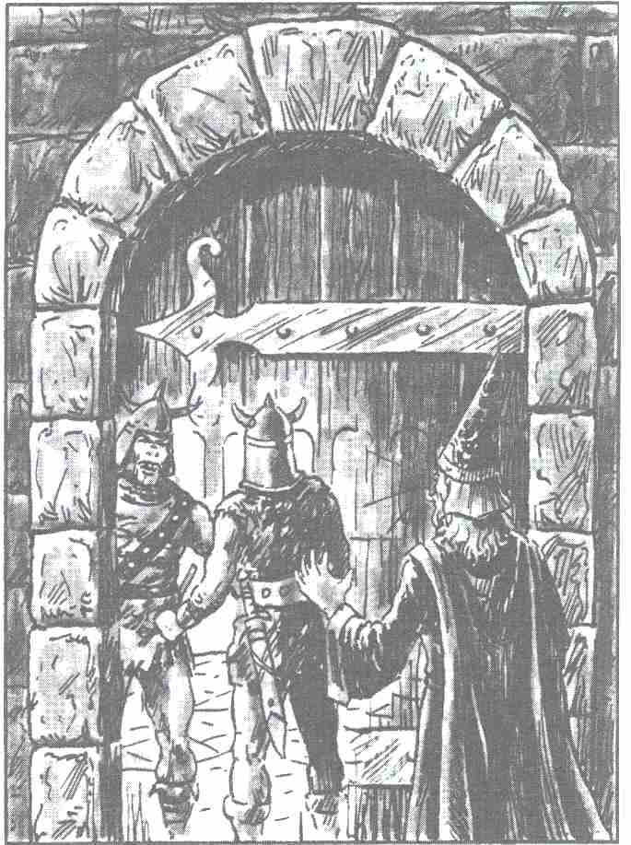

18. Instinct de la magie

Description et effet : Il y a des personnes, objets ou actions qui sont entourés d'une aura magique, invisible à un héros ordinaire. Un Magicien seul la discernera en se servant du sortilège en question.

Technique magique : Le Magicien doit voir la cible et pouvoir la fixer pendant 2 assauts (4 secondes) tout en se concentrant sur sa formule. Si l'objet ou la personne concernés ont un caractère magique, ils seront entourés d'une aura rouge durant deux assauts. Cette aura disparaît au bout de ce laps de temps. Restriction importante : seul un Magicien est capable de discerner des personnes ou des objets enchantés, aucun autre héros n'a ce don.

Coût : 5 PA

Portée : 25 mètres

Durée : 2 assauts

19. Télékinésie

Description et effet : La télékinésie est la faculté de faire mouvoir des objets par la simple force de l'esprit. Le Magicien qui possède ce pouvoir peut soulever des objets, les faire flotter dans l'air, les faire voltiger, ou même les utiliser comme projectiles si leur taille le permet.

Technique magique : Le Magicien doit pouvoir voir l'objet qu'il désire déplacer et celui-ci ne doit pas se trouver à plus de 30 mètres de distance. Ensuite, il se concentre et agit sans perdre de temps. Le Magicien peut, par Niveau, déplacer un objet pesant 400 onces pendant 3 assauts (6 secondes).
Exemple. Un Magicien de Niveau 3 fera flotter une pierre pesant 1200 onces durant 9 assauts.
Les objets pesant moins de 100 onces peuvent servir de projectiles au même titre que la pierre d'une fronde par exemple.

Coût : 5 PA par assaut

Portée : 30 mètres (sur la portée et la précision des projectiles télékinétiques, voir les règles concernant les armes de tir)

Durée : voir coût et Niveau du Magicien.

20. Téléportage

Description et effet : Le téléportage permet de se déplacer d'un endroit à un autre et sans perte de temps, par la seule force spirituelle.
Cette façon de voyager étant la plus noble et la plus élégante, seul les Magiciens de très haut Niveau sont autorisés à en faire usage.

Technique magique : Le Magicien se concentre pendant 1 assaut sur le lieu où il désire se rendre. Il est ensuite capable de se dématérialiser et d'apparaître à l'endroit choisi. Le téléportage s'effectue à trois distances :
Proche : endroit très visible, éloigné de 1000 mètres au plus,
Moyen: endroit non visible à moins de 1000 mètres ou endroit visible de 1 à 10 km,
Eloigné : endroit à plus de 10 km de distance.
Le Magicien peut emporter des objets ou des personnes s'il a un contact physique avec eux au moment de sa concentration. La règle de base est la suivante : une personne emmenée en téléportage coûte 10 PA (les objets importants sont estimés par rapport au poids d'une personne).

Dangers :
Proche : sans danger
Moyen : s'il obtient 1 au D6, il arrive à un lieu situé à un kilomètre de celui qui avait été choisi,
Eloigné : s'il obtient 1 au D6, il se réincarne dans une matière solide et meurt.
Si le Magicien atteint le lieu visé, les dangers n'apparaissent pas.

Coût :
Proche: 30 PA moins le Niveau
Moyen: 40 PA moins le Niveau
Eloigné : 50 PA moins le Niveau

Portée :
Proche: moins de 1 kilomètre
Moyen: 1 à 10 km
Eloigné : plus de 10 km

Durée : instantané

21. Neutralisation des poisons

Description et effet: Formule très efficace qui permet au Magicien de neutraliser même des poisons très forts. La formule agit sur le Magicien lui-même ou la personne de son choix. En cas de succès la toxicité est immédiatement neutralisée et tous les dommages réparés.

Technique magique : Le Magicien doit être en contact physique avec la personne intoxiquée pour pouvoir se concentrer sur la formule. La concentration dure 8 assauts (16 secondes) ; pendant ce laps de temps, le Magicien doit employer un certain nombre de PA à la neutralisation du poison. (Il dit au Maître combien de points il désire y consacrer). Si le chiffre est égal ou supérieur à la force du poison, la neutralisation se fait. Si le nombre des PA est insuffisant, il faudra tenter d'autres moyens pour soigner. Tous les PA utilisés sont perdus pour le Magicien.

Coût : à volonté

Portée : 0

Durée: permanent

22. Contre-charme

Description et effet : Cette formule est destinée à combattre des attaques magiques. Contrairement au bouclier magique qui absorbe les PI, ce sortilège neutralise les effets des formules d'hypnose et d'illusionnisme (Bannbaladi, Horreur et Terreur, Médousa, etc.).

Technique magique : Le Magicien se concentre tout en dessinant avec ses mains des demi-cercles devant son visage. Il crée ainsi une aura de 4 m de diamètre dont le rayonnement neutralise toutes les formules d'hypnose et d'illusion.

Coût : 15 PA

Portée : 2 mètres

Durée : 1 tour de jeu
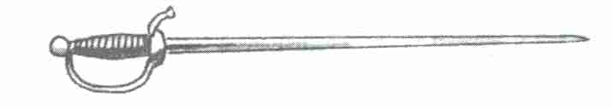

23. Magie d'illusion 1

Duplicatus Duplicatis - 3 = 6, 5 = 10

Description et effet : Si le sortilège réussit, la personne ensorcelée croit voir doubler le nombre de ses adversaires. Les combattants, vrais ou imaginaires, se battent avec une égale ardeur et les blessures, vraies ou fausses, qu'ils occasionnent font également mal et coûtent un nombre égal de points d'Energie Vitale. Si le sortilège perd son efficacité, les blessures infligées par les adversaires imaginaires disparaissent, les points d'Energie Vitale sont restitués. Si un combattant-fantôme « tue » le héros, celui-ci s'évanouit et se réveille après deux assauts, lorsque le sortilège a disparu.

Technique magique : Le Magicien étend les bras de chaque côté tout en tournant deux fois à toute vitesse sur lui-même et en récitant la formule. Il jette ensuite un nombre de D6 égal à son Niveau et additionne le nombre obtenu à sa valeur de Charisme. Le sortilège n'agira que si ce nombre est supérieur à la classe de monstre ou à la réceptivité à la magie de son adversaire, auquel ont ajoute 2 D6.

24. Magie d'illusion 2

Images, odeurs et sons - Mirages, leurres et illusions

Description et effet : Cette formule permet au Magicien de créer des bruits et des odeurs (a), des objets et des créatures (b), qui n'existent pas, mais apparaîtront dans l'imagination des autres. On peut combiner plusieurs possibilités de cette formule.

Technique magique : Le Magicien se concentre sur la formule durant : 2 assauts pour (a), 4 assauts pour (b), 6 assauts pour (a) + (b) puis il claque des doigts.
(a) donne la possibilité de créer des illusions de bruits ou d'odeurs (tels le tonnerre, le rugissement d'un torrent, l'odeur de cadavre en décomposition)
(b) permet de créer un objet ou une créature en tous points vraisemblables (couleur, forme, etc.).
(a) + (b) est une combinaison des deux.
Le Magicien jette alors le nombre de D6 correspondant à son Niveau et y ajoute sa valeur de Charisme. L'illusion se réalisera si le nombre obtenu est supérieur à la classe de monstre ou à la réceptivité à la magie de l'adversaire, à laquelle on ajoutera 2 D6 Les éventuelles « blessures » causées par l'illusion (au cas où il s'agirait par exemple d'un Guerrier) disparaissent en même temps que l'image.

Coût :
(a) 5 PA
(b) 10 PA pour la création, 1 PA pour chaque assaut

Portée : 50 mètres

Durée : maximum 1 tour de jeu (a) ; jusqu'à épuisement de l'EA (b)

25. Invocation de Démons

Difar-Braggu-Danak

Description et effet : Les Magiciens de Niveau supérieur ont le privilège de pouvoir invoquer des démons, à condition qu'ils disposent de valeurs d'Intelligence et de Charisme d'au moins 17. La formule indiquée permet d'invoquer trois démons différents, à tour de rôle. Ces trois démons ont des qualités très diverses et peuvent être employés pour toutes sortes de desseins.

Technique magique : Le Magicien se concentre pendant deux assauts sur le nom du démon qu'il désire faire apparaître tout en arrondissant les bras à la manière d'un chef d'orchestre, puis il abaisse ses deux avant-bras et appelle ainsi au choix

Difar : Minuscule farfadet dont on ne distingue pas vraiment la forme, car il se déplace à une vitesse de 100 m/s. Idéal pour espionner, porter des messages, subtiliser des objets de petite taille.

Braggu : Une hideuse face de démon qui apparaît avec fracas dans une fumée verte et violette. Braggu ne prend aucune forme, il impressionne par son aspect et ses rugissements. Une épreuve de CO + 4 par assaut est nécessaire si on ne veut pas être obligé à se sauver à toutes jambes.

Danak : C'est une machine à combattre, rayée jaune et violet. Danak ressemble à un carnassier de 2,50 m de haut qui marcherait debout sur ses pattes arrière ; il est doté d'une queue de 2 m de long, terminée par un trident. Danak est très rapide (15 m/s), il peut lancer 2 attaques par assaut. (PI : canines : 2D + 2, griffes: 1D + 4.) Tous les démons sont insensibles aux attaques par la force, ils ne peuvent être vaincus que par magie.

Coût :
Difar : 5 PA (invocation) puis 2 PA par assaut
Braggu : 10 PA (invocation) puis 5 PA par assaut
Danak : 15 PA (invocation) puis 5 PA par assaut

Portée : Braggu 30 m, Danak et Difar selon EA

Durée : jusqu'à épuisement de l'Energie Astrale

La magie des Druides

Sept formules et rites magiques à l'intention des Druides

1. Envoûtement n° 1 : Domination

Description et effet : Cette formule permet au Druide de pénétrer dans le subconscient de sa victime et de lui faire croire des choses qui n'existent pas. Il ne s'agit nullement d'illusion ou d'hallucinations, mais plutôt de prémonitions, d'imagination, d'idées fixes, etc. Le Druide peut également infliger des douleurs qui entraînent une modification des qualités de son adversaire.

Technique magique : Pour que le rite soit efficace, le Druide doit connaître le nom de sa victime ou, au moins, certains détails de sa vie (il ne suffit pas de dire « c'est un homme » ou « il a les cheveux roux », il faut des précisions telles que « l'année passée il a été atteint d'une infection », etc.). Le Druide façonne alors une poupée miniature qui représente sa victime et se retire avec elle pour méditer. Le modelage et la méditation dureront au moins 20 tours de jeu. Après la méditation, le Druide est capable de pénétrer dans le subconscient de sa victime. Il pose la pointe de son poignard d'obsidienne sur la poupée tout en murmurant son nom et les détails de sa vie privée.

Effets : La victime succombe à la maladie de la persécution et se sépare de son groupe. Elle se croit forcée de commettre des actions qui diminuent l'une de ses qualités, déterminée par le Druide, de D points (CH, IN, CO). Les piqûres effectuées à l'aide du poignard entraînent des douleurs telles que sa valeur de FO et d'AD diminuent de moitié. Le Druide ne peut choisir que l'un de ces effets par rituel.

Restrictions : Le sortilège est inefficace contre des animaux et des monstres. La valeur de CO du Druide doit être supérieure à celle de sa victime.

Coût : 10 PA

Portée : au choix

Durée : aussi longtemps que le Druide se concentre sur la poupée miniature

2. Envoûtement n° 2 : Amulette

Description et effet : Ce rituel permet au Druide d'influencer la conscience de sa victime au point de la diriger à sa guise.

Technique magique : Le Druide doit connaître le nom complet de sa victime, il doit également être en possession d'une parcelle de son corps (cheveu, bout de peau, rognure d'ongle, par exemple). Muni de ces accessoires, d'un morceau de cuir et de son poignard d'obsidienne, il se retire pour méditer durant 20 tours de jeu. A la fin de la méditation, il pose les particules du corps de sa victime sur le morceau de cuir, y appose un sceau magique avec la pointe de son poignard et se trouve en mesure de faire exécuter par le personnage ainsi envoûté les actions qui lui plaisent. Il ne peut toutefois pas l'obliger à se suicider. Le Druide ne dispose pas non plus du savoir de sa victime, il est donc tenu d'agir avec prudence. L'envoûtement peut être interrompu à tout moment. L'envoûté ne garde aucun souvenir de cette période. L'amulette perd son pouvoir à la fin de la journée, qu'elle ait été utilisée ou non.

Restrictions : voir l'envoûtement n° 1

Coût : 21 PA

Portée : à volonté

Durée : une journée maximum aussi longtemps que le Druide porte l'amulette à même la peau

3. Mauvais œil

Description et effet : Ce sortilège n'agit que sur les êtres humains. En cas de réussite leur comportement change totalement.

Technique magique : Le Druide doit se tenir au maximum à 5 mètres de sa victime, il doit pouvoir la fixer dans les yeux. Dans ces conditions et si la valeur de CH augmentée du double de son Niveau (2 x Niveau + CH) est supérieure à la classe de monstre ou à la réceptivité à la magie de la victime, il en résulte le mauvais œil qui entraîne les sentiments suivants (le Druide choisit selon sa préférence) :
a) Découragement : La valeur d'AT de la victime baisse de 5 points. Après chaque assaut, la victime a 25 % de chances d'abandonner.
b) Peur : Diminue de moitié la valeur de CO de la victime, qui s'enfuit avec une rapidité foudroyante, (le Maître décide dans quelle direction), si elle échoue à l'épreuve de CO qui est obligatoire après chaque assaut.
c) Haine : La victime combat ses propres amis.

Coût : 8 PA

Portée : 5 mètres

Durée : 20 assauts

4. Danse Folle

Description et effet : Ce sortilège plonge la victime dans une transe durant laquelle elle ne cesse de danser et de sauter, ce qui entraîne une perte d'Endurance.

Technique magique : Le Druide regarde fixement sa victime - qui ne doit pas être éloignée de plus de 5 mètres - tout en agitant la main. Après un assaut a victime ressent une irrésistible envie de danser.
Elle danse si follement durant 1 tour de jeu que son Endurance diminue de moitié pour le reste de l'aventure.

Coût : 5 PA par personne envoûtée

Portée : 5 mètres

Durée : 20 tours de jeu

5. Confusion mentale

Description et effet : C'est un sortilège perturbateur qui fait perdre à la victime le sens de l'orientation.
Cet égarement entraîne également des pertes sur les valeurs de combat (AT-PRD)

Technique magique : Le Druide doit voir sa victime et pouvoir la fixer pendant cinq assauts. Pendant ce temps, il se concentre sur l'émission d'une onde qui modifie la pensée de la victime et l'égare provisoirement. L'envoûtement réussit si la valeur de CH du Druide multipliée par 2 est supérieure à la réceptivité à la magie de sa victime.

Effet : La victime perd le sens de l'orientation et se dirige au hasard (D20 : 1 à 5 vers le nord, 6 à 10 vers l'Ouest, 11 à 15 vers le sud, 16 à 20 vers l'Est).
En cas de combat les valeurs de la victime sont modifiées comme suit: FO, AD, AT, PRD - 3 pour chacune d'elles.

Coût : 4 PA par personne envoûtée

Portée : 50 mètres

Durée : 20 assauts

6. Malepeste

Description et effet : Par cette malédiction le Druide souhaite la peste et le choléra à sa victime. Celle-ci ressent les premiers symptômes de la maladie un jour plus tard, elle devra ensuite subir tous lest inconvénients de cette affection.

Technique magique : Le Druide doit se trouver tout à côté de sa victime et pouvoir la fixer durant, 5 assauts.
Ces conditions permettent au Druide d'inoculer la maladie de son choix (vous en trouverez la liste dans ce livre). Le sortilège réussit si la valeur de CH du Druide + le double de son Niveau, dépassent la réceptivité à la magie de la victime.

Coût : force de la maladie multipliée par 3 PA

Portée : 10 mètres

Durée : selon la durée de la maladie

7. Asservissement des animaux

Description et effet : Il s'agit d'un puissant sortilège qui permet au Druide d'ensorceler pratiquement tous les animaux et de les forcer à lui obéir. Ainsi envoûté, tout animal réagit comme s'il était parfaitement dressé, quel que soit son genre. Ces animaux peuvent être utilisés comme compagnons de combat messagers, etc.

Technique magique : Le Druide doit se trouver tout près de l'animal et pouvoir le fixer durant deux assauts, tout en dessinant devant lui des cercles de son index pointé. Le sortilège ne réussit que si la valeur de CH du Druide + le double de son Niveau, est supérieure à la classe de monstre de l'animal.

Coût : PA du montant de la classe de monstre de l'animal

Portée : de 5 mètres au rayon d'action de l'animal choisi

Durée : 1 tour de jeu

Formules magiques pour l'Elfe des Bois

1. Ecran de brouillard

Description et effet : A l'aide de cette formule, l'Elfe des Bois peut créer un écran de brouillard de 200 mètres cubes et de la forme qu'il désire (mur, anneau, etc.). Tout changement de forme lui coûtera 2 PA supplémentaires.

Technique magique : Dire la formule et souffler dans ses mains réunies en coupe.

Coût : 10 PA

Portée : dans un rayon de 50 mètres

Durée : 3 tours de jeu

2. Détection des êtres vivants

Description et effet : Formule qui permet de déceler tout être vivant d'une taille de plus de 20 cm dans un rayon de 30 mètres, par une espèce de radar magique qui réagit au mouvement, à la chaleur du corps, au rayonnement du cerveau, etc. Les petits êtres dépourvus d'intelligence et les plantes ne peuvent être découverts ; en revanche, les colonies ou les essaims d'insectes (fourmis, abeilles) seront signalés.

Technique magique : L'Elfe des Bois se concentre sur la formule et il porte les paumes de ses mains derrière ses oreilles comme des écouteurs.

Coût : 5 PA

Portée : 30 mètres

Durée : 1 assaut (2 secondes)

3. Accélération et ralentissement des mouvements

Description et effet : Formule puissante réservée aux Elfes des Bois et qui leur permet d'accélérer ou de ralentir les mouvements de n'importe quel être vivant. Leurs propres mouvements s'accorderont à ce changement.

Technique magique : L'Elfe des Bois doit se concentrer durant deux assauts sur la formule. Une épreuve de CH lui permet de vérifier son bon fonctionnement. L'épreuve doit réussir sous peine de faire manquer le sortilège et perdre les PA dépensés. Cette formule permet d'accélérer ou de ralentir de moitiés les mouvements de n'importe quelle créature pendant 20 assauts. Les valeurs d'Attaque et de Parade au cours d'un combat augmentent de + 2, ou diminuent de - 2, selon l'accélération ou le ralentissement du mouvement de la victime.

Coût : 4 PA par créature

Portée : 25 mètres

Durée : 20 assauts

4. Domination des plantes

Description et effet : Formule qui permet à l'Elfe des Bois d'agir sur les plantes et de les soumettre à sa volonté.

Technique magique : L'Elfe des Bois doit avoir la possibilité de se concentrer durant 20 assauts sans être dérangé. Il choisira ensuite entre les possibilités suivantes :
a) Augmenter la croissance des plantes : Un nombre indéfini de plantes croîtra de 5 cm par assaut, dans un périmètre de 10 mètres (limite de croissance 3 mètres).
b) Les fruits deviennent projectiles : Les arbres lancent leurs fruits comme des projectiles. Les PI s'échelonnent de 1 D à 3 D par salve complète, selon le poids et la dureté des fruits. Portée : 30 mètres.
c) Ligotage : Les lianes, les vrilles, les nouvelles branches peuvent ligoter un être vivant ou même l'étrangler. Seule une épreuve d'AD ou un jet de dé réussi (25 % de chances, de 1 à 5 au D20) peuvent empêcher un sort aussi atroce.

Coût : a = 12 PA; b = 8 PA; c = 3 PA

Portée : a, b, c = 50 mètres chacun

Durée : a = 60 assauts ; b = 1 assaut ; c = à volonté

5. Alliance avec les animaux et les plantes.

Description et effet : Tous les animaux et les plantes dans un rayon de 100 mètres se comporteront amicalement avec celui qui prononce la formule. Elle permet également d'entrer en communication avec ces animaux et ces plantes, mais non de les contrôler.

Technique magique : L'Elfe des Bois se concentre durant 2 assauts tout en gardant les doigts des deux mains largement écartés devant ses yeux.

Coût : 9 PA

Portée : 100 mètres

Durée : aussi longtemps que l'Elfe des Bois reste à leur portée

6. Mimétisme

Description et effet : Cette formule permet à l'Elfe des Bois de porter à son maximum sa faculté de s'adapter à son environnement en plein air. Il réussira si parfaitement à s'intégrer à ce qui l'entoure qu'il sera pratiquement impossible de le découvrir.

Technique magique : L'Elfe des Bois se concentre sur sa formule et se fond instantanément dans son environnement, dont il prend si parfaitement la forme et les couleurs qu'il devient pratiquement indiscernable. Cette formule n'agit pas de la même manière sur tous les terrains, elle est surtout efficace dans la patrie de l'Elfe des Bois.
Pour tenter de découvrir ce personnage, il est indispensable de réussir une épreuve d'Adresse mais, cependant, cela ne garantit pas le succès. Il faut s'approcher à moins de trois mètres de l'Elfe pour qu'il soit automatiquement dépisté. Dans les autres cas il a les chances suivantes de ne pas être découvert:
dans un terrain boisé : 90 % (1 à 18 au D20)
dans les montagnes : 70 % (1 à 14 au D20)
dans un marais: 70 % (1 à 14 au D20)
sur un terrain ouvert : 60 % (1 à 12 au D20)
sur un terrain bâti ou dans un bâtiment : 50 % (1 à10 au D20)

Coût : 5 PA Portée: 0

Durée : 1 tour de jeu

7. Repérage des pièges

Description et effet : L'Elfe des Bois a un sixième sens pour découvrir les pièges. Si la formule indiquée réussit, elle lui permettra de déceler tous les pièges dans un rayon de 20 mètres.

Technique magique : L'Elfe des Bois doit pouvoir se concentrer durant deux assauts, sans être dérangé; il pourra ensuite sentir par magie tous les pièges tendus dans un rayon de 20 mètres.

Coût : 7 PA

Portée : 20 mètres

Durée : instantané

Les prodiges des Prêtres

Tout Prêtre consacré à un dieu a le pouvoir de faire des miracles. Ces prodiges ne pourront réussir que par la bienveillance des dieux, en cas de refus, ils échoueront en entraînant parfois de grandes catastrophes. Pour demander l'accomplissement d'un prodige, le Prêtre doit normalement s'absorber dans une longue prière et investir des points de Karma, points qui seront toujours perdus, que le prodige ait lieu ou non. Tout Prêtre peut choisir entre sept prodiges : quatre ordinaires que tous les Prêtres peuvent réussir, et trois extraordinaires qui varient selon le dieu.

L'épreuve de prodige

C'est par un lancer du D20 que l'on apprend la réussite d'un prodige, nous appelons cette procédure l'épreuve de prodige. Tout comme pour les épreuves de qualité, le joueur ne doit pas dépasser un certain nombre de points et, de la même façon, les épreuves de prodige peuvent être modifiées à l'occasion. Un petit miracle peut demander une épreuve de prodige - 5, un prodige plus important nécessitera une épreuve +8. La valeur contre laquelle une épreuve de prodige est exigée peut être une valeur fixe (épreuve de prodige = 10) mais en général elle dépendra du Niveau du Prêtre. Vous lirez alors, dans la description du miracle, par exemple : épreuve du prodige + 5

contre le Niveau du Prêtre. Ce qui signifie qu'un prêtre de Niveau 10 ne doit pas dépasser 10 au dé. Puisqu'il a demandé un prodige difficile, il doit, en plus, ajouter 5 au résultat obtenu au dé, il ne devra donc pas dépasser 5 au dé.

Important : Un miracle réussit toujours si le Prêtre obtient 1 ou 2 en jetant le dé - les additions et les diminutions n'interviennent pas - le miracle échoue toujours si le Prêtre obtient 19 ou 20.
Si le prodige échoue, il peut avoir provoqué la colère du dieu. Les effets en sont décrits à la rubrique Refus du prodige. Le Prêtre pourra normalement amadouer son dieu en réussissant une épreuve de CH. L'indication: épreuve de Charisme, derrière le refus du prodige, signifie que les effets néfastes du refus n'apparaîtront que si le Prêtre manque son épreuve de Charisme. L'indication: « sans conséquences » dispense le Prêtre de l'épreuve de CH.

Prodiges ordinaires

Tout Prêtre a le pouvoir de faire des prodiges ordinaires. Ces prodiges sont, si l'on peut dire, l'outillage de base de tout Prêtre ambulant. Les prodiges ordinaires se demandent par une simple prière, et même un Prêtre inexpérimenté ne devrait avoir aucune difficulté à obtenir leur accomplissement.

Eau et nourriture miraculeuses

Description et effet : Ce prodige transforme n'importe quelle matière en eau et en nourriture. Une portion suffit pour une journée à une personne.

Condition : Une prière intensive d'au moins 10 tours de jeu est nécessaire pour demander ce prodige.

Epreuve de prodige : 10

Refus du prodige : sans conséquences

Coût : 1 KA par portion

Portée : -

Durée : -

Théopathie

Description et effet : Tout Prêtre peut, théoriquement, entrer en relation avec un de ses confrères voué au même dieu, par-delà de grandes distances, afin de lui communiquer des informations, lui demander conseil, etc.

Condition : prière d'une durée de 2 tours de jeu

Epreuve de prodige : 15

Refus du prodige : sans conséquences

Coût : 5 KA

Portée : au choix

Durée : au choix

Courage prodigieux

Description et effet : Un petit prodige qui permet au Prêtre de renforcer le Courage de la personne de son choix (ou
même le sien propre) en augmentant sa valeur de Courage. Si le prodige réussit, il pourra distribuer 2 points de Courage pour chaque point de Karma investi.

Condition : courte prière d'une durée de 6 assauts

Epreuve de prodige : 15

Refus du prodige : Epreuve de Charisme. La valeur de Courage diminue de 5 points pour les 10 tours de jeu suivants

Coût : 10 KA

Portée : 10 mètres

Durée : 1 tour de jeu

Imposition des mains

Description et effet : Ce prodige guérit immédiatement les blessures (10 points d'EV sont rendus au blessé), les maladies jusqu'à la force 5, il neutralise également les poisons jusqu'à la force 5.

Condition : courte prière d'une durée de 4 assauts

Epreuve de prodige : 12

Refus du miracle : sans conséquences

Coût : 10 KA

Portée : le Prêtre doit imposer sa main au blessé

Durée : instantané

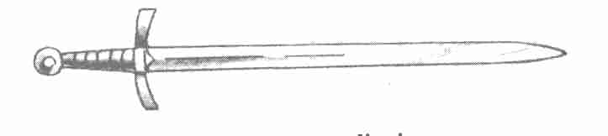

Prodiges extraordinaires

Ces prodiges spéciaux sont dispensés par une divinité spécifique et seuls ses propres Prêtres sont en mesure de les accomplir. Par exemple un Prêtre de Praïos ne peut accomplir les miracles de Hésinde, et inversement.
Les prodiges extraordinaires sont toujours plus difficiles à accomplir que les autres ; ils ne réussissent en général que par l'entremise de Prêtres de haut Niveau. Il n'est pourtant pas interdit aux Prêtres de moindre importance de tenter une intervention.
Chaque Prêtre dispose de trois possibilités particulières selon le dieu qu'il sert.

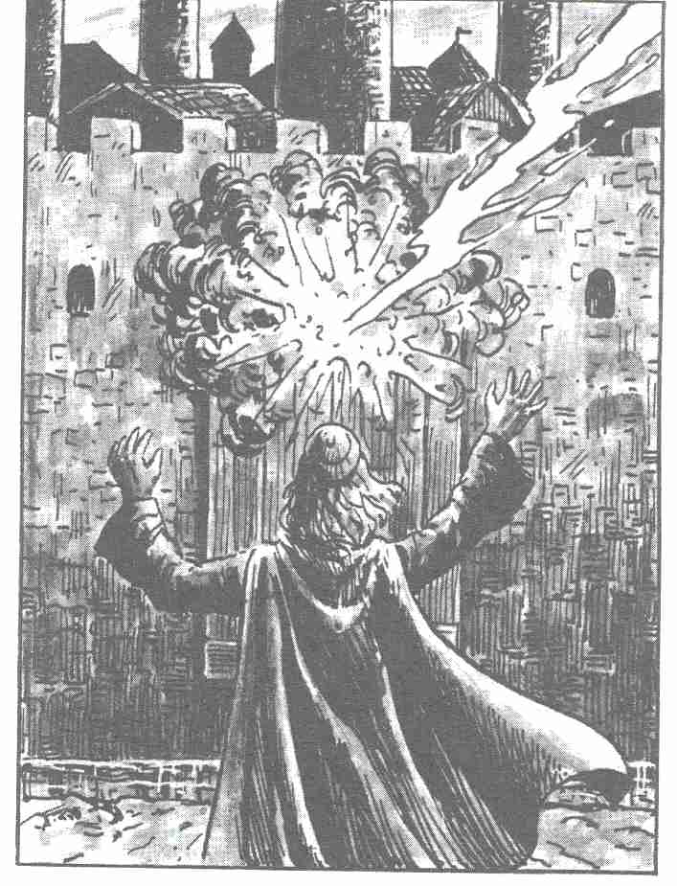

Les prodiges de Praïos

Rayon aveuglant

Description et effet : Ce prodige se présente sous forme d'un rayon foudroyant qui aveugle durant 3 tours de jeu tous ceux qui n'ont pas eu le temps d'abriter leurs yeux. Toute orientation et tout combat deviennent impossibles pendant la durée du phénomène.

Condition : courte prière pendant 2 assauts

Epreuve de prodige : Niveau du Prêtre

Refus du miracle : le rayon manque sa cible

Coût : 10 KA

Portée : 100 mètres

Durée : immédiate

Champ anti-magique

Description et effet : Praïos considère l'exercice de la magie comme une hérésie par laquelle les humains tentent de se mettre à la place des dieux. Empêcher toute espèce de sorcellerie est donc le miracle le plus important qu'un Prêtre de Praïos puisse accomplir. En cas de réussite, il se crée autour du Prêtre un champ anti-magique, d'un rayon de 25 mètres, à l'intérieur duquel aucune magie ne peut s'exercer et qui ne peut être traversé par aucun effet magique venant de l'extérieur. Ce champ se déplace en même temps que le Prêtre.

Condition : méditation pendant 2 tours de jeu

Epreuve de prodige : Niveau du Prêtre

Refus du miracle: sans conséquences

Coût : 12 KA

Portée : 25 mètres

Durée : 5 tours de jeu

Fureur de Praïos

Description et effet : Ce miracle a une puissance offensive comparable au rayon de feu. En cas de réussite, un faisceau de rayons de soleil descend du ciel et déclenche un incendie qui s'étend dans un rayon de 5 mètres. Il entraîne 5 D PI.

Condition : prière pendant 2 assauts

Epreuve de prodige : Niveau du Prêtre + 5

Refus du miracle : Epreuve de CH. Le rayon s'abat près du Prêtre et cause 3 D PI dans un périmètre de 3 mètres

Coût : 8 KA

Portée : 100 mètres

Durée : instantané

Les Prodiges de Rondra

Orage

Description et effet : Ce prodige provoque un orage qui s'abat sur une surface de 5 km de côté. Les êtres vivant à l'intérieur de cette surface doivent se mettre rapidement à l'abri, les voyageurs qui s'y trouveraient auraient 50 % de chances de perdre le sens de l'orientation et, en cas de combat, ils perdraient 3 points de toutes leurs valeurs. Les joueurs qui n'ont trouvé aucun abri (bâtiment, grotte, etc.) jetteront le D 20 à chaque tour de jeu. S'ils obtiennent 19 ou 20, ils subiront de 1 à 6 PI (1D).

Condition : méditation d'une durée de 1 tour de jeu

Epreuve de prodige : Niveau du Prêtre + 2

Refus du miracle : l'orage s'abat au loin

Coût : 7 KA

Portée : orage sur 5 km2

Durée : l'orage dure 6 tours de jeu

Bénédiction des armes

Description et effet : Ce miracle permet aux Prêtres de Rondra d'augmenter pour une courte durée la qualité et l'efficacité des armes.
Si le prodige a lieu, le Prêtre peut bénir les armes dans un périmètre de 5 mètres, ce qui a pour effet
1) D'augmenter de 1D PI l'efficacité de toute arme ;
2) De faire passer à 2 le facteur de rupture de toutes les armes.

Condition : prière d'une durée de 2 assauts

Epreuve de prodige : 12

Refus du miracle : sans conséquences

Coût : 2 D KA

Portée : 5 mètres

Durée : 1 tour de jeu

Bénédiction des armures

Description et effet : Comme pour le prodige précédent, Rondra renforce ici les armures, si elle accepte la demande de son Prêtre.
Dans ce cas, il peut augmenter la PR de chaque armure de 3 dans un périmètre de 5 mètres. (Une cotte matelassée deviendrait donc une cuirasse d'écailles.)

Condition : prière d'une durée de 1 assaut.

Epreuve de prodige : 13

Refus du miracle : épreuve de CH. Toutes les armures qui auraient dû être améliorées seront dévalorisées de 1 point.

Coût : 2 D KA

Portée : 5 mètres

Durée : 1 tour de jeu

Les prodiges de Thylos

Marche sur les eaux

Description et effet : Ce prodige permet au Prêtre de marcher sur l'eau comme s'il s'agissait d'une matière solide.

Condition : méditation de 1 tour de jeu

Epreuve de prodige : 13

Refus du miracle : sans conséquences

Coût : 8 points de Karma

Portée : 0

Durée : 1 jour

Domination du vent

Description et effet : Le prodige réussi permet au Prêtre de fixer la force et la direction du vent. Il peut ainsi faire lever le vent et sortir un bateau d'une mer calme, le faire avancer plus vite pour échapper aux ennemis, ou encore créer une confusion chez des adversaires à terre.

Condition : méditation pendant 1 tour de jeu

Epreuve de prodige : Niveau du Prêtre – 1

Refus du miracle : Le vent fait le contraire de ce que demande le prêtre

Coût : 6 KA

Portée : illimitée

Durée : 12 tours de jeu

Fata morgana

Description et effet : Le Prêtre de Thylos peut demander l'apparition d'un mirage. Si son dieu l'écoute, il créera le mirage de son choix, dont l'influence sera encourageante ou démoralisante, selon le besoin. Cette fantasmagorie ne se limite pas au désert (comme pour le vrai mirage elle peut apparaître dans n'importe quel endroit).

Condition : méditation pendant 2 tours de jeu

Epreuve de prodige : Niveau du Prêtre – 2

Refus du miracle : le Prêtre devient lui-même mirage, mais il se tient sur la tête

Coût : 7 KA

Portée : au choix

Durée : 12 tours de jeu (si on approche du mirage, l'illusion se dissipe)

Les prodiges de Boron

Léthargie

Description et effet : Ce prodige fait tomber certains êtres vivants dans un périmètre de 20 m autour du Prêtre dans un profond sommeil. Le Prêtre choisit lui-même les créatures qu'il veut endormir.

Condition : mélopée d'une durée de 2 assauts

Epreuve de prodige : Niveau du Prêtre – 2

Refus du miracle : épreuve de CH. Le Maître décidera du personnage à endormir.

Coût : 7 KA

Portée : 20 mètres

Durée : 10 tours de jeu

Amnésie

Description et effet : Prodige qui occasionne l'amnésie d'un certain nombre d'êtres intelligents (les monstres inintelligents et les animaux exceptés) dans un rayon de 20 mètres autour du Prêtre. Les victimes oublieront pendant une journée tout ce qu'ils savent, qui ils sont et ce qu'ils sont venus faire à l'endroit où ils se trouvent. Le Prêtre choisit les personnages qu'il désire mettre dans cet état.
Les victimes de l'amnésie diminuent de - 4 toutes les valeurs nécessaires au combat. Elles perdent le sens de l'orientation et il existe 50 % de chances par assaut de les voir se rendre à l'ennemi.

Conditions : prière d'une durée de 6 assauts

Epreuve de prodige : Niveau du Prêtre + 2

Refus du miracle : épreuve de CH. Le Maître choisit le personnage qui doit perdre la mémoire.

Coût : 8 KA

Portée : 20 mètres

Durée : 1 jour

Domination sur les Morts Vivants

Description et effet : Le Prêtre de Boron commande à certains Morts Vivants (Vampires, Squelettes, Momies, Zombies, etc.) d'apparaître ou de disparaître selon son bon plaisir. Il peut contrôler ces êtres ou les chasser sans perte de points de Karma, dans la mesure où il les a lui-même appelés. Il devra payer des points de Karma pour faire disparaître les Morts Vivants qui se présenteront sans qu'il les ait appelés.

Conditions :
Appel : méditation d'une durée de 4 tours de jeu
Renvoi : prière d'une durée de 6 assauts

Epreuve de prodige :
Appel : contre le Niveau du Prêtre.
Renvoi: Niveau du Prêtre + 2

Refus du miracle : sans conséquences

Coût :
Appel: 5 KA par Mort Vivant.
Renvoi: 3 KA par Mort Vivant

Portée : -

Durée : Les Morts Vivants restent auprès du Prêtre jusqu'à ce qu'il les chasse ou qu'ils soient détruits

Les prodiges de Guérimm

Coup de marteau

Description et effet : Si Guérimm accède à la prière de son Prêtre, il fera trembler la terre assez fortement. Son intervention touchera une surface de 100 m2, à une distance maximale de 100 mètres du Prêtre. Dans ces limites, les bâtiments auront 50 % de chances de s'écrouler. Toutes les personnes qui s'y trouvent devront jeter le D20 pour savoir si elles ont été blessées. Résultats : 1 à 14 = pas de blessures ; 15 à 17 = BL 1D ; 18 à 19 = BL 2D ; 20 = la mort.

Conditions : méditation pendant un tour de jeu

Epreuve de prodige : Niveau du Prêtre

Refus du miracle : épreuve de CH. Voir ci-dessus. Le tremblement de terre a lieu sous les pieds du Prêtre et de ses compagnons

Coût : 9 KA

Portée : 100 mètres

Durée : instantané

Eruption guérimmique

Description et effet : Si Guérimm écoute la prière de son Prêtre, la terre peut s'ouvrir sur une surface de 100 m2. Cette surface sera couverte de lave brûlante sortie de l'intérieur de la terre. Le Prêtre décide de la forme de cette surface : 10 mètres de long sur 10 mètres de large, ou 1 m de long sur 100 mètres de large, etc. Il ne payera des points de Karma que s'il désire ériger un mur de feu en disposant la lave en hauteur. Tous les êtres vivants touchés par la lave perdront 2D PI par assaut. Le joueur qui se tient à moins de 3 mètres de la lave en ébullition doit réussir une épreuve d'Adresse, s'il ne veut pas être touché par le feu.

Condition : méditation de 2 tours de jeu

Epreuve de prodige : Niveau du Prêtre

Refus du miracle : sans conséquences

Coût : 10 KA

Portée : 50 mètres

Durée : 1 tour de jeu

Forge

Description et effet : Guérimm est non seulement le dieu du feu et de la terre, il règne aussi sur l'acier. Si la prière du Prêtre est exaucée, il pourra améliorer toutes les armes dans un périmètre de 10 mètres. Il baissera le facteur de rupture des armes à 2 ; les lancers de dés pour les valeurs d'Attaque et de Parade seront réduits de 1 point.

Condition : prière d'une durée de 4 assauts

Epreuve de prodige : Niveau du Prêtre – 1

Refus du miracle : sans conséquences

Coût : 5 KA

Portée : 10 mètres

Durée : 10 assauts

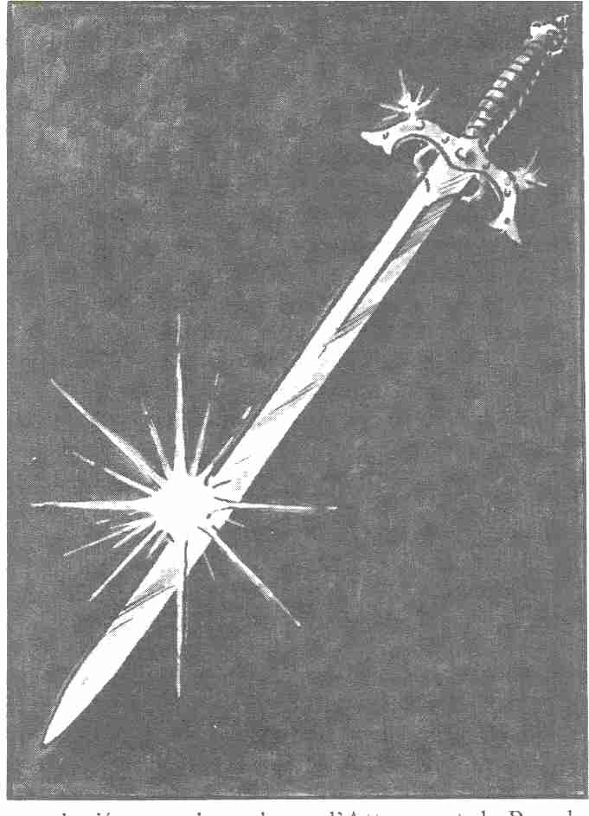

Les prodiges de Hésinde

Miroir magique

Description et effet : Hésinde étant la déesse de la magie, il lui est possible de repousser toutes les attaques magiques, si tel est son bon plaisir. Si le prodige demandé par le Prêtre est exaucé, il créera autour de lui un réflecteur magique dans un rayon de 5 mètres, qui renverra tous les sorts à celui qui les a jetés et qui les subira donc lui-même.

Condition : prière d'une durée de 10 assauts

Epreuve de prodige : Niveau du Prêtre + 5

Refus du miracle : sans conséquences

Coût : 8 KA

Portée : 5 mètres

Durée : 1 tour de jeu

Alchimie

Description et effet : Ce prodige permet au Prêtre de permuter les éléments de base : feu, eau, neige, terre, fer, air. La quantité (ou l'étendue) de l'élément à transformer ne doit pas dépasser 500 mètres cubes.

Condition : méditation d'une durée de 1 tour de jeu

Epreuve de prodige : Niveau du Prêtre

Refus du miracle : le Maître décidera quel élément devra être transmuté en quel autre

Coût : 7 KA

Portée : au choix

Durée : 1 tour de jeu

Main magique

Description et effet : Ce prodige permet de détourner ou de briser les malédictions qui visent à nuire aux adversaires. Il s'agit des formules des Magiciens n° 9, 10, 14, 23, 24 et des sortilèges des Druides n° 1 à 6.

Condition : prière d'une durée de 2 assauts

Epreuve de prodige : Niveau du Prêtre – 2

Refus du miracle : sans conséquences

Coût : 2D KA

Portée : 20 mètres

Durée : instantané

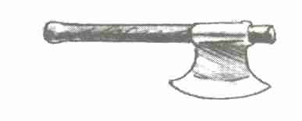

Les prodiges de Fiurn

Chute de grêle

Description et effet : Ce prodige déclenche une chute de grêle qui s'étend sur 1 km et qui oblige tous les êtres vivant dans ce périmètre à se mettre à l'abri. Ceux qui resteront sans abri devront jeter un D20 tous les 5 assauts pour savoir s'ils ont été touchés par les gros grêlons et quelles ont été leurs blessures. Si le résultat est 19 ou 20 ils ont été touchés. La grêle entraîne de 2 à 7 PI (1 D + 1), desquels il faudra ôter la valeur de Protection. Les boucliers absorbent 3 PI durant la tourmente.

Condition : méditation pendant 1 tour de jeu

Epreuve de prodige : Niveau du Prêtre – 2

Refus du miracle : Epreuve de CH. La grêle ne tombe pas, mais le Prêtre est atteint par un grêlon isolé de la taille d'une pomme. (PI 2D6)

Coût : 7 KA

Portée : chute de grêle sur 1 km 2 au choix

Durée : la chute de grêle dure 2 minutes

Mur de glace

Description et effet : S'il est exaucé, le Prêtre de Fiurn pourra créer un mur de glace de 50 m de long, 5 mètres de haut et 2 mètres d'épaisseur au maximum. L'eau peut aussi éventuellement être changée en glace jusqu'à un volume de 500 mètres cubes.

Condition : méditation pendant 1 tour de jeu

Epreuve de prodige : Niveau du Prêtre - 2 Refus du miracle: sans conséquences

Coût : 8 KA

Portée : champ visuel

Durée : 2 tours de jeu

Chasse miraculeuse

Description et effet : Le prodige permet au héros ou au groupe de héros une chasse extraordinaire. Même si l'environnement est peu propice à cette activité, on verra subitement apparaître un grand nombre d'animaux: lièvres, bêtes fauves ou même poissons, etc.

Condition : méditation d'une durée de 2 tours de jeu

Epreuve de prodige : Niveau du Prêtre – 5

Refus du miracle : sans conséquences

Coût : 2D KA

Portée : 1 km alentour

Durée : 12 tours de jeu

Les prodiges de Tsa

Guérison miraculeuse

Description et effet : Il s'agit ici de l'extension du prodige ordinaire de l'imposition des mains. Si le Prêtre de Tsa est entendu, il pourra guérir n'importe quel malade, blessé ou intoxiqué.

Condition : prière d'une durée de 6 assauts

Epreuve de prodige : Niveau du Prêtre Refus du miracle: sans conséquences

Coût : 2D KA

Portée : contact physique

Durée : permanente

Reconstitution miraculeuse

Description et effet : Ce prodige permet de réparer des objets brisés ou détruits, qu'il s'agisse d'objets de la vie courante ou d'armes, armures ou même de ponts et de bâtiments.

Condition : méditation d'une durée de 1 tour de jeu

Epreuve de prodige :
a) Niveau du Prêtre - 2 (objets de la taille d'un homme au maximum)
b) Niveau du Prêtre (objets supérieurs à la taille d'un homme)

Refus du miracle : l'objet disparaît totalement

Coût :
a) objets de la taille d'un homme: 1D KA
b) objets supérieurs à la taille d'un homme: 2D KA

Portée : champ visuel

Durée : permanente

Souffle de vie

Description et effet : C'est un prodige puissant qui permet de rappeler à la vie des êtres morts depuis moins d'une journée.

Condition : méditation d'une durée de 4 tours de jeu

Epreuve de prodige : Niveau du Prêtre + 8

Refus du miracle : sans conséquences

Coût : 15 KA

Portée : il faut toucher le mort

Durée : permanente

Les prodiges de Pérex

Aptitudes de Pérex

Description et effet : Si le prodige s'accomplit, il permet d'augmenter instantanément de 80 % les Aptitudes du marchand (estimation, marchandage) et celles, nombreuses, du voleur (escalade, marche sans bruit, découverte de cachette, etc.). Si le miracle est refusé, ces mêmes valeurs sont ramenées à leur valeur de base. Quatre Aptitudes au choix seulement peuvent être améliorées au cours d'une même intervention miraculeuse. Le Prêtre de Pérex peut en faire profiter une personne de son choix ou encore les utiliser pour son propre compte.

Condition : prière d'une durée de 6 assauts

Epreuve de prodige : Niveau du Prêtre – 2

Refus du miracle : les Aptitudes qui auraient dû être améliorées se trouvent réduites à leur valeur de base

Coût : 1 D + 3 KA

Portée : champ visuel

Durée : 1 minute

Polyglottes

Description et effet : Le bénéficiaire de ce prodige pourra, durant un temps limité, comprendre, parler, lire n'importe quelle langue, il sera capable de communiquer avec tous les êtres doués de parole qui vivent en Aventurie (humains, monstres, animaux divers), il pourra également décrypter toutes les écritures et codes secrets.

Condition : méditation pendant 1 tour de jeu

Epreuve de prodige : Niveau du Prêtre – 2

Refus du miracle : le Prêtre ou la personne de son choix ne comprend plus personne durant 2 tours de jeu

Coût : 1D KA

Portée : champ visuel

Durée : 2 tours de jeu

Vol de la pie

Description et effet : Ce prodige permet au Prêtre de s'approprier d'une manière inexplicable les objets ne dépassant pas la taille d'un homme. Il n'est pas nécessaire de voir les choses convoitées, il suffit de les connaître et de savoir où elles sont. En cas de réussite, l'objet disparaît instantanément du lieu où il se trouve pour se matérialiser aussitôt aux pieds du Prêtre. Aucune cloison, ni aucune muraille ne pourra s'opposer à ce transfert.

Condition : prière d'une durée de 8 assauts

Epreuve de prodige : Niveau du Prêtre + 3

Refus du miracle : sans conséquences

Coût : 1 D + 2 KA

Portée : 1 km

Durée : instantané

Quatrième partie

Système de progression
et Endurance

Dans le monde de l'œil Noir, nous distinguons en principe deux sortes de mouvements : la progression tactique et la progression stratégique.
La première s'applique principalement aux mouvements effectués dans des oubliettes, des bâtiments, des villages et des villes, mais aussi au cours de poursuites, bref, partout où ces progressions se limitent à une courte durée (secondes, assauts, tours de jeu).
La progression stratégique, au contraire, s'effectue en plein air durant une période plus longue (une journée environ). Pour définir la distance qu'un groupe de voyageurs traversant l'Aventurie, parcourt en une semaine, vous consulterez le tableau de la progression stratégique en vous référant au Plan du Destin à cases hexagonales.
Une poursuite à l'intérieur du temple de Praïos à Gareth demandera, en revanche, la consultation du tableau de progression tactique et la référence au Plan particulier de la zone considérée.

Progression tactique

La progression tactique se mesure en mètres/seconde (m/s) ; elle s'applique aux humains et aux principaux êtres humanoïdes. La progression normale s'élève à 0,5 m/s pour tous les êtres humanoïdes, cette vitesse correspond aussi bien à la flânerie qu'à une avancée prudente. Les tableaux indiquent les vitesses possibles en tenant compte de la valeur de Protection (PR).
Le tableau n° 1 s'applique aux humanoïdes rapides, tels que l'homme, l'Elfe, le Troll, le Gobelin, le Vampire et l'Orque.
Le tableau n° 2 s'applique aux êtres plus lents tels que le Nain, l'Homme-Salamandre, les Morts Vivants.
Exemple: Un homme définira sa vitesse de pointe, qui dépend avant tout de sa Protection, en consultant le tableau n° 1. Vêtu d'un simple pagne (PR 0), il atteindrait une vitesse de pointe de 8 m/s, habillé normalement (PR 1) celle-ci serait de 7 m/s, alors qu'une armure de chevalier ne lui permettrait qu'une vitesse de 2 m/s.
Il ne peut maintenir cette vitesse de pointe que pendant quelques secondes dont le nombre correspond précisément à ses points d'Endurance (EN). Ses points d'EN épuisés, il adoptera le pas de gymnastique qu'il maintiendra dix fois plus longtemps, à la suite de quoi, il devra se contenter de marcher au pas.
A ce moment-là il saura très probablement s'il a réussi à rattraper son adversaire, ou si, le cas échéant, il lui a échappé.
Un Maître particulièrement attaché à la précision du mouvement, pourra appliquer les règles suivantes :

Tableau de Vitesse n° 1 : Humanoïdes rapides

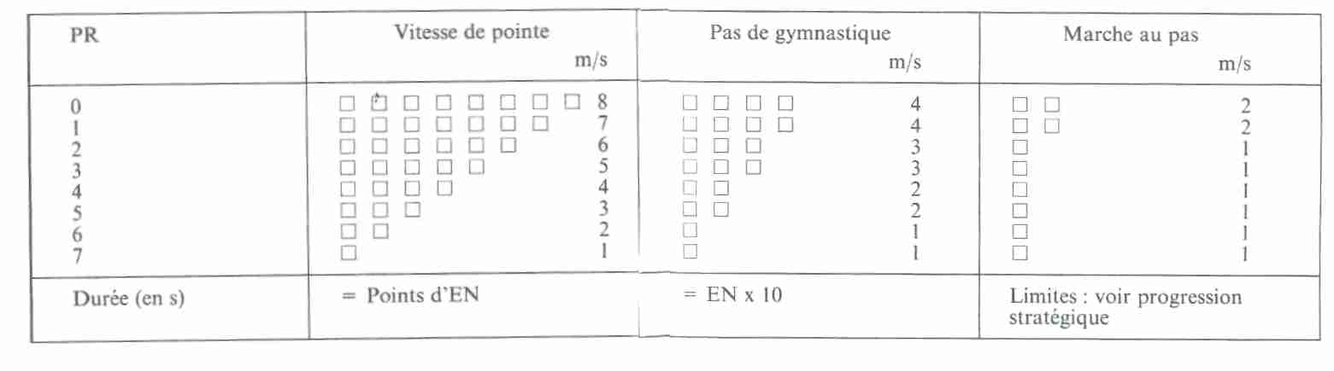

Tableau de Vitesse n° 2 : Humanoïdes lents

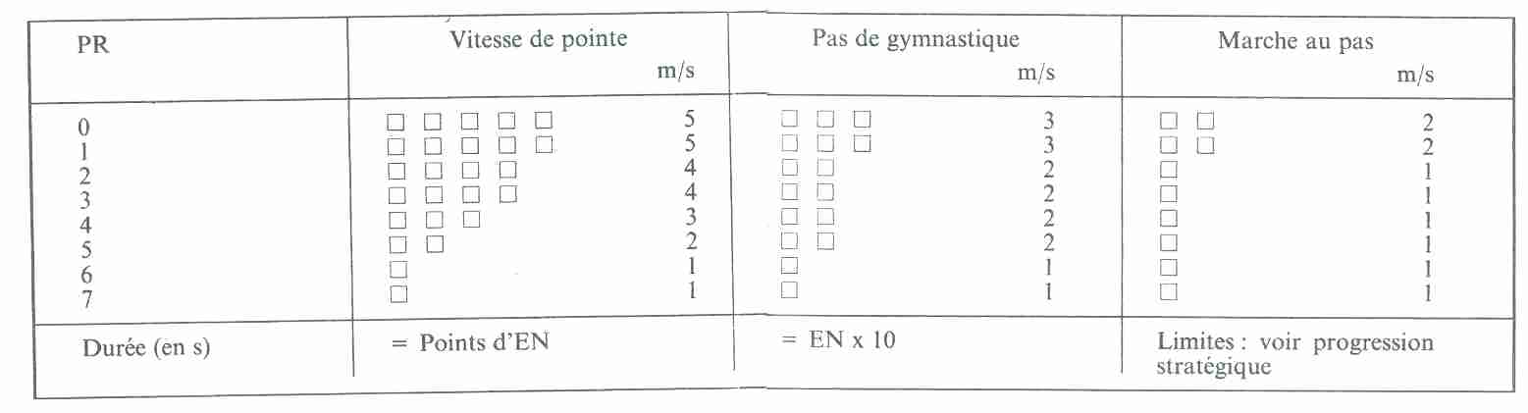

Réduction de la Vitesse à cause fardeau: 200 onces = 1 PR
Note: Le poids de l'armure et celui du bouclier ont été pris en considération. Donc PR 0 correspond au pagne sans bouclier, PR 1 au pagne avec bouclier ou aux vêtements normaux sans bouclier, etc. Voir à ce propos le tableau des Protections dans le Livre des Règles n° 1.

Les vitesses supérieures ne sont admises qu'après un tour de jeu de marche. Tout effort particulier (pointe de vitesse ou pas de gymnastique) devra être suivi d'un nombre de tours de repos qui doublera après chacun de ces efforts.
Exemple: Un Guerrier en cotte matelassée (PR 2) disposant de 40 points d'Endurance progressera de 6 m/s pendant 40 secondes, il adopte ensuite le pas de gymnastique (3 m/s) qu'il pourra maintenir pendant 400 secondes. Après cet effort, il devra réduire sa vitesse à 1 m/s (pas). Ce n'est qu'après 300 secondes (1 tour de jeu) qu'il pourra repartir au pas de gymnastique ou à sa vitesse de pointe, ce qui l'obligera à deux tours de jeu de repos, au pas, avant de pouvoir repartir à toute vitesse.
Nous voilà presque arrivés à la progression stratégique. L'exemple ci-dessus peut paraître compliqué, mais de tels calculs seront rarement utilisés au cours d'un jeu, où les situations tactiques demandent en général l'emploi de la vitesse de pointe, qui permet d'échapper à une poursuite ou de prendre la fuite.

Fardeaux : Un héros qui porte une charge sera forcé de diminuer sa vitesse de pointe, surtout si le fardeau est lourd ou encombrant.
C'est le Maître qui décidera si le poids supplémentaire augmente la PR.
Règle de base : 200 onces représentent 1 PR.
Le poids de l'armure et, le cas échéant, celui du bouclier, est inclus dans le tableau.
Les héros d'Aventurie aiment beaucoup avancer en rampant. La vitesse normale de cette sorte de progression est de 0,1 à 0,25 m/s, elle varie considérablement en raison du terrain et des conditions générales de l'environnement.

Tableau de vitesse n° 3 : Monstres et animaux

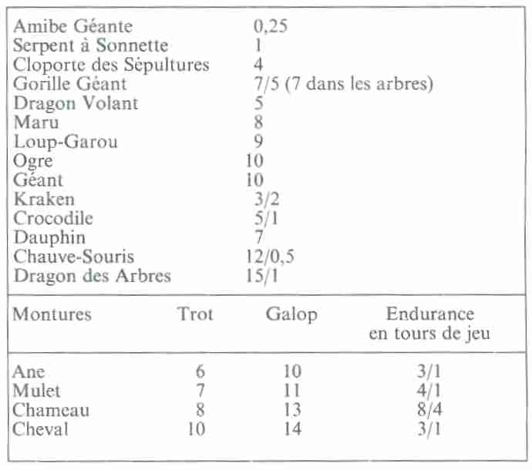

Ce tableau est celui des Vitesses des monstres les plus courants et des animaux. Il est suivi des Vitesses des bêtes de selle (montures) et de somme.
Sauf mention spéciale, toutes les indications sont en m/s. Quand deux chiffres apparaissent sous la rubrique Vitesse (exemple Dragon des Arbres 15/1) le second chiffre indique la Vitesse atteinte à terre, le premier étant attribué à la Vitesse à laquelle la créature avance en utilisant son mouvement préféré : nager, voler.
Les montures offrent en principe le choix entre trois Vitesses : pas, trot, galop. (Pour plus de facilité nous avons appelé le mouvement du chameau galop bien que son pas habituel soit l'amble). Le pas correspond à celui de l'homme (2 m/s) : nous ne l'avons pas mentionné spécialement.
Dans la colonne Endurance, le premier chiffre correspond au trot, le second au galop, et on l'exprime en tours de jeu.

Progression stratégique

La progression stratégique aide à calculer la distance parcourue en une journée par un groupe de voyageurs, ou encore à préciser la rapidité de certains moyens de transport, tels que les voitures à cheval ou les bateaux. La Vitesse moyenne d'un groupe de voyageurs est limitée à celle de son membre le plus lent.
Les moyennes parcourues en une journée sont pour
1 groupe de voyageurs à pied 30 km
1 groupe de voyageurs à cheval 50 km

Caractéristiques du terrain*

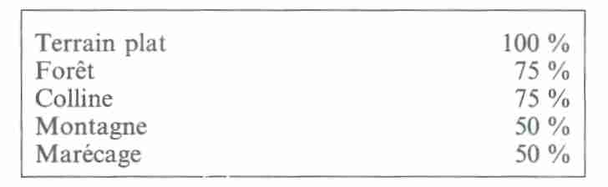

* Un terrain difficile réduit la vitesse de la marche.
Les marches forcées sont autorisées ; un groupe utilisant cette allure, parcourra une fois et demie la distance d'une journée normale.
Marche forcée à pied 45 km
Marche forcée à cheval 75 km
Important: Une marche forcée n'est autorisée que tous les deux jours.

Tableau de vitesse n° 4 : Moyens de transport

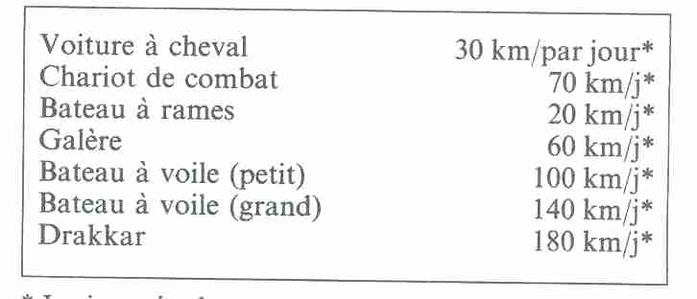

* La journée de voyage est de 12 heures (24 heures pour un bateau)
La Vitesse du bateau dépend également de la force du vent
Vent force 0 à 2 - 20 %
3 à 5 0 % plus un jet de D20
6 à 8 + 20 % par tour de jeu. 19
9 0 ou 20 font chavirer
le bateau.

Endurance (EN)

Les cinq qualités de base : Courage, Intelligence, Charisme, Adresse et Force Physique, suffisent à donner au héros ses caractéristiques et son profil dans le cadre du jeu de base. L'extension du jeu nécessite pourtant une sixième qualité qui est le résultat d'une grande ténacité et d'une solide volonté: l'Endurance. Le héros disposera donc désormais d'une valeur d'Endurance (EN) qui n'est pas tant une nouvelle qualité, qu'une addition de sa Force Physique et de son Energie Vitale. EN = FO + EV
Exemple: Le Guerrier Radolf possède une EV de 30 et une FO de 11. Son EN sera donc de 41.
L'Endurance représente la capacité de résistance physique du héros. Elle intervient lors d'un effort physique exceptionnel: dans un combat, lors d'une progression tactique, dans la natation, etc. Appliquée à la natation, elle indique le temps pendant lequel le héros peut tenir la tête hors de l'eau ou la distance qu'il est capable de parcourir en nageant. Lors d'une progression tactique, l'Endurance permet de calculer combien de temps le héros peut courir de toutes ses forces ou maintenir sa Vitesse durant une course de fond. Dans un combat rapproché, enfin, l'EN renseigne sur le nombre d'Attaques que le héros peut supporter lors d'une charge.

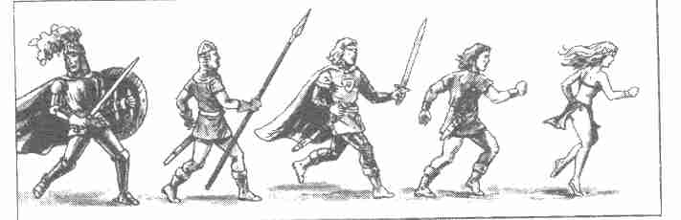

Cinquième partie

Règles de combats
Complémentaires

Introduction

Les combats de l’œil Noir, ont été jusqu'ici relativement simples : Attaque et Parade, éléments de base, étaient modifiées par la valeur des armes et la Protection. Tout en gardant ces règles fondamentales, nous vous proposons désormais un système de combat plus réaliste et détaillé. La panoplie du Maître, constituée par des figurines d'étain ou de carton, permettra une visualisation des combats, qui pourront se dérouler sur un plan du sol (Coffret Les Accessoires du Maître).
Important: Les règles de combat qui suivent sont facultatives, c'est-à-dire que le Maître est libre de les adopter ou non. Il pourra choisir de jouer avec des figurines sur un plan de sol, ou continuer à combattre selon l'ancienne méthode, en utilisant l'imagination des joueurs, un papier et un crayon, tout en complétant le jeu par toutes ou quelques-unes des règles nouvelles.
Certaines de ces règles ne peuvent servir qu'en jouant avec des figurines sur un plan : il s'agit des combats qui nécessitent des déplacements. Toutes les autres sont adaptables au jeu traditionnel. Dans la rubrique Combat rapproché vous pourrez choisir parmi les paragraphes : Charge et Fuite, Bonne Attaque et Bonne Parade; Impact grave et Impact critique; Maladresse d'Attaque et Maladresse de Parade, ce dernier point étant pourvu de deux tableaux, l'un destiné au jeu avec figurines et plan, l'autre au simple jeu de base élargi. Les règles suivantes sont susceptibles d'être combinées avec les règles habituelles :
Règles élargies du combat éloigné
Combat à mains nues
Combat à cheval
Conséquences du combat: fièvre
Armes et boucliers
Tous les paragraphes pouvant être utilisés sans figurines ni plan de sol sont indiqués par un astérisque (*).

Règles complémentaires
du combat rapproché

Mouvement et combat

Base des règles complémentaires
Les règles complémentaires de combat se fondent sur le système de progression tactique que nous introduisons dans ce livre. La rapidité d'un héros ou de tout autre personnage y est mesurée en mètres/seconde. Le plan qui servira de base au jeu devrait être divisé en carrés. Le plan de sol en est l'exemple parfait. Le Plan du Destin peut également être utilisé comme base pour les figurines en carton ou en étain - les carrés devraient alors mesurer au moins 2 cm sur 2 (ou mieux, 2,5 sur 2,5) pour que les figurines puissent s'y déplacer à l'aise. Un carré correspondrait alors par exemple à une surface de 1 m sur 1 m.

Position d'une figurine sur le terrain

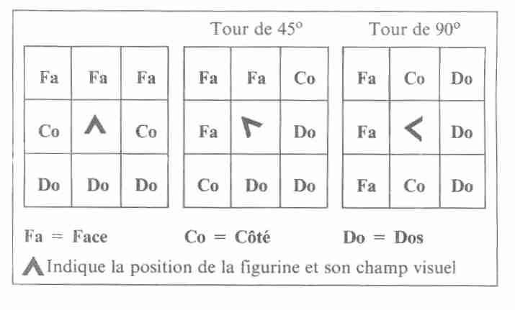

Le dessin ci-dessus représente la position d'un personnage sur un carré, ainsi que les 8 carrés avoisinants. Chaque carré ne peut être occupé que par un seul personnage. Les créatures plus grandes (Géants, Dragons, etc.) occuperont éventuellement plusieurs carrés. La flèche indique le champ de vision de la figurine.
Attaques : Les Attaques ne peuvent être dirigées que vers les carrés Fa et Co.
Parades : Les Attaques provenant des carrés Fa et Co peuvent être parées, mais non celles venant des carrés Do.
Bouclier: Le bouclier absorbe les PI occasionnés par les Attaques en provenance des carrés Fa et Co, il ne sera d'aucune utilité contre les Attaques venant des carrés Do. Un droitier se sert de son bouclier contre les Attaques venant du carré Co à sa gauche, le gaucher contre celles du carré Co sur sa droite. L'arme est tenue de la main la plus habile. Les joueurs décident à la création de leur héros si celui-ci est gaucher ou droitier, en jetant le dé. Les gauchers représentent 10 % de la population d'Aventurie : 1 ou 2 au D 20.

Mouvement et combat
Un assaut (2 secondes) permet les actions suivantes :
Mouvement ;
Combat rapproché (1 Attaque et 1 Parade) ;
Combat éloigné;
Jeter des sorts/faire des prodiges.
Ces actions peuvent s'étendre sur plusieurs assauts. Avec 2 secondes comme unité de mesure, le Maître sera capable d'obtenir un déroulement réaliste des événements, surtout si plusieurs personnages sont en jeu.

Mouvement
Les mouvements des personnages peuvent s'effectuer en passant d'un carré à un autre, ou en tournant sur le même carré.
Les figurines se déplacent verticalement, horizontalement ou en diagonale d'un carré à un autre, selon les règles de la progression tactique, y compris les modifications résultant des fardeaux.
Chaque figurine dispose de points de Mouvement (PM) selon sa rapidité en m/s.

Tableau de Vitesse: Humanoïdes rapides

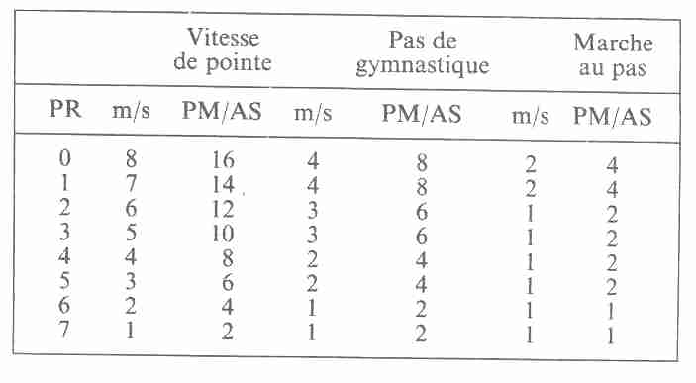

Tableau de Vitesse : Humanoïdes lents

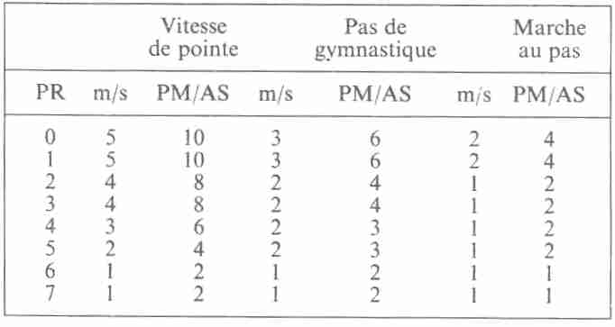
PM = Points de Mouvement - AS = Assaut

Un héros avec PR 2, recevrait 6 PM par seconde ou 12 PM par assaut. Tout mouvement de passage sur un autre carré coûte des points de Mouvement (PM) à chaque fois qu'un autre carré est atteint (ou qu'un coin a été traversé lors d'un passage en diagonale). A l'échelle de 1 m sur 1 m (que nous recommandons chaudement) le passage de la ligne horizontale ou verticale d'un carré à un autre coûte 1 PM par carré, le mouvement en diagonale (par-dessus un angle) coûte 1,5 PM. Si les PM ne suffisent pas à atteindre un carré voisin, ils seront perdus. Des restrictions existent pour les mouvements vers les carrés Co ou Do, qui ne peuvent être effectués qu'à une vitesse réduite de 50 %, si le personnage n'exécute pas préalablement une rotation dans la direction choisie. Comme il a été dit plus haut, nous appelons les actions entreprises sur un terrain des Mouvements. Vous avez le choix entre trois actions de ce style :

Rotation (ou tour) : Une figurine sur un carré peut se tourner dans la direction de son choix. Nous entendons par rotation un tour de 45° au moins et de 180° au plus. Si le tour s'effectue sur place, il dure une seconde. On peut également tourner de 45° au cours d'un mouvement. Un seul tour de 45° sur une case n'entraîne aucune perte de temps.

Changement de position : Nous distinguons entre trois positions fondamentales : debout, à genoux, couché. Tout changement de position dure une seconde. Chez des héros pressés, il convient de tenir compte de la valeur de Protection (PR). Les héros de PR 3 (vêtus d'une veste de cuir) peuvent instantanément se jeter à terre (debout-couché) et se relever de même (couché-debout). Ce changement de position dure chaque fois 1 seconde. Les héros de PR 4 doivent d'abord se mettre à genoux pour se coucher ensuite (durée : 2 secondes).

Sortir une arme: On compte en général 1 seconde pour sortir son arme. On peut également sortir une arme tout en exécutant un mouvement, il n'y a donc pas de perte de temps supplémentaire. Un héros qui court à sa Vitesse de pointe, ne peut sortir son arme.
En exécutant des mouvements en même temps qu'une progression normale, on peut réduire le nombre des PM utilisés. Un exemple
- Un guerrier vêtu d'une veste de cuir entre dans une pièce en marchant au pas. I1 avance d'un mètre. Durée: 1 seconde.
- Il se tourne de 90° vers la gauche pour avoir une vue de toute la pièce. Durée : 1 seconde. Il aurait donc perdu 2 secondes = 1 AS. Si plusieurs héros participent à l'action, le Maître devrait faire exécuter les actions des autres héros à partir de ce moment.
- Le Guerrier voit une pièce d'or par terre. Il se met à genoux, prend la pièce et se relève. Durée
2 secondes. Le temps d'un autre AS est passé.
- Le Guerrier entend un bruit derrière une porte éloignée de 2 mètres. Il se met en mouvement et marche à la Vitesse du pas, tout en changeant deux fois de direction à 45° (il doit contourner une table) tire son épée et atteint la porte au bout de 2 secondes (!) Durée: 2 secondes donc 2 PM.
- Le Guerrier entend un hurlement atroce derrière la porte. Il se retourne de 180°. Durée : 1 seconde puis il s'élance à toute vitesse. Il peut parcourir 5 mètres durant la seconde de l'AS encore disponible (PR 3). Il a donc utilisé 5 PM.

Important : Seules les trois actions décrites peuvent être effectuées en même temps que la progression normale.
L'Attaque dans le mouvement occupe une position à part. Nous en parlerons dans le chapitre Combat rapproché.

Combat rapproché

Remarques générales: Pour les Règles complémentaires du combat rapproché le déroulement de l'action est le même que celui décrit dans le chapitre Combat du Livre des Règles n° 1. Le combattant qui dispose de la plus grande valeur de Courage a l'initiative, il peut commencer l'Attaque, le défenseur tente une Parade. Ensuite, ce sera au défenseur d'attaquer et à l'attaquant de tenter la Parade.
Comme précédemment, chaque combattant à droit à une Attaque et une Parade au cours de l'assaut.
Les règles complémentaires introduisent un nombre de points supplémentaires qui rendent le combat plus varié et plus excitant, sans pour autant le rendre incompréhensible. Ces règles peuvent être appliquées dans le jeu avec figurines, tout comme dans le jeu traditionnel, par exemple Charge, ou Fuite.

L'Attaque en mouvement: Cette action réunit le Mouvement et le combat rapproché. Si cette Attaque réussit, elle peut causer des dommages plus importants que ceux normalement provoqués par l'arme utilisée.
Exécution : L'attaquant se jette sur son adversaire (le plus vite qu'il lui sera possible) et lance une Attaque. Cette Attaque s'effectue avec AT - 2/PRD - 2, elle entraîne un bonus de PI de D/2 en cas de réussite. (La valeur d'Attaque de l'assaillant et la valeur de Parade du défenseur diminuent de 2 points, les PI augmentent de la valeur du bonus.)
L'Attaque en mouvement peut entraîner des inconvénients pour l'attaquant :
- Si l'Attaque échoue, le défenseur bénéficie d'une Attaque occasionnelle
- Quel que soit le résultat de l'Attaque, l'assaillant devra parer la prochaine Attaque du défenseur avec une valeur de Parade - 2 et une valeur d'Attaque + 2.

*La charge : Le cliquetis des armes peut difficilement être rendu plus vivant et plus entraînant qu'en observant la règle de charge.
Même si vous ne jouez qu'avec les règles de base, nous vous conseillons d'examiner attentivement la nouvelle façon de combattre que nous vous proposons.
La charge n'utilise pas le combat symétrique que vous avez l'habitude de mener. Les combattants ne se battent plus à tour de rôle. Le combattant qui tente une charge se bat d'estoc et de taille, il pousse son adversaire dans ses retranchements.
Déroulement : Le plus courageux des deux adversaires annonce qu'il tente une charge. (Deux combattants ayant la même valeur de Courage jettent le D6 avant le combat pour déterminer qui des deux sera le plus courageux pour la durée de la lutte à suivre.) Le combattant peut tenter une charge dès sa première Attaque ou à l'Attaque de son choix. Le héros peut tenter plusieurs Attaques à la suite. Son adversaire ne peut que parer ces Attaques, il ne peut en aucun cas attaquer lui-même. Le points de BL infligés au défenseur durant l'Attaque seront normalement fixés par un jet de dé et retirés de son EV. Si la première attaque de la charge réussit, l'adversaire est repoussé. Le nombre des Attaques lors d'une charge est limité par l'Endurance du héros. La valeur d'Endurance du héros est divisée par 10 : le résultat indique le nombre des Attaques permises.
Exemple: Un héros ayant une valeur d'Endurance de 43 effectuera 4 attaques consécutives, un héros avec 58 points d'EN en tentera 5. (On arrondit toujours le résultat). Les Attaques cessent également si l'attaquant manque un jet de dés.
Le défenseur ne peut arrêter la charge qu'en réussissant une bonne Parade.
Dès que la série des Attaques du chargeant est épuisée, le défenseur peut lui-même tenter une charge. Un combat peut donner lieu à un grand nombre de charges selon le désir du combattant le plus courageux.
La pratique du jeu a démontré que la règle des charges intéresse surtout les combattants de Niveau supérieur qui réussissent souvent leurs lancers de dés d'Attaque et de Parade. Si le jet des dés (AT-PRD-AT-PRD-AT...) s'effectue à une bonne vitesse, l'illusion d'un combat à l'épée est presque parfaite. Il est difficile de simuler une charge avec un animal ou un monstre non humanoïde, il vaut mieux renoncer à ce genre de combat.
La charge en résumé : Le combattant disposant de la plus grande valeur de Courage annonce une charge. L'adversaire dont le Courage est inférieur ne peut tenter une charge que si son partenaire a précédemment terminé la sienne.
La charge est terminée lorsque :
a) l'Attaque de l'assaillant échoue;
b) l'attaquant a effectué toutes les charges auxquelles il avait droit ;
c) le défenseur réussit une bonne Parade *.
*Une bonne Parade est un jet de dés dont le résultat est inférieur de 5 points à la valeur de Parade du combattant. (Voir le chapitre qui lui est consacré.)
Même pendant une charge, l'assaut se compose de 2 AT et de 2 PRD, mais les 2 AT appartiennent à l'attaquant et les 2 PRD au défenseur, les rôles n'étant pas intervertis.

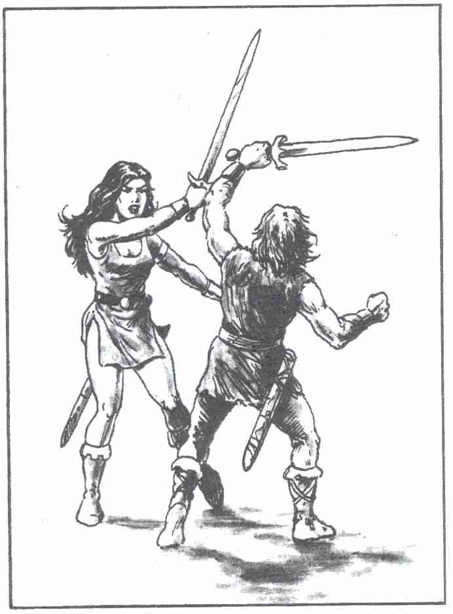

Repousser: Un personnage qui subit 4 PI ou plus au cours d'un assaut sera repoussé vers un carré Do, choisi par l'adversaire.
A la première Attaque réussie au cours d'une charge, l'adversaire sera également repoussé d'une case Do, toujours choisie par l'adversaire. L'attaquant peut occuper la case libérée par le défenseur vaincu. Si la victoire a lieu au cours d'une charge cette occupation devient obligatoire, sous peine d'interrompre la série d'Attaques possibles. Cette poursuite, tout comme l'action de repousser, fait partit du combat rapproché, il ne s'agit donc pas d'un mouvement indépendant.

Si toutes les cases Do étaient bloqués (murs, enceintes, objets immobiles, meubles encombrants), le joueur ne pourrait être repoussé, il devrait donc se défendre avec un handicap de PRD - 2, l'espace lui étant compté. L'attaquant bénéficie d'un bonus de AT + 2.
Les personnages qui occupent les cases voisines peuvent en être délogés s'ils y consentent. On voit ainsi se constituer de véritables chaînes de héros déplacés si un personnage en repousse un autre, qui en repousse un troisième, etc.

*Ecart et fuite : Ces deux mouvements s'effectuent à la suite d'un combat ou d'une rencontre entre deux adversaires.

Ecart : Le héros qui, au cours d'un assaut, a droit à une Attaque, peut s'écarter au lieu de combattre. Il devra occuper l'une des cases Co ou Do voisines de celle où il se trouve, mais il ne pourra plus effectuer aucun mouvement durant l'assaut en cours.
Si l'adversaire ne désire pas occuper la case devenue libre, (ce qui entraînerait de son côté l'impossibilité d'agir durant l'assaut en cours) il pourra effectuer une Attaque occasionnelle.
Si l'adversaire décide de poursuivre, il ne pourra attaquer que s'il n'a pas encore tenté de le faire durant l'assaut en cours ou si un nouvel assaut vient de débuter. Le personnage qui s'est écarté peut, dans tous les cas, tenter une Parade.

*Fuite : Au lieu d'attaquer, le héros peut décider de fuir. Il doit alors effectuer un tour de 180° ou de 90° dans la direction opposée à son adversaire avant de pouvoir occuper l'une des cases Co ou Do voisines. La rotation demande une seconde, la fuite se poursuivra alors à la Vitesse dont dispose le héros.
Lors d'une Fuite, l'adversaire peut tenter une Attaque occasionnelle qui ne permet aucune Parade.

Attaque occasionnelle : L'Attaque occasionnelle est une action de bonus, qui résulte du comportement de l'adversaire. Les Attaques occasionnelles s'effectuent toujours dans la phase d'Attaque de l'adversaire, jamais dans celle de l'attaquant.

Exemples :
- Un adversaire entre dans une case de sa propre zone d'attaque (carré Fa ou Co), ne s'y arrête pas, mais tente de traverser plusieurs autres cases. Il devra d'abord supporter une attaque occasionnelle.
Modification du combat: AT + 2 ; PRD - 2.
- Un adversaire tente dans sa propre zone d'attaque de jeter un sort, de faire un miracle, de changer de position, de charger son arme, de viser.
Modification du combat: AT sans changement / PRD impossible.
- Un adversaire tente dans sa propre zone d'attaque une rotation ou essaie de prendre la fuite et facilite donc une Attaque de dos.
Modification du combat: AT normale / PRD impossible.
- Un adversaire tente un écart dans sa propre zone d'attaque.
Modification de combat: AT/PRD normales.
- Attaque occasionnelle résultant d'une maladresse.

Combat éloigné

Les règles du combat éloigné figurent dans le chapitre Règles complémentaires du combat éloigné. Deux des quatre actions possibles peuvent être entreprises au cours d'un seul assaut. Il s'agit de :
1. sortir son arme ;
2. charger son arme (pour les armes de tir seulement) ;
3. viser ;
4. tirer (armes de tir) ou lancer (armes de jet) ;
Seul le geste de sortir son arme peut être combiné avec un autre mouvement au cours d'un même assaut. La rapidité ou la portée seront alors réduites de moitié.

Pratiquer la magie, faire des prodiges

Un héros qui exécute une action magique ou un Prêtre qui tente un prodige ne peut effectuer aucune autre action au cours du même tour de jeu. Vous trouverez des indications plus détaillées (conditions, restrictions, durée, etc.) concernant les sortilèges et les miracles au chapitre Magie comportant une liste des formules magiques et des prodiges possibles.

*Bonne Attaque - Bonne Parade

Le combat avec ses Attaques et ses Parades est clairement expliqué dans le Livre des Règles n° 1. Tout combattant a la possibilité d'attaquer et de parer une fois par assaut. Si la valeur d'Attaque ou de Parade est obtenue au D 20, l'Attaque a réussi. Ce système n'offre que deux possibilités : ou l'attaquant réussit (AT réussie, Parade manquée) ou il échoue.
Afin de rendre ces combats plus intéressants, nous avons ajouté à ces règles la bonne Attaque et la bonne Parade.
Le combat devient ainsi moins rigide, parfois plus rapide, et le réalisme y gagne.
Si vous adoptez ces règles, il vous faudra supprimer le coup de Maître, qui figure dans le Livre des Règles n° 1.

La bonne Attaque (ATr) : Les combattants expérimentés sont plus aptes que les débutants à mener une attaque victorieuse. Les règles de la bonne Attaque (ATr) tiennent compte de cette donnée. Le tableau ci-après indique le nombre des points correspondant à une valeur d'Attaque pour transformer une Attaque en bonne Attaque.

Bonne Attaque (ATr)

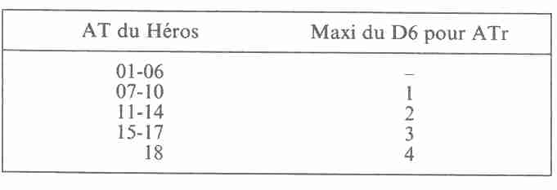

Une bonne Attaque est réussie si le lancer de dé ne dépasse pas le nombre donné pour chaque valeur d'AT.
Exemple: Un combattant dont la valeur d'AT est de 11 a réussi une ATr, en obtenant 1 ou 2 au dé. L'attaquant d'une valeur d'AT de 6 n'a pas droit à une ATr. Une ATr ne peut être contrée que par une PRDr, mais non par une PRD normale réussie.

La bonne Parade (PRDr) : La valeur de la bonne Parade se situe 5 points en dessous de la valeur normale de PRD. Un débutant d'une valeur de PRD 8 doit donc obtenir de 1 à 3 avec un D20 pour pouvoir parer une ATr. Un combattant expérimenté d'une valeur de PRD 17, peut aller de 1 à 12 au dé, il bénéficie donc d'une chance nettement supérieure.
Une PRDr = PRD - 5.

*Impacts graves et Impacts critiques

Une bonne Attaque (ATr) ne peut être parée que par une bonne Parade (PRDr). Si la PRDr est impossible, l'attaquant pourra infliger un Impact Grave ou même un Impact Critique. Il jettera donc un D20 et consultera le tableau Conséquences de la bonne Attaque pour découvrir les blessures que sa bonne Attaque a causé à l'adversaire.
Un tirage de 1 à 18 signifie des Impacts graves, il donne un bonus qui augmente au fur et à mesure, 19 et 20 apportent des Impacts critiques. (Ces derniers apparaissent en tant que tels dans le tableau.)
Les réductions de certaines qualités consécutives à une blessure sont permanentes, si aucune autre indication n'est donnée. Un héros dont les qualités ont été ainsi diminuées les améliorera en atteignant un Niveau supérieur. Les blessures de ce genre peuvent être guéries par miracle, par magie ou par des élixirs magiques.
Les blessures au bras entraînent des conséquences lorsqu'un droitier combat de la main gauche par exemple: AT - 2, PRD - 3, AD – 4

Conséquences de la bonne Attaque

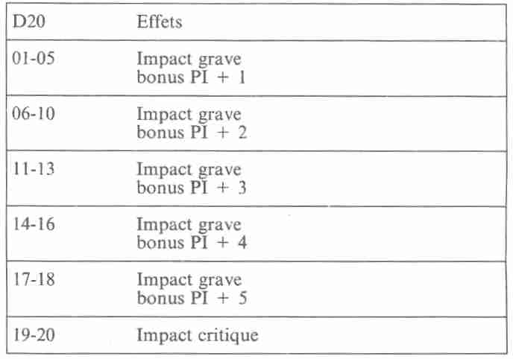

*Impacts critiques n° 1

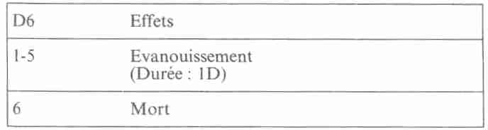
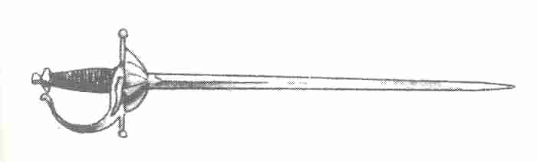

Si vous utilisez les figurines et les plans de sol, consultez le tableau suivant

Impacts critiques n° 2

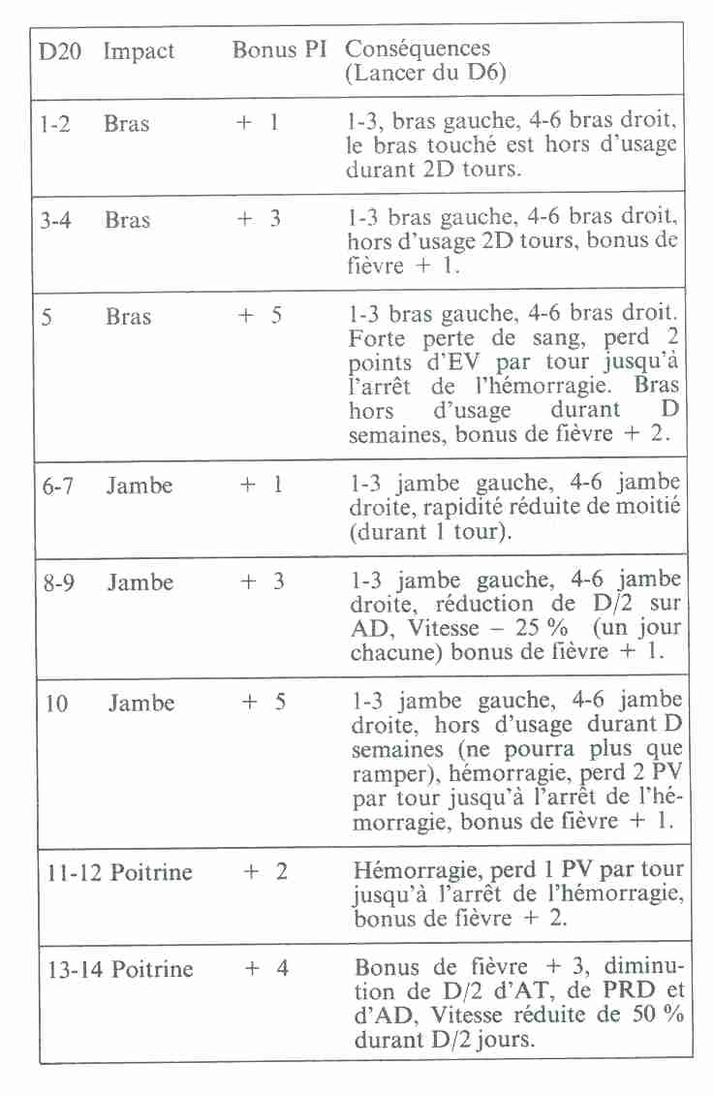
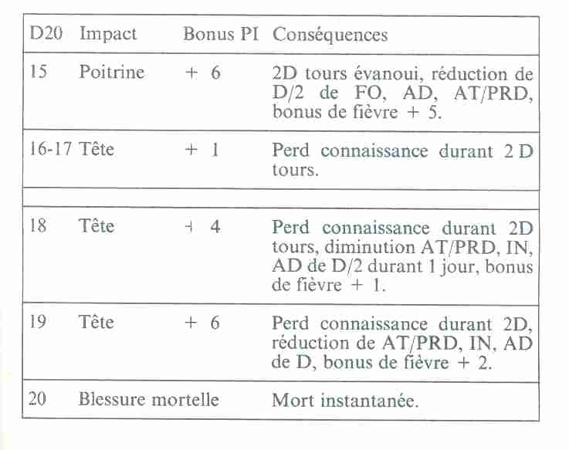
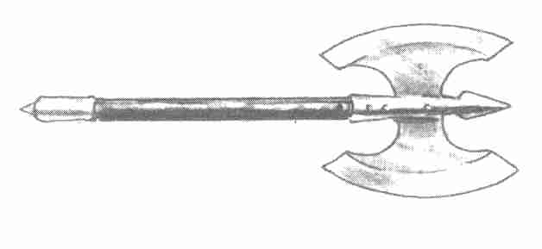

Maladresses au combat

Tout combat peut entraîner des situations imprévues. Au plus fort de la bataille il arrive que de petites maladresses soient la cause d'effets très regrettables. Le héros peut trébucher, perdre pendant un instant son orientation, laisser tomber son arme. Ces contre-temps se produisent tout aussi bien durant une Attaque que durant une Parade.

Maladresse à l'Attaque

Un héros ayant obtenu un 20 lors d'un jet de dé pour l'Attaque, doit passer une épreuve AT+ 5 : il tente donc d'obtenir au maximum sa valeur d'Attaque au D20, pour ajouter ensuite 5. En cas de réussite il aura tout juste évité une maladresse. En cas d'échec, il devra lancer le dé pour connaître) les effets de sa maladresse en consultant le tableau Maladresses à l'Attaque
.
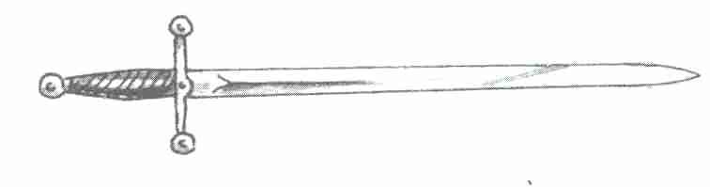

*Maladresses à l'Attaque n° 1

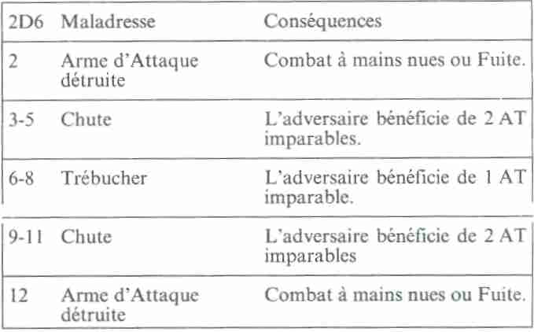

Si vous jouez avec des figurines et un plan, consultez le tableau suivant

*Maladresses à l'Attaque n° 2

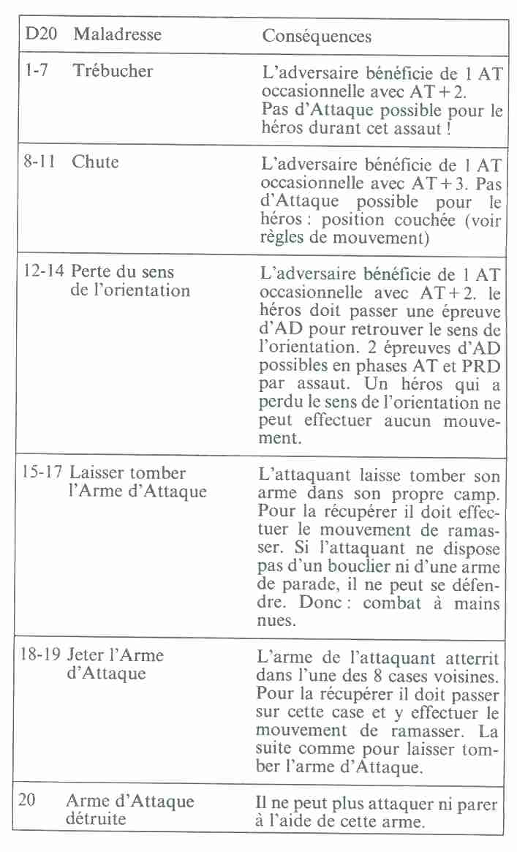

Maladresse de Parade
Un héros qui réussit un lancer de dé pour la PRD avec le D20 et manque ensuite l'épreuve PRD + 3 a commis une maladresse de Parade.
Il jette le dé en consultant le tableau Maladresse de Parade et le Maître de l'œil Noir aura soin de lui faire subir les conséquences indiquées.

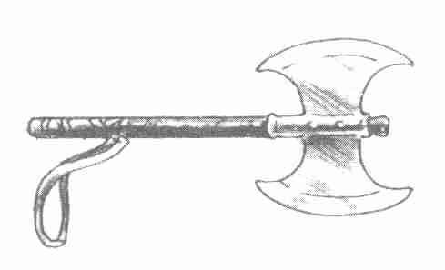

Maladresses de Parade n° 1

Tableau simplifié pour jeu sans figurines ni plan.

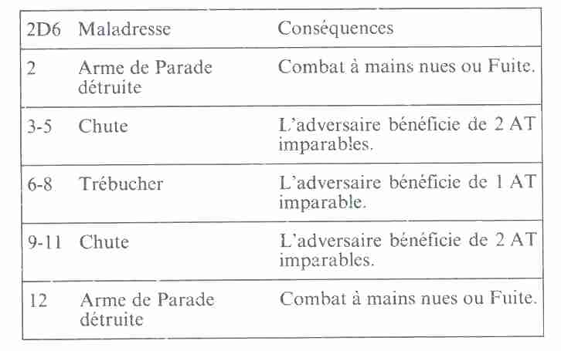

Maladresses de Parade n° 2

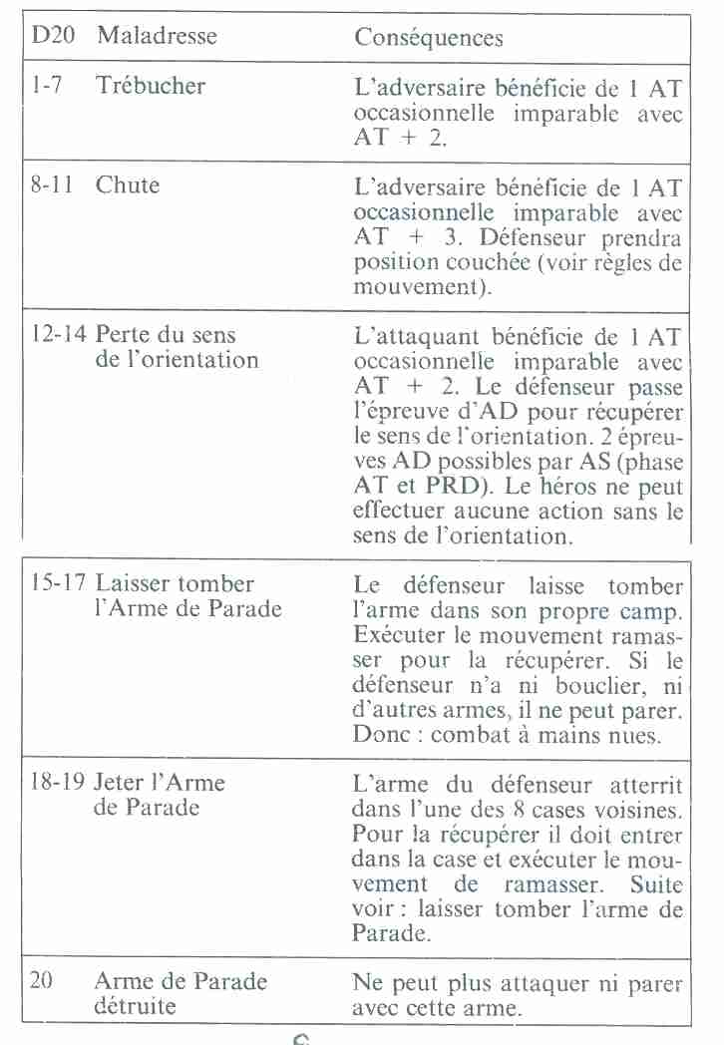
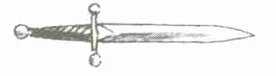

Règles complémentaires
du combat éloigné

Usage des armes de combat éloigné

Nous appelons armes de combat éloigné toutes celles qui peuvent être utilisées à une distance supérieure à celle du combat rapproché, généralement les armes de tir et de jet.

Armes de tir : Arc, arbalète, fronde, sarbacane, toutes armes qui demandent des projectiles. Ces armes doivent être chargées ou tendues, ensuite seulement on peut viser.

Armes de jet : Poignard, hache de guerre, javelot. Ces armes doivent être sorties hors de leur fourreau pour qu'on puisse viser.
Pour le combat éloigné on distingue quatre actions :
Prendre une arme;
Charger une arme;
Viser ;
Tirer ou lancer.
Le tableau suivant indique la durée de chacune de ces actions.
Un héros qui a visé peut tirer ou jeter son arme sur la cible choisie au moment qu'il voudra, à condition que la cible se trouve dans sa zone de pointage. Tenez compte des points suivants :
- des obstacles qui bloquent la ligne de tir;
- de l'éloignement, de la taille du but et du camouflage qui peuvent modifier les chances de succès (voir Livre des Règles n°1) ;
- les maladresses ne sont pas acceptées ;
- un adversaire touché peut être repoussé ;
- les grands projectiles, ceux qui sont, par exemple, tirés avec une catapulte, ne peuvent être parés.

Temps nécessaire pour le combat éloigné
(toutes les durées sont données en s)

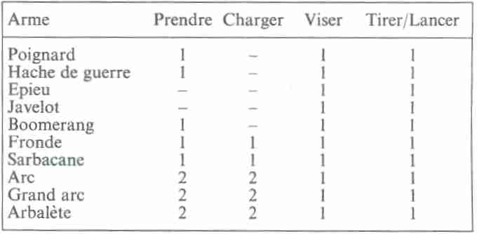

Un héros qui vise soigneusement (2 s) augmente ses chances de PI.
Il bénéficiera d'un bonus - 1 pour une épreuve d'AD.

Esquiver les projectiles et les armes de jet
Un héros sous la menace d'une arme de tir ou de jet m'avait jusqu'ici aucune possibilité d'y échapper. Cet état de choses a été modifié par les Règles complémentaires.

Esquiver : La valeur de base pour esquiver une Attaque se compose de la Vitesse de pointe en m/s, corrigée par le calcul de distances

très près (2-5 m) 0
près (6-10 m) 2
moyen (11-20 m) 4
éloigné (21-40 m) 6
très éloigné (41-60 m) 8

Pour esquiver une Attaque par arme de tir ou de jet, le héros ajoutera le chiffre de la distance à sa propre valeur d'esquive. Il tentera
ensuite de ne pas dépasser ce chiffre en jetant un D 20. En cas de réussite, l'esquive a lieu, en cas d'échec, le coup porte et la blessure
est immédiatement comptabilisée (PI - PR).

Ecarter : Le héros qui possède un bouclier peut tenter d'écarter un projectile ou une arme de jet. Le tableau Armes et Boucliers page 176 vous indique la valeur de base de l'esquive. Si le héros désire écarter un projectile, il ajoute à sa valeur de base les données de distance et de taille de la cible (Livre des Règles n° 1) correspondant à l'arme en question, en tenant compte des conditions du combat.
Exemple : Un grand arc éloigné menace un héros portant un bouclier en bois, dont la valeur est 6 (bouclier en bois) + 4 (distance : éloignée ; taille moyenne. Voir tableau: Grand arc) = 10.
Il tente donc d'obtenir au D20 un nombre inférieur à ce chiffre. En cas de réussite, il aura pu écarter l'arme à l'aide de son bouclier en cas d'échec il est touché et subit immédiatement les BL (PI - PR).
Un héros peut tenter d'esquiver une arme ou de l'écarter, en aucun cas il ne tentera les deux actions en même temps. Au cours d'un combat rapproché, il ne peut ni esquiver, ni écarter une arme.
Le héros ne peut esquiver ou écarter qu'une seule Attaque d'armes de tir au cours d'un assaut. Il ne peut effectuer ces mouvements qu'en voyant l'arme qui le menace.

Combat à mains nues

Le combat à mains nues est l'ancêtre de toutes les batailles. Cette catégorie de duels comprend la boxe, la lutte, etc. Attaque et Parade n'interviennent pas dans le combat à mains nues, elles sont remplacées par l'Adresse et la Force Physique, qui sont les qualités essentielles pour vaincre dans un corps à corps.

Duel à mains nues

Le combattant dont la valeur de Courage est la plus grande, commence les hostilités, il est l'assaillant. Une épreuve d'Adresse décide de son succès. Si l'épreuve a réussi l'Attaque est réussie. Son adversaire - le défenseur - peut à son tour éviter ou bloquer l'Attaque en réussissant une épreuve d'Adresse. Le défenseur a le droit de riposter au cours du même assaut ; l'attaquant pourra éviter ou bloquer cette Attaque. Chacun des combattants a donc le droit d'attaquer une fois et de se défendre une fois contre une Attaque. Si l'Attaque, c'est-à-dire si elle n'a été ni évitée, ni bloquée, le résultat s'obtient alors par la comparaison des valeurs de Force Physique des combattants. On ne tient pas compte de la valeur de Protection.

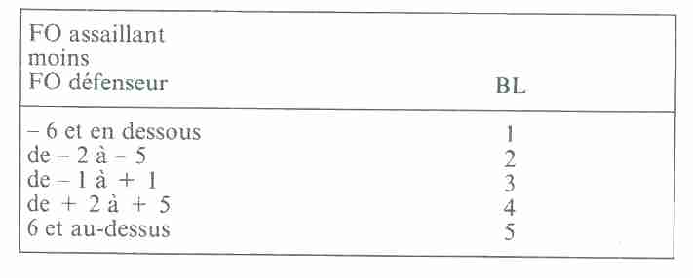

Les points de Blessure (BL) sont directement retirés de l'Energie Vitale. 10 points d'EV perdus coûtent -2 points d'Adresse et Courage. Chaque assaut coûte par ailleurs 2 points d'Endurance, 3 points en cas de Blessure.
Ces diminutions ne comptent que pour la durée du combat. Les héros se remettent de leurs fatigues en 4 tours de jeu, à la suite de quoi, ils ont récupéré leurs qualités initiales. Si l'EV de l'un des joueurs tombe à 5 ou en dessous, il a perdu connaissance. Toute Attaque contre lui est donc considérée comme réussie et lui coûte 5 BL. Un héros pourra ainsi être tué au combat à mains nues.
Le combat accéléré : Le combat peut prendre fin plus rapidement si les Attaques sont particulièrement réussies, c'est-à-dire si le résultat aux épreuves d'Adresse se situe entre 1 et 3. Si l'assaillant obtient un 3, le défenseur perd le droit de passer une épreuve d'Adresse; le 2 occasionne automatiquement 10 BL chez le défenseur, et le 1 lui fait perdre connaissance et le rend donc inapte au combat.
Exemple: Torlok (CO 12, AD 15, FO 12, EN 42, EV 30) et Tharn (CO 11, AD 12, FO 14, EN 44, EV 30) se querellent dans une taverne, une bagarre s'ensuit :
1er assaut: Torlok a la valeur de Courage la plus élevée, il peut donc commencer le combat. Il obtient 12, son Attaque a réussi. Tharn
tente d'esquiver, il obtient 7, ce qui est positif. C'est maintenant à Tharn de riposter : il obtient 17 pour son Attaque. Il a perdu, étant bien maladroit. Tous les deux retirent 2 points de leur Endurance.
2e assaut : Torlok réussit par un 9. Tharn obtient 13, et ne peut parer ou éviter le coup : il doit retirer 2 points de son Energie Vitale (FO 12 - FO 14 = - 2 qui correspondent à 2 points de Blessure.) Tharn répond (6 au dé) réussit un direct que Torlok ne peut contrer (16 au dé) ce qui lui coûte 4 points d'Energie Vitale en raison de la Force Physique supérieure de Tharn. Tous les deux retirent 3 points de leur Endurance.
3e assaut: Torlok obtient 3, on retire automatiquement 2 BL à Tharn. Tharn devient furieux, il obtient 1 au dé et Torlok est automatiquement mis hors de combat. Tharn doit néanmoins retirer 3 points de sa valeur d'Endurance.

Combat à mains nues contre un adversaire armé

Attaque à mains nues : Une épreuve d'Adresse est nécessaire pour atteindre un adversaire. Si le défenseur réussit une Parade (valeur PRD) il aura non seulement repoussé une Attaque, il aura en plus infligé à son adversaire désarmé des PI qui devront être immédiatement réglés au dé. La PR de l'assaillant peut absorber certains PI.

Défense à mains nues: Un héros qui subit une Attaque alors qu'il est désarmé et sans bouclier ne peut tenter aucune Parade. En effet, comment parer un coup d'épée avec son bras nu ?
Le défenseur peut néanmoins tenter d'esquiver, même s'il ne peut profiter des avantages PRD de l'esquive.

Combat à cheval
Le cheval a toujours joué un rôle important dans l'histoire de l'Aventurie, que ce soit en tant que monture ou animal de trait. Un bon destrier peut décider de l'issue de bien des combats et, du temps de la cavalerie, les chevaux ont aidé à gagner maintes batailles et même des guerres.
Nous distinguons trois sortes de combats à cheval le combat entre cavalier et piétaille, le combat entre cavaliers, et les joutes - sommet de tous les tournois, au cours desquels deux chevaliers s'affrontent, lances en avant, pour tenter de désarçonner l'adversaire par une attaque à la fois puissante et habile.

Cavalier contre piétaille
Tout cavalier peut tenter de renverser un adversaire à pied si celui-ci ne peut se mettre à l'abri. Le cavalier doit passer une épreuve d'Aptitude à l'équitation. Le degré de dressage du cheval en modifie le résultat. (Inexpérimenté -2; Expérimenté 0 ; Eprouvé + 2).
L'adversaire à pied peut esquiver l'Attaque (épreuve d'AD + 2). S'il échoue, il lui faudra supporter 1 D + 1 D - 2 (pour assaut rapide) PI. Il jette ensuite le D20 : de 16 à 20, il subit un Impact critique. Après avoir tenté de renverser l'adversaire à pied, le cavalier doit prendre un nouvel élan (durée 2 assauts). Si, pourtant, il ne s'est pas éloigné du piéton, le combat continue selon les règles habituelles.

Cavalier contre cavalier
Les valeurs d'AT et de PRD seront modifiées selon la valeur des chevaux. (Inexpérimenté - 1 ; Expérimenté 0 ; Eprouvé + 2). Au cas où l'on utilise le mouvement de repousser, il convient d'appliquer les règles suivantes :
Un cavalier qui subit 5 BL durant un Assaut, reste immobile sur son cheval ; il doit passer une épreuve d'équitation s'il ne veut pas tomber de sa monture. Un cavalier qui tombe subit 1 D PI.

Joute
Une joute comporte deux Attaques simultanées, le Courage n'y joue aucun rôle! Un coup de lance réussi nécessite un jet de dé AT, modifié par le degré de dressage du cheval (Inexpérimenté - 1 ; Expérimenté 0 ; Eprouvé + 1) et la valeur d'Aptitude à l'équitation du cavalier (de 9 à 11 = 0 ; et pour une différence de 2 au-dessus de 11, + 1 ; pour une différence de 2 en dessous de - 1). Les cavaliers se servent de lances de tournoi, ils sont vêtus d'armures de chevalier et portent des boucliers en bois PR 7. Les boucliers plus grands sont interdits. Les Blessures restent donc dans des limites acceptables (1D + 2, moins PR). Il faut néanmoins ajouter aux PI obtenus au dé un bonus 1D - 2 pour les assauts rapides. Le héros qui subit des BL fait automatiquement une chute. Un héros qui subit 6 ou 7 PI tombe de cheval s'il ne réussit pas une épreuve d'Aptitude à l'équitation. La chute lui coûte 1 D BL. Les Blessure infligées pendant les tournois doivent être traitées comme des Blessures de combat.

Infection des Blessures :
La fièvre

Infection

Si un héros a subi 5 points de Blessure au moins pendant la journée, il doit passer une épreuve pour savoir si ses Blessures se sont infectées. Il a de la fièvre s'il obtient 20 ou plus au D20. Le coup de dé sera modifié comme suit
Jusqu'à 25 % d'EV perdue + 1
Jusqu'à 50 % d'EV perdue + 2
Jusqu'à 75 % d'EV perdue + 3
Une plaie souillée (par les griffes d'un monstre, des armes rouillées, etc.) + 2
Si le héros est un Nain - 2
Si le héros est un Elfe ou Elfe des Bois - 4
Important : La condition physique du héros durant l’épreuve est importante. S’il réussit à récupérer points d'EV après un combat, son risque de fièvre en sera diminué.

Effets
Le héros qui souffre de la fièvre tombe dans un demi-sommeil agité. Il ne peut être transporté que sur une civière jusqu'à ce qu'il guérisse ou qu'il meure. A la fin de la première journée de maladie, on diminue son EV de 2 D BL ; à la fin de la seconde journée, 2D - 1 ; à la fin de la troisième, 2D - 2, etc.

Possibilités de guérison
Il y a trois possibilités de guérir le héros :
- Application réussie de l'Aptitude à soigner fièvres et infections par une personne qui dispose de cette Aptitude. Une seule tentative de guérison par jour.
- Guérison miraculeuse ou guérison magique: la guérison miraculeuse ne peut être tentée que par un Prêtre. La guérison magique se fait à l'aide d'une formule, par exemple : Neutraliser les poisons. Dans les circonstances graves, ces deux tentatives peuvent être faites par le héros lui-même.
- Force de résistance naturelle : la fièvre peut être vaincue par un héros robuste, comme d'ailleurs toutes sortes d'autres maladies. L'Endurance joue un rôle décisif dans ce cas. Si elle s'élève encore à 20, elle diminuera de 1 point la perte quotidienne de BL (2D). Une valeur d'Endurance de 25 au moins, permet de soustraire 2 points, EN 30, d'enlever 3 points, jusqu'à une valeur de 50 et plus qui réduit les points de Blessure de 7 points.

Armes et boucliers

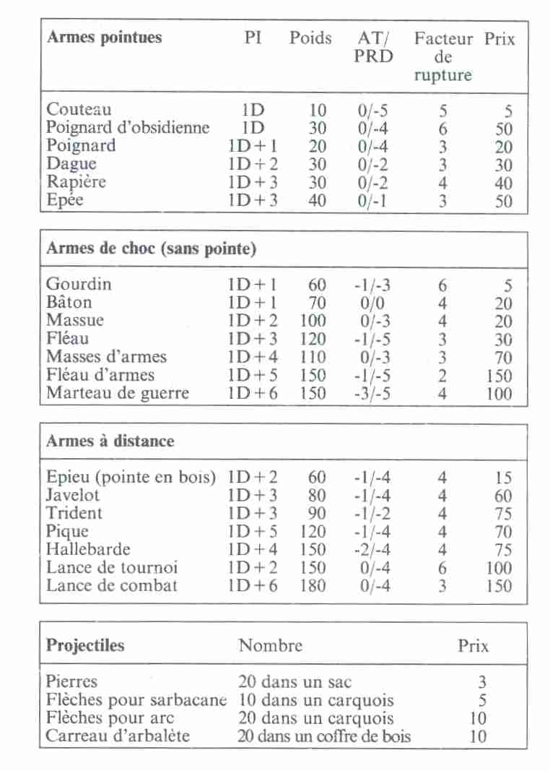

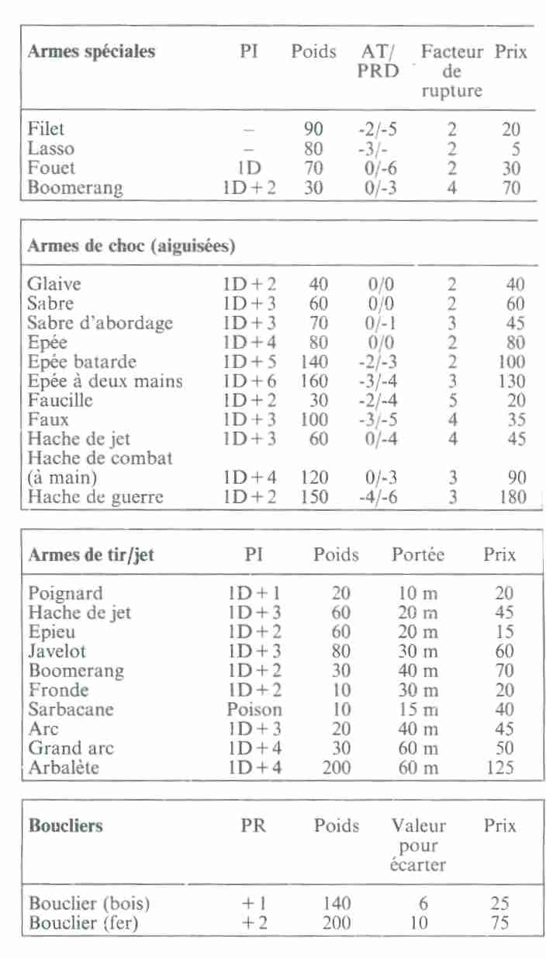

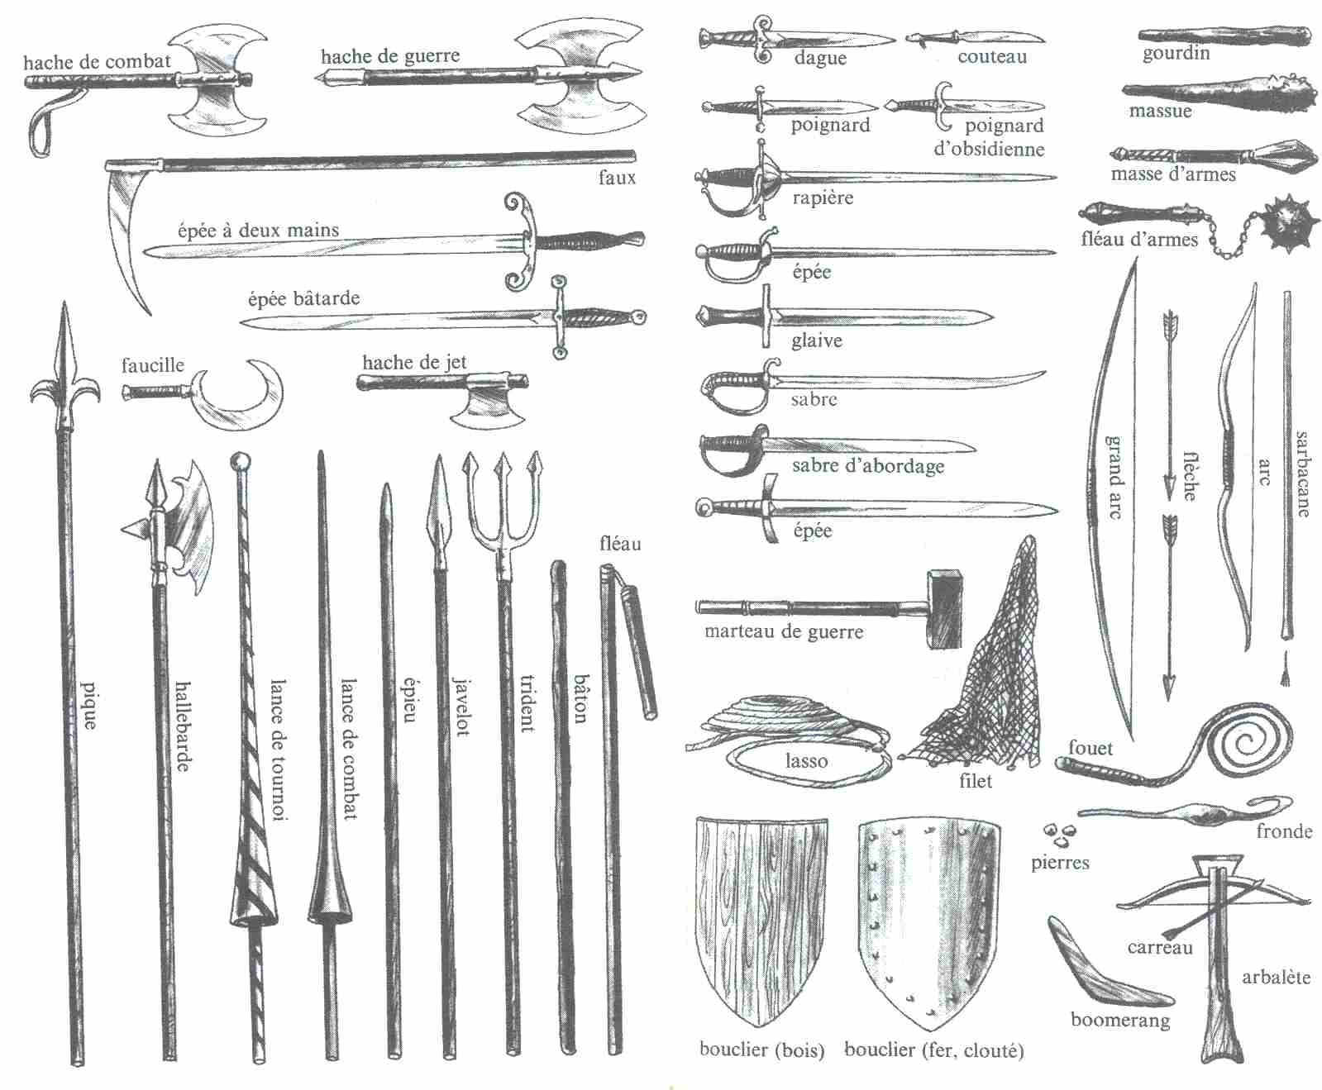

Les armes nouvelles

Poignard d'obsidienne
Arme rituelle des Druides, plutôt un instrument de culte. Description détaillée au chapitre Druide.

Sarbacane
Arme silencieuse qui tire des flèches empoisonnées. Armes de chasse de certaines tribus des Monts de la Mousson au sud de l'Aventurie. Le poison n'atteint que les parties du corps qui ne sont pas couvertes. Comme pour les armes de tir, les résultats sont évalués à la suite d'une épreuve d'AD, modifiée par la valeur de PR de la victime. Si l'on vise un Guerrier vêtu d'une veste de cuir, ce sera une épreuve d'Adresse + 3. Toutes les autres modifications du combat éloigné s'y appliquent également. Les flèches de sarbacane n'occasionnent pas de PI, mais des points de Blessure correspondant au genre du poison utilisé.

Boomerang
Arme de jet assez rare. Lancée avec adresse, cette arme revient à son point de départ. Portée maximale 40 mètres. Le boomerang permet d'exécuter des jets en arc de cercle, qui contournent des objets ou des personnages. Le boomerang qui atteint son but ne revient pas vers son propriétaire. Si la cible est manquée, une épreuve AD - 2 sera nécessaire pour faire revenir l'arme.

Lasso
Longueur 10 mètres. Une épreuve d'Adresse + 2 sera nécessaire pour attraper une créature au lasso.

Filet
Longueur 5 m. Epreuve d'Adresse + 1 pour capturer un adversaire.

Sixième partie

Nouveaux
accessoires magiques,
poisons, maladies,
plantes médicinales

Sept nouveaux objets magiques

Bonnet qui rend invisible
Ce bonnet de cuir souple ressemble à un casque. Il a le pouvoir de rendre son propriétaire invisible pour une durée de 20 tours de jeu. Etant invisible, le héros n'est malheureusement pas en mesure de se lancer dans un combat. Si, toutefois, il tentait néanmoins de se mêler à une bataille, le bonnet tomberait en poussière et le héros réapparaîtrait aux yeux de tous. Le bonnet ne peut être utilisé qu'une fois par jour. Retiré pour une raison quelconque, le bonnet perd sa force magique pour le reste de la journée.

Bouclier miraculeux
Ce bouclier en métal noir, orné de symboles rouges disposés en cercle, ne pèse que 10 onces. Un puissant Magicien l'a doté d'un sortilège qui lui permet d'absorber 3 PI au lieu de 1 seul, mais il abandonne son propriétaire dès que celui-ci réussit une ATr. Il n'absorbe alors plus aucun PI et ne récupère son pouvoir bénéfique que dans un combat contre un nouvel adversaire.

Amulette de la vérité
Cette amulette est capable de faire savoir à son propriétaire si la créature en face de lui (les héros exceptés) ment ou dit la vérité. Si le héros désire faire appel à cet objet, il lui demandera: « Dis-moi la vérité ». S'il a affaire à un menteur, l'amulette tiédira. Mais attention, s'il s'agit d'un menteur particulièrement effronté, le héros risque de véritables brûlures !

Potion magique
Ce précieux breuvage se garde généralement dans une fiole. Il s'agit d'un liquide non encore analysé qui provient d'une fontaine magique légendaire. Les connaisseurs préfèrent cette eau à toute autre boisson, car elle leur procure pour un temps limité un supplément d'Energie Astrale d'une valeur de 3 D. Cette potion ne peut être absorbée qu'une seule fois par jour et les points d'Energie Astrale qu'elle procure doivent être utilisés dans un délai de 24 heures, sous peine de perdre tout pouvoir.

Robe de l'aigle
Ce large vêtement noir, orné de plumes d'aigle, est maintenu à la taille par deux serres. Une fois ces griffes enclenchées, le héros se trouve instantanément transformé en un splendide Aigle des Montagnes et dispose de tous les pouvoirs du roi des oiseaux. Cette transformation ne peut se faire qu'une fois par jour pour une durée de 3D tours de jeu.

Robe de loup
Ce vêtement, composé de peaux de loup, transforme celui qui le porte pour une durée de 2 D tours de jeu en Loup-Garou avec tous les pouvoirs dont dispose cette créature. Le sortilège ne peut avoir lieu qu'une fois par jour.

Robe de l'ours
Ce vêtement magique est fait d'une peau d'ours, fermée sur la poitrine par deux griffes d'ours. Celui qui revêt cette
fourrure peut se transformer en plantigrade une fois par jour et pour une durée de 1 D et il dispose de tous les pouvoirs de cette bête.

Poisons

Note importante
Le Maître de l’œil Noir qui désire utiliser les poisons durant ses aventures devra faire preuve d'une grande prudence, surtout en ce qui concerne les poisons de force élevée, très dangereux. L'emploi inconsidéré de ces substances peut faire perdre son équilibre mental à un Aventurier. Le Maître ne devrait donc accepter les poisons que très rarement, et prévoir les moyens nécessaires à leur neutralisation (magie, prodiges, plantes curatives).
Les poisons sont classés par ordre de nocivité: plus la force est élevée, plus le poison est dangereux. La plupart de ces substances sont absorbées par voie orale ou par injection (flèche empoisonnée, par exemple), ils doivent pénétrer dans le sang pour être efficaces.
Nous indiquons également les poisons qui s'absorbent par inhalation (gaz) et ceux pour lesquels un simple contact avec la peau suffit pour en ressentir les effets.
Note
Pour les poisons de force 1 à 3, la Durée indique la période durant laquelle le dommage causé par le poison se prolonge ; à partir de la force 4, elle indique la période durant laquelle le poison agit. Le Début indique le moment où le poison fait son premier effet après avoir été absorbé, respiré, etc. Le Prix correspond à une dose.

Force 1

Poison du sommeil: Poudre alchimique
Effet : Sommeil profond. Durée: 7 tours de jeu. Début: immédiat. Prix: 2 pièces d'or. Symptômes : voir Effet.

Arachnae : Poison de la Tarentule des Cavernes.
Effet : AT/PRD - 2. Durée : 1 tour de jeu. Début : 10 assauts. Prix: 3 pièces d'or. Symptômes: légère paralysie.

Force 2

Poison de la peur: Poudre alchimique
Effets: panique. Durée: 7 tours de jeu. Début : immédiat. Prix: 5 pièces d'or. Symptômes: fuite.

Poison qui divise: Poudre alchimique
Effet: réduit de moitié: Courage, Protection, Attaque, Parade, Points d'Impact. Durée: 15 assauts. Début: immédiat. Prix: 10 pièces d'or. Symptômes : voir Effet.

Force 3

Mandragora : Jus de mandragore
Effet: 1 D BL. Durée: 1 journée. Début: immédiat. Prix: 12 pièces d'or. Symptômes: vomissements, étouffements.

Poison de Morfu : Cristaux organiques
Effet: 1 D + 1 BL. Durée: 1 journée. Début: immédiat. Prix: 15 pièces d'or. Symptômes: frissons, fièvre.

Force 4

Wurara : Lait de l'herbe infernale, poison pour flèches
Effet: 1D BL par heure. Durée: 1D heures. Début: 1 tour de jeu. Prix: 20 pièces d'or. Symptômes: troubles de la vue, frissons.

Tabouret de Crapaud purulent : Champignon
Effets: 1D+2 BL par heure. Durée: 4 heures. Début: 1 heure. Prix: 5 pièces d'argent. Symptômes : vomissements, douleurs d'estomac, le visage devient bleuâtre.

Force 5

Souffle de velours: Pollen de la Mort Rampante, genre d'orchidées rares ; gaz
Effet : 2D BL par heure. Durée : 1 D heures. Début : 1 tour de jeu. Prix: 50 pièces d'or. Symptômes : rêves hallucinatoires, extase. Puissant hallucinogène s'il est pris en petites doses.

Langue de feu: Poison du poisson du même nom ; habitat : mer des Perles
Effet : 2D - 2 par heure. Durée : 5 heures. Début : 5 tours de jeu. Prix : 25 pièces d'or. Symptômes : fortes brûlures dans la bouche et le pharynx, perte du langage.

Glu dorée: Liquide jaune du Naftan, poison de contact relativement rare
Effet: 2D - 3 par heure. Durée: 2D heures. Début : immédiat. Prix: 35 pièces d'or. Symptômes: la Glu dorée ronge tous les tissus organiques (sauf les arbrisseaux de Naftan).

Force 6

Bulbe de Shourine : Plante toxique
Effet : 1D par tour de jeu. Durée : 6 heures. Début 6 tours de jeu. Prix: 15 pièces d'or. Symptômes paralysie.

Force 7

Bave de Dragon : Liquide alchimique, pas de la vraie bave
Effet : 1 D + 3 par tour de jeu. Durée : 1 D + 1 tour de jeu. Début: 10 assauts. Prix: 50 pièces d'or. Symptômes : pertes d'équilibre, douleurs sur tout le corps, gonflements.

Tinzal : Poison de la Vipère urtica
Effet: 1 D + 3 par tour de jeu. Durée: 2D tours de jeu. Début: 1 tour de jeu. Prix: 40 pièces d'or. Symptômes: gonflements, difficultés respiratoires.

Force 8

Gonède : Poison du Scorpion à queue jaune
Effet : 1 D + 5 par tour de jeu. Durée : 5 tours de jeu. Début: 10 assauts. Prix: 60 pièces d'or. Symptômes : sursauts convulsifs, vomissements, difficultés respiratoires.

Sunsura : Poison de la Tarentule Marasque
Effet : 1 D + 3 par tour de jeu. Durée : 10 tours de jeu. Début : 1 tour de jeu. Prix : 70 pièces d'or. Symptômes: vertiges, confusion d'esprit, fureur.

Force 10

Lotus noir: Pollen
Effet: 2D par tour de jeu. Durée: 2 heures. Début : 5 assauts. Prix: 100 pièces d'or. Symptômes: il y a 75 % de chances pour que le héros visé ne puisse plus se détourner, une fois qu'il a respiré l'odeur douceâtre de la substance ; il ne pourra donc pas se sauver. S'il peut se détourner, de 16 à 20 - avec un D20, il aura 2D BL. De plus, confusion mentale, paralysie des voies respiratoires.

Force 12

Koukris : Poison végétal rare pour flèches
Effet: 1D par assaut. Durée: 3 tours de jeu. Début : 10 assauts. Prix : 90 pièces d'or. Symptômes: très fortes démangeaisons, crampes douloureuses.

Force 15

Toulmadron : Poison minéral
Effet: 1D+2 par assaut. Durée: 4 tours de jeu. Début: 20 assauts. Prix: 100 pièces d'or. Symptômes: hallucinations, douleurs sur tout le corps.

Force 20

Eclair pourpre : Poudre alchimique, inodore et sans saveur
Effet: 2 D par assaut. Durée: 4 tours de jeu. Début : 20 assauts. Prix : 250 pièces d'or. Symptômes : la victime ne voit plus que des brouillards pourpres.

Maladies

Force 1

Parasites : puces
Risques : 5 % en passant la nuit auprès d'animaux ou dans des étables ; 10 % par jour en compagnie d'un héros qui a lui-même des puces. Conséquences : - 2 CH.

Force 2

Parasites : tiques
Risques : 5 % en passant une nuit ou une journée dans une forêt. Conséquences: 5 % de risques d'être contaminé par des microbes transportés par les parasites.

Force 3

Parasites : sangsues
Risques : 20 % après un séjour d'au moins 1 tour de jeu dans un marécage ou dans l'eau saumâtre. Conséquences : 1 à 3 BL, 5 % de risques de maladie causée par les sangsues.

Force 4

* Maladie du sommeil
Dommages: 1D - 2 par jour. Durée: 2D jours. La victime de cette maladie tombe immédiatement dans un profond sommeil. On jette le dé toutes les 24 heures pour savoir si le malade se réveille, ce qui représente 10 % de chances. Une fois réveillé, le malade est guéri, mais affaibli. 3 jours après la fin de la maladie, il récupère toute son EV. Risques de contagion: 10 %.

Force 5

Lutanas
Dommages: 1D par jour. Durée: 2D jours. Le malade est oppressé et souffre d'asthme. Les qualités nécessaires au mouvement et au combat (Courage, Force Physique, AT/PRD, Vitesse) sont réduites de moitié. Si le malade ne se repose pas, il subit 1D+ 1 BL par jour.

Force 6

Fièvre infectieuse
Dommages : 1er jour: 2D, 2e jour : 2D - 1, 3e jour 2D - 2, etc. Durée : dépend de l'Endurance. Déroulement de la maladie: plus la valeur d'Endurance du malade est importante, plus il a des chances de guérir par lui-même. Endurance jusqu'à 24 : - 1 à retirer d'un lancer pour les BL ; Endurance 25 : - 2 ; Endurance 30 : - 3, etc. ; à partir de Endurance 50 : - 7 (ce chiffre ne peut pas être dépassé).

Force 7

* Paludisme
Dommages: 1er jour: 1D, 2e jour : 2D; 3e jour : 3D, 4e jour : 2D, 5e jour : 1 D. Durée: 5 jours. Déroulement de la maladie : plus la valeur d'Endurance est importante, plus le malade à de chances de guérir par lui-même. Endurance 20 à 30 : - 1 à retirer d'un lancer pour BL ; Endurance 31 à 50 : - 2 ; Endurance 51 et plus : - 3 sur le résultat au dé. Risques de contagion : 20 %.

Force 8

Paralysie

Dommages: Adresse et Force Physique diminuent de 3 points par jour. Durée : 1 D + 1 par jour, le malade se paralyse petit à petit ; si l'Adresse et la Force Physique tombent à 0, il sera immobilisé; au bout d'une semaine, il y a 50 % de chances pour que la maladie soit mortelle.

Force 9

Aliénation foudroyante
Dommages:1er jour: 1D; durant les 6 jours suivants 2D BL par jour. Durée : 7 jours. Déroulement de la maladie: Au cours de la première journée, l’intelligence du malade diminue de moitié; il exécute des mouvements rapides et incohérents et finit par devenir agressif (75 % de chances pour qu'il attaque un compagnon). Le 2e jour il tombe dans un coma interrompu par des hallucinations.

Force 10

* Variole de Zorgan
Dommages : 1 D + 6 par jour. Durée : dépend de la valeur d'Endurance du malade. Maladie foudroyante, mortelle, très contagieuse, pouvant prendre les dimensions d'une épidémie.
Risques de contagion: 25 %.

Attention : Toutes les maladies portant un * sont contagieuses ! En restant en contact avec un malade ou en vivant près de lui pendant un certain temps, on court le risque d'être contaminé. Le paragraphe risque de contagion renseigne sur cette probabilité. Le pourcentage s'applique à un simple contact ou à un traitement. Si l'on passe quelque temps à côté d'un malade (par exemple une nuit) la probabilité de contagion est doublée.
L'abréviation D indique toujours un D6.

Agents de contamination
Rats: (morsure) 10 % de risques d'infection. Maladies transmises : paludisme (40 %), lutanas (40 %), variole de Zorgan (20%).

Chauve-Souris: (morsure) 10 % de risques d'infection. Maladies transmises: maladie du sommeil (70 %), aliénation foudroyante (30 %).

Sangsue : 5 % de risques d'infection. Maladies transmises : paludisme (70 %), paralysie (20 %), lutanas (10 %).

Tiques: 5 % de risques d'infection. Maladies transmises: maladie du sommeil (40 %), paralysie (60 %).

Plantes médicinales

Important : Le classement comporte les indications suivantes : Nom de la plante - partie utilisée // préparation // lieu d'origine // effet // fréquence // prix chez les guérisseurs, les alchimistes et sur les marchés pour une dose.

Fréquence de la découverte :
Commune : épreuve d'Aptitude réussie + 6 tours de jeu de recherche.
Occasionnelle : épreuve réussie + 2 heures de recherche.
Rare : épreuve réussie + 2D heures de recherche.
Très rare : épreuve réussie + 1D jours de recherche.

Atanax
Ecorce // potion //l'Epée d'Airain // combat la fièvre et les infections diminue les points de BL de – 2 // rare // 10 pièces d'or.

Belmart
Feuille // non traitée // forêts d'Aventurie du nord // neutralise les effets de poisons et de maladies durant une journée (supprime BL) // rare // 10 pièces d'or.

Donfe
Tige // non traitée // marécages //réduit le paludisme à 3 jours, supprime l'effet de paralysie // rare // 20 pièces d'or.

Finage
Pousse // décoction // forêts du sud //augmente une qualité jusqu'à sa valeur initiale // occasionnelle // 8 pièces d'or.

Cajubo
Bourgeon // non traité // Altos // permet la respiration sous l'eau durant 3 tours de jeu // très rare // 10 pièces d'or pour un bourgeon.

Lulanie
Pollen // non traité // forêts de l'Aventurie centrale // calme et diminue de moitié les effets du lutanas et de l'aliénation foudroyante // rare // 13 pièces d'or.

Mainchal
Cactus // non traité // diminue de moitié les effets des poisons // rare // 20 pièces d'or.

Olgine
Racine // décoction // massif de Rashtoul // fournit des anticorps : poisons et maladies ne peuvent atteindre durant une semaine le héros qui a absorbé de l'olgine // très rare // 50 pièces d'or.

Sansaro
Algue // décoction // Aventurie du Sud, dans la mer près de Selem // empêche toute contagion durant une journée, éloigne les insectes, les parasites // occasionnelle // 5 pièces d'or.

Baie à quatre feuilles
Baie // jus // Aventurie du nord et du centre // arrête les hémorragies, rend 1 point d'EV // commune // 10 pièces d'argent.

Herbe frisée
Herbacée // non traitée // arrête les hémorragies ; rend 10 points d'EV // occasionnelle // 7 pièces d'or.

Yagan
Noix // non traitée // Maraskan // euphorise // augmente l'Endurance de 2D pour une journée (le lendemain l'Endurance diminue de moitié) ; augmente de 25 les chances de se réveiller de la maladie du sommeil //rare// 12 pièces d'or.

